УТВЕРЖДЕНА
Постановлением
От 18.02.2026 № 64-п

Схемы теплоснабжения муниципального образования Абанский муниципальный округ Красноярского края

(по состоянию на 2026 год) до 2035 года

085/19-Абан-ТС

п. Абан, 2026 г.

СОДЕРЖАНИЕ
ВВЕДЕНИЕ
Раздел 1. Общие сведения
1.1 Сведения о территории
Раздел 2. Существующее состояние теплоснабжения
2.1. Функциональная структура организации теплоснабжения
2.2. Источники тепловой энергии
2.3. Тепловые сети
2.4. Зоны действия источников тепловой энергии
2.5. Тепловые нагрузки потребителей тепловой энергии
2.6. Балансы тепловой мощности и нагрузки
2.7. Топливные балансы источников тепловой энергии на 2022- 2025г.г
2.8. Технико-экономические показатели
2.9. Описание существующих проблем в системах теплоснабжения
2.10. Описание основных прогнозных мероприятий по заменам оборудования на 2019-2025 гг.
Раздел 3. Существующее состояние строительных фондов и план развития поселения
3.1. Развития территории поселения
3.1.1. Общие сведения
3.1.2. Площадь строительных фондов и приросты жилищного фонда
3.1.3. Площадь строительных фондов и приросты площади объектов социально-культурного назначения
3.2. Перспективные балансы располагаемой тепловой мощности
источников тепловой энергии и тепловой нагрузки потребностей
3.2.1. Радиус эффективного теплоснабжения
3.2.2. Описание существующих и перспективных зон действия системы теплоснабжения и источников тепловой энергии
3.2.3. Описание существующих и перспективных зон действия индивидуальных источников тепловой энергии
3.2.4. Перспективные балансы тепловой мощности и тепловой нагрузки в перспективных зонах действия источников тепловой энергии
3.3. Перспективные балансы теплоносителя
Раздел 4. Предложения развития теплоснабжения поселения…
4.1. Новое строительство и техническое перевооружение источников тепловой энергии
4.1.1. Предложение по строительству новой котельной
4.1.2. Предложение по установке газоочистного оборудования
4.1.3. Предложение по исключению котельных из схемы теплоснабжения
4.2. Реконструкция тепловых сетей
Раздел 5. Обоснование инвестиций в строительство, реконструкцию и Техническое перевооружение
5.1. Оценка финансовых потребностей для осуществления строительства, реконструкции и технического перевооружения источников тепловой энергии и тепловых сетей
5.2. Предложения по источникам инвестиций, обеспечивающих
финансовые потребности

ПРИЛОЖЕНИЕ 1- Схема современного состояния территории Абанского муниципального округа
ПРИЛОЖЕНИЕ 2 - Схема теплоснабжения Котельной №1
ПРИЛОЖЕНИЕ 3 - Схема теплоснабжения Котельной №3
ПРИЛОЖЕНИЕ 4 - Схема теплоснабжения Котельной №4
ПРИЛОЖЕНИЕ 5 - Схема теплоснабжения Котельной №5
ПРИЛОЖЕНИЕ 6 - Схема теплоснабжения Котельной №6
ПРИЛОЖЕНИЕ 7 - Схема теплоснабжения Котельной №7
ПРИЛОЖЕНИЕ 8 - Схема теплоснабжения Котельной №8
ПРИЛОЖЕНИЕ 9 - Схема теплоснабжения Котельной №9
РИЛОЖЕНИЕ 10 - Схема теплоснабжения Котельной №10
ПРИЛОЖЕНИЕ 11 - Схема теплоснабжения Котельной №11
ПРИЛОЖЕНИЕ 12 - Схема теплоснабжения Котельной №12
ПРИЛОЖЕНИЕ 13 – Схема теплоснабжения Котельной ОАО «Край ДЭО»
ПРИЛОЖЕНИЕ 14 - Схема местоположения новой котельной
СПИСОК ИСПОЛЬЗОВАННЫХ ИСТОЧНИКОВ
ВВЕДЕНИЕ

Схема теплоснабжения — документ, содержащий материалы по обоснованию эффективного и безопасного функционирования системы теплоснабжения, ее развития с учетом правового регулирования в области энергосбережения и повышения энергетической эффективности.
Схемы разрабатываются на основе анализа фактических тепловых нагрузок потребителей с учётом перспективного развития, оценки состояния существующих источников тепла и тепловых сетей и возможности их дальнейшего использования, рассмотрения вопросов надёжности, экономичности.
Основные принципы разработки схемы теплоснабжения:
- обеспечение безопасности и надежности теплоснабжения потребителей в соответствии с требованиями технических регламентов;
- обеспечение энергетической эффективности теплоснабжения и потребления тепловой энергии с учетом требований, установленных федеральными законами;
- обеспечение приоритетного использования комбинированной выработки тепловой и электрической энергии для организации теплоснабжения с учетом экономической обоснованности;
- соблюдение баланса экономических интересов теплоснабжающих организаций и интересов потребителей;
- минимизация затрат на теплоснабжение в расчете на единицу потребляемой тепловой энергии для потребителя в долгосрочной перспективе;
- обеспечение недискриминационных и стабильных условий осуществления предпринимательской деятельности в сфере теплоснабжения;
- согласование схем теплоснабжения с иными программами развития сетей инженерно-технического обеспечения.
При разработке схемы теплоснабжения использовались исходные данные, предоставленные администрацией муниципального образования и теплоснабжающими организациями, в том числе следующие документы и источники:
- генеральный план поселения;
- материалы ранее утвержденной схемы теплоснабжения;
- температурные графики, схемы сетей теплоснабжения, технологические схемы источников тепловой энергии, сведения по основному оборудованию, данные по присоединенной тепловой нагрузке и т.п.;
- статистическая отчетность теплоснабжающих организаций о выработке и отпуске тепловой энергии и использовании ТЭР в натуральном выражении.
Настоящая схема теплоснабжения Абанского муниципального округа в восточной части Красноярского края (далее – схема) разработана в соответствии с требованием следующих документов:
Основными нормативными документами при разработке схемы являются:
- Постановление Правительства РФ от 22.02.2012 № 154 «О требованиях к схемам теплоснабжения, порядку их разработки и утверждения»;
- Постановление Правительства РФ от 03.04.2018 № 405 «О внесении изменений в некоторые акты Правительства Российской Федерации»;
- Постановление Правительства РФ от 16.03.2019 № 276 «О внесении изменений в некоторые акты Правительства Российской Федерации по вопросам разработки и утверждения схем теплоснабжения в ценовых зонах теплоснабжения»;
- Приказ Минэнерго России от 05.03.2019 № 212 «Об утверждении Методических указаний по разработке схем теплоснабжения»;
- Постановление Правительства РФ от 08.08.2012 № 808 «Об организации теплоснабжения в Российской Федерации и о внесении изменений в некоторые акты Правительства Российской Федерации».

Схема теплоснабжения Абанского муниципального округа разработана в целях удовлетворения спроса на тепловую энергию и теплоноситель, обеспечения надежного теплоснабжения наиболее экономичным способом при минимальном воздействии на окружающую среду, а также экономического стимулирования развития систем теплоснабжения и внедрения энергосберегающих технологий. При разработке схемы теплоснабжения были соблюдены требования нормативно-правовых актов Абанского муниципального округа Красноярского края на расчетный срок до 2035 года с актуализацией технико-экономических показателей ресурсноснабжающей организации на 1 очередь в 2024-2025 годах и с соблюдением следующих принципов:
− обеспечение безопасности и надежности системы теплоснабжения потребителей в соответствии с требованиями технических регламентов;
− обеспечение энергетической эффективности теплоснабжения и потребления тепловой энергии с учетом требований, установленных федеральными законами;
− соблюдение баланса экономических интересов теплоснабжающих организаций и интересов потребителей;
− минимизация затрат на теплоснабжение в расчете на каждого потребителя в долгосрочной перспективе;
− обеспечение не дискриминационных и стабильных условий осуществления предпринимательской деятельности в сфере теплоснабжения;
− согласованность схем теплоснабжения с иными программами развития сетей инженерно-технического обеспечения;
− обеспечение выбора температурного графика для системы теплоснабжения;
− обеспечение требований качества теплоснабжения для всех потребителей независимо от их удаленности от источника тепла;
− обеспечение требований качества горячего водоснабжения для всех потребителей независимо от удаленности и источников тепла.
Основными принципами организации отношений в сфере теплоснабжения являются:
− обеспечение баланса экономических интересов потребителей и субъектов теплоснабжения за счет определения наиболее экономически и технически эффективного способа обеспечения потребителей тепло энергоресурсами;
− обеспечение наиболее экономически эффективными способами качественного и надежного снабжения тепло энергоресурсами потребителей, надлежащим образом исполняющих свои обязанности перед субъектами теплоснабжения;
− установление ответственности субъектов теплоснабжения за надежное и качественное теплоснабжение потребителей;
− обеспечение недискриминационных стабильных условий для осуществления предпринимательской деятельности в сфере теплоснабжения;
− обеспечение безопасности системы теплоснабжения.
Используемые понятия в настоящей схеме означают следующее:
«зона действия системы теплоснабжения» – территория поселения, городского округа или ее часть, границы которой устанавливаются по наиболее удаленным точкам подключения потребителей к тепловым сетям, входящим в систему теплоснабжения;
«зона действия источника тепловой энергии»– территория поселения, городского округа или ее часть, границы которой устанавливаются закрытыми секционирующими задвижками тепловой сети системы теплоснабжения;
«установленная мощность источника тепловой энергии»– сумма номинальных тепловых мощностей всего принятого по акту ввода в эксплуатацию оборудования, предназначенного для отпуска тепловой энергии потребителям на собственные и хозяйственные нужды;
«располагаемая мощность источника тепловой энергии» – величина, равная установленной мощности источника тепловой энергии за вычетом объемов мощности, не реализуемой по техническим причина, в том числе по причине снижения тепловой мощности оборудования в результате эксплуатации на продленном техническом ресурсе (снижение параметров пара перед турбиной, отсутствие рециркуляции в пиковых водогрейных котлоагрегатах и др.);
«мощность источника тепловой энергии нетто» – величина, равная располагаемой мощности источника тепловой энергии за вычетом тепловой нагрузки на собственные и хозяйственные нужды;
«теплосетевые объекты» – объекты, входящие в состав тепловой сети и обеспечивающие передачу тепловой энергии от источника тепловой энергии до теплопотребляющих установок потребителей тепловой энергии;
«элемент территориального деления» – территория поселения, городского округа или ее часть, установленная по границам административно территориальных единиц;
«расчетный элемент территориального деления» – территория поселения, городского округа или ее часть, принятая для целей разработки схемы теплоснабжения в неизменяемых границах на весь срок действия схемы теплоснабжения.

Раздел 1. Общая часть
1.1 Сведения о территории
Абанский муниципальный округ расположен в восточной части Красноярского края и граничит, на востоке - с Иркутской областью, на западе - с Дзержинско - Тасеевским муниципальным округом и Канским муниципальным округом, на юге - с Иланско – Нижнеингашским муниципальным округом, на севере и северо–востоке - с Богучанским муниципальным округом. Протяженность района с севера на юг - 120 км, с запада на восток - 124 км (рисунок 1).
Абанский муниципальный округ занимает территорию - 9511,1 кв. км или 0,4% территории Красноярского края. Населенных пунктов в Абанском муниципальном округе – 64.
Население Абанского муниципального округа на 01.01.2025 г. 17,394 тыс.чел. Плотность населения 2,0 человека на кв.км. Большого роста населения в динамике не ожидается, естественный прирост за последние годы имеет отрицательные показатели, и миграционный прирост имеет показатели неустойчивого характера.
Документами территориального планирования на перспективу планируется увеличение занятости населения в градообразующих отраслях за счет: создания условий развития отраслей специализации в деревообрабатывающей промышленности, производстве строительных материалов, малого и среднего бизнеса в промышленном секторе экономике и отраслей сферы обслуживания населения. Все население муниципального округа сельское.
Территория Абанского муниципального округа проектом условно разделена на жилые образования. Основной принцип деления – транспортная сеть. Границами жилых образований, как правило, являются магистральные улицы. Схема разбивки на жилые образования представлена на рисунке №2.
Общая площадь жилищного фонда на 01.01.2024г. составила 482,94 тыс. м2. Проблема ветхого жилья в Абанском муниципальном округе остается нерешенной. На 01.01.2024г. ветхий жилищный фонд составляет 4,8 % от общей площади жилищного фонда. Большая часть жилищного фонда находится в частной собственности – 395,6 тыс. м2 (88,3%).
Основными направлениями дальнейшего развития жилищного хозяйства по документам территориального планирования будут являться:
рост жилищного фонда в целях увеличения обеспеченности жильем на одного жителя, переселение из ветхого и аварийного жилья;
увеличение уровня обеспечения жилищ современными видами инженерного оборудования, замена изношенного оборудования; благоустройство и организация сформированной застроенной части населенного пункта;
строительство новых дорог, дорожных развязок.
Перспективная градостроительная политика в части жилищного строительства, по-видимому, будет определяться двумя основными направлениями:
строительство социального жилья, прежде всего для решения жилищных проблем очередников и других малообеспеченных слоев населения. Кроме того, строительство муниципального жилья потребуется для расселения из ветхого и аварийного муниципального жилья, подлежащего сносу.
строительство рыночного жилья для той части населения, которая пожелает и будет иметь возможность улучшить свои жилищные условия.

Рисунок 1 - Положение Абанского муниципального округа в системе Красноярского края

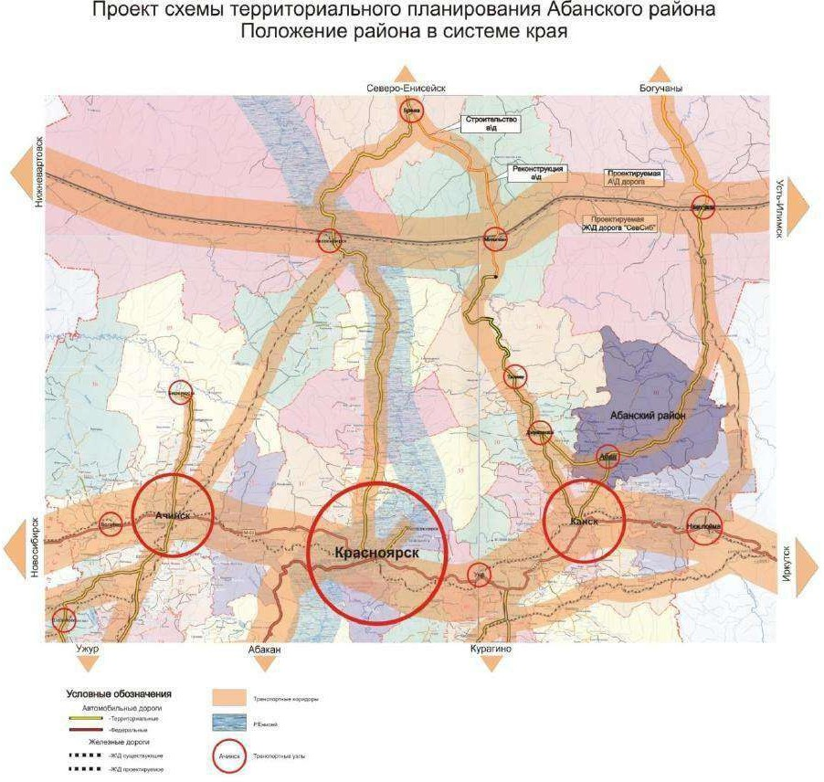

Согласно СП 131.13330.2012 «Строительная климатология», рассматриваемый район расположен в Северной строительно-климатической зоне и относится к I климатическому району, подрайон I В. Климат характеризуется резкой континентальностью с холодной продолжительной зимой и относительно теплым коротким летом.
Климатические данные:
расчетная температура наружного воздуха - минус 44 ºС для проектирования отопления и вентиляции (средняя наиболее холодной пятидневки)
средняя температура отопительного периода - минус 8,8 ºС продолжительность отопительного периода - 237 суток Согласно СП 14.13330.2011 «Строительство в сейсмических районах» и Карт общего сейсмического районирования территории Российской Федерации
- ОСР-97 территория Красноярского края оценивается на трех уровнях степеней сейсмической опасности и предусматривает осуществление антисейсмических мероприятий при строительстве объектов трех категорий, учитывающих ответственность сооружений: массовое строительство (карта А), объекты повышенной ответственности и особо ответственные объекты (карты В и С).
Приведен список населенных пунктов Красноярского края, расположенных в сейсмических районах, с указанием расчетной сейсмической интенсивности в баллах шкалы MSK-64 для средних грунтовых условий и трех степеней сейсмической опасности – А (10%), В (5%), С (1%) в течении 50 лет.
Вероятность возможного превышения интенсивности сейсмических воздействий в течение 50 лет в Абанском муниципальном округе составляет 6 баллов шкалы MSK-64 для средних грунтовых условий.
Выводы:
Рост экономической базы планируется путем увеличения доли градообразующих, обслуживающих групп и снижения несамодеятельной группы (за счет вовлечения в трудовую деятельность незанятого населения трудоспособного возраста).
По социально-экономическому развитию все сферы жизнедеятельности по генеральному плану заложены с удовлетворением потребностей, как существующего населения, так и возрастающего в соответствии со всеми нормативными параметрами и направлены на наиболее благоприятное, комфортное проживание.

Раздел2. Существующее состояние теплоснабжения
2.1. Функциональная структура организации теплоснабжения
Системы теплоснабжения представляют собой инженерный комплекс из источников тепловой энергии и потребителей тепла, связанных между собой тепловыми сетями различного назначения и балансовой принадлежности, имеющими характерные тепловые и гидравлические режимы с заданными параметрами теплоносителя. Величины параметров и характер их изменения определяются техническими возможностями основных структурных элементов систем теплоснабжения экономической целесообразностью.
На территории поселка Абан действуют 11 систем теплоснабжения.

Самая крупная котельная №7 – с установленной тепловой мощностью котлоагрегатов 5,52 Гкал/ч, котельные №№ 8-12 с установленной тепловой мощностью котлоагрегатов от 2,15 до 0,747 Гкал/ч, котельные №№ 1-6 с
установленной тепловой мощностью котлоагрегатов от 0,996 до 0,392 Гкал/ч, Все котельные используют твердое топливо (уголь) для выработки тепловой энергии.
Расчетный расход тепла на отопление жилых зданий определен по общей площади и укрупненному показателю максимального теплового потока, который принят по СП 124.13330.2012 «Тепловые сети» при расчетной температуре наружного воздуха минус 44ºС и с учетом энергосберегающих мероприятий:
1-2 этажных домов сохраняемых - 242Вт/м²;
1-2 этажных домов проектируемых - 194Вт/м²;
3 этажных домов сохраняемых - 160Вт/м²;
3 этажных домов проектируемых - 116Вт/м².
Расчетный расход тепла на отопление и вентиляцию общественных зданий принят по удельным отопительно-вентиляционным характеристикам в зависимости от наружного объема зданий.
В настоящее время в п. Абан действуют разводящие тепловые сети от существующих источников тепла. Водяные тепловые сети выполнены двухтрубными, циркуляционными, подающими тепло на отопление. Теплоноситель – вода с параметрами 70-55ºС. Диаметры существующих тепловых сетей приняты Ø25-273мм. Система теплоснабжения - открытая, горячего водоснабжения – нет. Материал трубопроводов – сталь. Общая длина магистральных тепловых сетей (в двухтрубном исполнении) – 19,609 км..
Прокладка трубопроводов тепловой сети выполнена частично подземно, в непроходных железобетонных каналах, частично надземное в деревянных коробах. На ряде участков тепловые сети находятся в неудовлетворительном состоянии. По данным эксплуатирующей организации степень износа тепловых сетей достигает до 50%.
В основном выработка тепловой энергии осуществляется на покрытие нужд бюджетных организаций и обеспечение теплоснабжения жилых зданий. Охват централизованным теплоснабжением жилой застройки низкий.
Теплоснабжением не охвачены районы частной усадебной застройки, их теплоснабжение осуществляется при помощи индивидуальных отопительных печей и индивидуальных отопительных котлов, работающих на твердом топливе.
Котельные работают на твердом топливе.
С потребителем расчет ведется по расчетным значениям теплопотребления либо по приборам учета, установленным у потребителей.
Отношения между снабжающими и потребляющими организациями – договорные.

  - Источники тепловой энергии

На территории муниципального округа расположено всего пятьдесят девять котельных.
На территории поселка Абан действующих - десять котельных.
Кроме того, на территории поселка Абан функционируют еще одна котельная ГПКК «Центр развития коммунального комплекса», «Дорожно эксплуатационная организация» (КрайДЭО).
Котельная №1 имеет один водогрейных котел КВ-ТР-0,3 и три водогрейных котла КВр-04,95 ОУР. Котельная обеспечивает теплом абонентов по улицам Профсоюзов, Советская, Красная. Общая установленная мощность котельной составляет 1,257 Гкал/час, подключенная нагрузка составляет 0,345 Гкал/час. Рабочая температура теплоносителя на отопление 70-55°С.
Здание котельной-кирпичное, 1975 года постройки.
Сетевая вода для систем отопления потребителей подается от котельной по 2-х трубной системе трубопроводов.
Категория потребителей тепла по надежности теплоснабжения и отпуску тепла – вторая.
Технология подготовки исходной и подпиточной воды отсутствует.
Регулирование температуры сетевой воды, поступающей в теплосеть, в зависимости от температуры наружного воздуха, происходит изменением расхода топлива.
Эксплуатация котельной осуществляется только вручную, визуальным контролем параметров работы всего оборудования и измерительных приборов. Снабжение тепловой энергией осуществляется только в отопительный период. В межотопительный период котельная останавливается.
Принципиальная тепловая схема отсутствует.
Котельная №3 имеет три водогрейных котла КВр-04,95 ОУР.
Котельная обеспечивает теплом абонентов по улицам Богуцкого, Советская, 1 мая. Общая установленная мощность котельной составляет 1,002 Гкал/час, подключенная нагрузка - 0,108 Гкал/час. Рабочая температура теплоносителя на отопление 70-55°С.
Здание котельной-кирпичное, 1982 год постройки.
Сетевая вода для систем отопления потребителей подается от котельной по 2-х трубной системе трубопроводов.
Категория потребителей тепла по надежности теплоснабжения и отпуску тепла – вторая.
Технология подготовки исходной и подпиточной воды отсутствует.
Регулирование температуры сетевой воды, поступающей в теплосеть, в зависимости от температуры наружного воздуха, происходит изменением расхода топлива.
Эксплуатация котельной осуществляется только вручную, визуальным контролем параметров работы всего оборудования и измерительных приборов. Снабжение тепловой энергией осуществляется только в отопительный период. В межотопительный период котельная останавливается.
Принципиальная тепловая схема отсутствует.
Котельная №4 имеет два водогрейных котла: КВ-ТР-0,3; КВ «Универсал-6М». Котельная обеспечивает теплом абонентов по улице Турова – молодежный центр, гараж и ИП Чеченовская. Общая установленная мощность котельной составляет 0,392 Гкал/час, подключенная нагрузка - 0,038 Гкал/час. Рабочая температура теплоносителя на отопление 70-55.
Здание котельной-кирпичное, панельное 1982 год постройки.
Сетевая вода для систем отопления потребителей подается от котельной по 2-х трубной системе трубопроводов.
Категория потребителей тепла по надежности теплоснабжения и отпуску тепла – вторая.
Технология подготовки исходной и подпиточной воды отсутствует.
Регулирование температуры сетевой воды, поступающей в теплосеть, в зависимости от температуры наружного воздуха, происходит изменением расхода топлива.
Эксплуатация котельной осуществляется только вручную, визуальным контролем параметров работы всего оборудования и измерительных приборов. Снабжение тепловой энергией осуществляется только в отопительный период. В межотопительный период котельная останавливается.
Принципиальная тепловая схема отсутствует.
Котельная № 5 имеет четыре водогрейных котла: один марки КВ-ТР-0,3 и три марки КВр-0,4-95 ОУР. Котельная обеспечивает теплом абонентов по улицам Красная, Богуцкого, Комсомольская, Советская. Общая установленная мощность котельной составляет 1,257 Гкал/час, подключенная нагрузка - 0,476 Гкал/час. Рабочая температура теплоносителя на отопление 70-55°С.
Здание котельной-кирпичное, 1980 года постройки.
Сетевая вода для систем отопления потребителей подается от котельной по
2-х трубной системе трубопроводов.
Категория потребителей тепла по надежности теплоснабжения и отпуску тепла – вторая.
Технология подготовки исходной и подпиточной воды отсутствует.
Регулирование температуры сетевой воды, поступающей в теплосеть, в зависимости от температуры наружного воздуха, происходит изменением расхода топлива.
Эксплуатация котельной осуществляется только вручную, визуальным контролем параметров работы всего оборудования и измерительных приборов. Снабжение тепловой энергией осуществляется только в отопительный период. В межотопительный период котельная останавливается.
Принципиальная тепловая схема отсутствует.
Котельная №6 имеет одно паровое оборудование Е-1-9Р-3. Котельная обеспечивает теплом абонентов по улицам Примакова и переулок Коммунальный.
Общая установленная мощность котельной составляет 0,545 Гкал/час, подключенная нагрузка - 0,131 Гкал/час. Рабочая температура теплоносителя на отопление 70-55°С.
Здание котельной-кирпичное, 1986 года постройки.
Категория потребителей тепла по надежности теплоснабжения и отпуску тепла – вторая.
Принципиальная тепловая схема отсутствует.
Котельная №7 имеет четыре водогрейных котла: два котла КВ-1,5К и два котла марки КВр -1,74. Котельная обеспечивает теплом абонентов по улицам Мира, Советская, 1 мая, Просвещения, Сибирская, Октябрьская. Общая установленная мощность котельной составляет 5,52 Гкал/час, подключенная нагрузка – 1,166 Гкал/час. Рабочая температура теплоносителя на отопление 70- 55°С.
Здание котельной-кирпичное, 2005 года постройки.
Сетевая вода для систем отопления потребителей подается от котельной по
2-х трубной системе трубопроводов.
Категория потребителей тепла по надежности теплоснабжения и отпуску тепла – вторая.
Технология подготовки исходной и подпиточной воды отсутствует.
Регулирование температуры сетевой воды, поступающей в теплосеть, в зависимости от температуры наружного воздуха, происходит изменением расхода топлива.
Эксплуатация котельной осуществляется только вручную, визуальным контролем параметров работы всего оборудования и измерительных приборов. Снабжение тепловой энергией осуществляется только в отопительный период. В межотопительный период котельная останавливается.
Принципиальная тепловая схема отсутствует.
Котельная №8 имеет шесть водогрейных котлов: три котла марки Квр-0,4-95 ОУР и три котла марки КВ «Универсал-6М». Общая установленная мощность котельной составляет 1,842 Гкал/час, подключенная нагрузка – 0,282 Гкал/час. Рабочая температура теплоносителя на отопление 70-55°С.
Здание котельной-кирпичное, 1976 года постройки.
Сетевая вода для систем отопления потребителей подается от котельной по
2-х трубной системе трубопроводов.
Категория потребителей тепла по надежности теплоснабжения и отпуску тепла – вторая.
Технология подготовки исходной и подпиточной воды отсутствует.
Регулирование температуры сетевой воды, поступающей в теплосеть, в зависимости от температуры наружного воздуха, происходит изменением расхода топлива.
Эксплуатация котельной осуществляется только вручную, визуальным контролем параметров работы всего оборудования и измерительных приборов. Снабжение тепловой энергией осуществляется только в отопительный период. В межотопительный период котельная останавливается.
Принципиальная тепловая схема отсутствует.
Котельная №9 имеет три водогрейных котла: один котел КВ-ТР-0,3, два котла марки КВр0,4-95 ОУР Общая установленная мощность котельной составляет 0,917 Гкал/час, подключенная нагрузка – 0,243
Гкал/час. Рабочая температура теплоносителя на отопление 70-55°С. Здание котельной-кирпичное, 1985 года постройки.
Сетевая вода для систем отопления потребителей подается от котельной по
2-х трубной системе трубопроводов.
Категория потребителей тепла по надежности теплоснабжения и отпуску тепла – вторая.
Технология подготовки исходной и подпиточной воды отсутствует.
Регулирование температуры сетевой воды, поступающей в теплосеть, в зависимости от температуры наружного воздуха, происходит изменением расхода топлива.
Эксплуатация котельной осуществляется только вручную, визуальным контролем параметров работы всего оборудования и измерительных приборов. Снабжение тепловой энергией осуществляется только в отопительный период. В межотопительный период котельная останавливается.
Принципиальная тепловая схема отсутствует.
Котельная №10 имеет восемь водогрейных котлов: два котла КВ «Энергия-3М»; четыре котла КВр-0,6-95 ОУР; два котла КВр-0,4-95 ОУР; Котельная обеспечивает теплом абонентов по улице Больничная. Общая установленная мощность котельной составляет 3,412 Гкал/час, подключенная нагрузка – 0,886 Гкал/час. Рабочая температура теплоносителя на отопление 70-55°С.
Здание котельной-кирпичное, 1990 года постройки.
Сетевая вода для систем отопления потребителей подается от котельной по
2-х трубной системе трубопроводов.
Категория потребителей тепла по надежности теплоснабжения и отпуску тепла – вторая.
Технология подготовки исходной и подпиточной воды отсутствует.
Котельная №11 имеет четыре водогрейных котла КВр-0,6-95 ОУР. Общая установленная мощность котельной составляет 2,064 Гкал/час, подключенная нагрузка – 0,472 Гкал/час. Рабочая температура теплоносителя на отопление 70- 55°С.
Здание котельной-кирпичное, 1996 года постройки.
Сетевая вода для систем отопления потребителей подается от котельной по
2-х трубной системе трубопроводов.
Категория потребителей тепла по надежности теплоснабжения и отпуску тепла – вторая.
Технология подготовки исходной и подпиточной воды отсутствует.
Регулирование температуры сетевой воды, поступающей в теплосеть, в зависимости от температуры наружного воздуха, происходит изменением расхода топлива.
Эксплуатация котельной осуществляется только вручную, визуальным контролем параметров работы всего оборудования и измерительных приборов. Снабжение тепловой энергией осуществляется только в отопительный период. В межотопительный период котельная останавливается.
Принципиальная тепловая схема отсутствует.
Котельная №12 имеет пять водогрейных котлов КВр-0,4-95 ОУР; Общая установленная мощность котельной составляет 1,67 Гкал/час, подключенная нагрузка – 0,472 Гкал/час. Рабочая температура теплоносителя на отопление 70- 55°С.
Здание котельной-кирпичное, 1986 года постройки.
Сетевая вода для систем отопления потребителей подается от котельной по
2-х трубной системе трубопроводов.
Категория потребителей тепла по надежности теплоснабжения и отпуску тепла – вторая.
Технология подготовки исходной и подпиточной воды отсутствует.
Регулирование температуры сетевой воды, поступающей в теплосеть, в зависимости от температуры наружного воздуха, происходит изменением расхода топлива.
Эксплуатация котельной осуществляется только вручную, визуальным контролем параметров работы всего оборудования и измерительных приборов. Снабжение тепловой энергией осуществляется только в отопительный период. В межотопительный период котельная останавливается.
Принципиальная тепловая схема отсутствует.
Котельная ОАО «КрайДЭО» имеет три водогрейных котла марки КВр-0,8. Котельная обеспечивает теплом абонентов по улицам Пушкина, Юбилейная. Общая установленная мощность котельной составляет 1,69 Гкал/час. Рабочая температура теплоносителя на отопление 70- 55°С.
Сетевая вода для систем отопления потребителей подается от котельной по 2-х трубной системе трубопроводов.
Категория потребителей тепла по надежности теплоснабжения и отпуску тепла – вторая.
Структура основного оборудования по котельным представлено в таблице 1.

Таблица 1 – Структура основного оборудования котельных
населенных пунктов
Наименование котельной | Марка основного оборудования | Установленная мощность, Гкал/час | Год ввода в эксплуатацию
Котельная №1 п. Абан | Квр-0,4-95 ОУР | 0,334 | 2022
Котельная №1 п. Абан | Квр-0,4-95 ОУР | 0,334 | 2022
Котельная №1 п. Абан | Квр-0,4-95 ОУР | 0,334 | 2024
Котельная №1 п. Абан | КВ-ТР-0,3 | 0,249 | 2020
 |  | 1,251
Котельная №2 п. Абан | законсервирована
Котельная №3 п. Абан | Квр-0,4-95 ОУР | 0,334 | 2021
Котельная №3 п. Абан | Квр-0,4-95 ОУР | 0,334 | 2023
Котельная №3 п. Абан | Квр-0,4-95 ОУР | 0,334 | 2024
 |  | 1,002
Котельная №4 п. Абан | КВ-ТР-0,3 | 0,249 | 2008
Котельная №4 п. Абан | КВ «Универсал 6М» | 0,143 | 1986
 |  | 0,392
Котельная №5 п. Абан | Квр-0,4-95 ОУР | 0,334 | 2022
Котельная №5 п. Абан | Квр-0,4-95 ОУР | 0,334 | 2022
Котельная №5 п. Абан | Квр-0,4-95 ОУР | 0,334 | 2023
Котельная №5 п. Абан | КВ-ТР-0,3 | 0,249 | 2025
 |  | 1,251
Котельная №6 п. Абан | Е-0,1-9,0 Р3 | 0,545 | 2008
 |  | 0,545
Котельная №7 п. Абан | КВ-1,5К | 1,5 | 2020
Котельная №7 п. Абан | КВ-1,5К | 1,5 | 2005
Котельная №7 п. Абан | КВр-1,74 | 1,26 | 2025
Котельная №7 п. Абан | КВр-1,74 | 1,26 | 2023
 |  | 5,52
Котельная №8 п. Абан | Квр-0,4-95 ОУР | 0,334 | 2024
Котельная №8 п. Абан | Квр-0,4-95 ОУР | 0,334 | 2022
Котельная №8 п. Абан | Квр-0,4-95 ОУР | 0,334 | 2024
Котельная №8 п. Абан | КВ «Унивесал-6М» | 0,28 | 1994
Котельная №8 п. Абан | КВ «Унивесал-6М» | 0,28 | 1997
Котельная №8 п. Абан | КВ «Унивесал-6М» | 0,28 | 1999
 |  | 1,842
Котельная №9 п. Абан | КВр-0,4-95 ОУР | 0,334 | 2022
Котельная №9 п. Абан | КВр-0,4-95 ОУР | 0,334 | 2024
Котельная №9 п. Абан | КВ-ТР-0,3 | 0,249 | 2023
 |  | 0,917
Котельная №10 п. Абан | КВр-0,6-95 ОУР | 0,516 | 2023
Котельная №10 п. Абан | КВр-0,6-95 ОУР | 0,516 | 2023
Котельная №10 п. Абан | КВ «Энергия-3М» | 0,340 | 1990
Котельная №10 п. Абан | КВр-0,4-95 ОУР | 0,334 | 2025
Котельная №10 п. Абан | КВр-0,4-95 ОУР | 0,334 | 2022
Котельная №10 п. Абан | КВ «Энергия-3М» | 0,340 | 1990
Котельная №10 п. Абан | КВр-0,6-95 ОУР | 0,516 | 2021
Котельная №10 п. Абан | КВр-0,6-95 ОУР | 0,516 | 2021
 |  | 3,412
Котельная №11 п. Абан | КВр0,6-95 ОУР | 0,516 | 2025
Котельная №11 п. Абан | КВр0,6-95 ОУР | 0,516 | 2025
Котельная №11 п. Абан | КВр0,6-95 ОУР | 0,516 | 2021
Котельная №11 п. Абан | КВр0,6-95 ОУР | 0,516 | 2024
 |  | 2,064
Котельная №12 п. Абан | КВр-0,4-95 ОУР | 0,334 | 2025
Котельная №12 п. Абан | КВр-0,4-95 ОУР | 0,334 | 2023
Котельная №12 п. Абан | КВр-0,4-95 ОУР | 0,334 | 2021
Котельная №12 п. Абан | КВр-0,4-95 ОУР | 0,334 | 2021
Котельная №12 п. Абан | КВр-0,4-95 ОУР | 0,334 | 2021
 |  | 1,67
Котельная ГПКК «Центр развития коммунального комплекса» | КВр-0,8 ТТ | 0,69 | 2013
Котельная ГПКК «Центр развития коммунального комплекса» | КВр-0,8 ТТ | 0,69 | 2013
Котельная ГПКК «Центр развития коммунального комплекса» | КВр КБ-0,8 | 0,31 | 2015
 |  | 1,69
Котельная №1 с. Никольск ул. Советская, 37 | Универсал 6 | 0,25 | 1970
Котельная №1 с. Никольск ул. Советская, 37 | Универсал 6 | 0,25 | 1970
Котельная №1 с. Никольск ул. Советская, 37 | Универсал 6 | 0,25 | 1970
Котельная №1 с. Никольск ул. Советская, 37 | Универсал 6 | 0,25 | 1970
 |  | 1
Котельная № 2 с. Никольск ул. Молодежная, 28Б | КЧМ-9 | 0,075 | 2006
Котельная № 2 с. Никольск ул. Молодежная, 28Б | КЧМ-5 | 0,05 | 2006
 |  | 0,085
Котельная с. Алексеевка ул. Трактовая, | Универсал 6 | 0,25 | 1970
Котельная с. Алексеевка ул. Трактовая, | Универсал 6 | 0,25 | 1970
 |  | 0.50
Котельная с. Вознесенка, ул. Центральная, 30Б | КВСГ-po | 0,3 | 2020
Котельная с. Вознесенка, ул. Центральная, 30Б | КВСГ-ро | 0,3 | 2020
 |  | 0,6
Котельная с. Новоуспенка ул. Ал. Лебедя. 25В | КВСГ-ро | 0,5 | 2022
Котельная с. Новоуспенка ул. Ал. Лебедя. 25В | КВСГ-ро | 0,5 | 2021
Котельная с. Новоуспенка ул. Ал. Лебедя. 25В | КВСГ-ро | 0,5 | 2016
 |  | 1,5
Котельная д. Зимник ул. Советская.35А | КВСГ-ро | 0,3 | 2021
Котельная д. Зимник ул. Советская.35А | КВСГ-ро | 0,3 | 2019
 |  | 0,6
Котельная № 1 с. Хандальск ул. Школьная. 20 | КВСГ-ор | 0,4 | 2021
Котельная № 1 с. Хандальск ул. Школьная. 20 | КВСГ-ор | 0,3 | 2022
 |  | 0,7
Котельная № 2 с. Хандальск ул. Центральная. 29 | электрокотел ZOTA | 32квт | 2021
Котельная №3 с. Хандальск ул. Школьная. 10А | ZOTA | 0,03 | 2020
Котельная п. Борзово ул. Железнодорожников. 2 | КЧМ 5 | 0,075 | 2015
Котельная №1 с Устьянск ул. Мира, 29 | КВТР | 0,4 | 2018
Котельная №1 с Устьянск ул. Мира, 29 | КВСГ-ор | 0,5 | 2020
Котельная №1 с Устьянск ул. Мира, 29 | КВСГ-ор | 0,5 | 2020
 |  | 1,4
Котельная с Успенка ул. Новая. д.4А | ВСКЗ ЭКО-ПЛЮС | 0,36 | 2022
Котельная № 1 д. Денисовка ул. Школьная | КТМ-100 | 0,085 | 2021
Котельная № 1 д. Денисовка ул. Школьная | КТМ-100 | 0,085 | 2021
 |  | 0,17
Котельная № 2 д. Денисовка ул. Почтовая, 28 стр1 | ВСКЗ ЭКО-ПЛЮС | 0,44 | 2022
Котельная д. Красный Яр ул. Школьная, 6, пом1 | ВСКЗ ЭКО-ПЛЮС | 0,24 | 2022
Котельная № 1 с. Долгий Мост ул. А. Помозова. 8А | КВСГ-ор | 0,46 | 2022
Котельная № 1 с. Долгий Мост ул. А. Помозова. 8А | КВСГ-ор | 0,46 | 2021
Котельная № 1 с. Долгий Мост ул. А. Помозова. 8А | КВСГ - ор | 0,46 | 2022
 |  | 1,38
Котельная № 2 с. Долгий Мост ул. А. Сурикова. 3Б пом 2 | КВСГ-ор | 0,46 | 2020
Котельная № 2 с. Долгий Мост ул. А. Сурикова. 3Б пом 2 | КВСГ-ор | 0,46 | 2020
 |  | 0,92
Котельная № 3 с. Долгий Мост ул. А. Заречная. 28В пом 2 | КВСГ-ор | 0,3 | 2020
Котельная № 3 с. Долгий Мост ул. А. Заречная. 28В пом 2 | КВСГ-ор | 0,3 | 2020
 |  | 0,6
Котельная № 4 с. Долгий Мост ул. Первомайская, 1 стр, 2 | КВСГ-ор | 0,4 | 2022
Котельная с. Заозерка ул. Советская, 9 | Электрокотел "ZOTA" | 9квт | 2013
Котельная д. Стерлитамак ул. Центральная, 20А | КВСГ-ор | 0,17 | 2019
Котельная д. Стерлитамак ул. Центральная, 20А | КВСГ-ор | 0,17 | 2019
 |  | 0,34
Котельная № 1 с. Березовка ул. Новая. 6А | КВСГ-ор | 0,6 | 2021
Котельная № 1 с. Березовка ул. Новая. 6А | КВСГ-ор | 0,5 | 2022
Котельная № 1 с. Березовка ул. Новая. 6А | КВ-ТР(р) | 0,3 | 2022
 |  | 1,4
Котельная № 2 с. Березовка ул. Новая. 11А | Стальной трубный "Фламенго | 0,25 | 2022
Котельная д. Ношино | Стальной трубный "Фламенго" | 0,6 | 2022
Котельная д. Ношино | Универсал 6 | 0,3 | 1980
 |  | 0,9
Котельная № 1 п. Почет ул. Советская.2 | КВСГ-ор | 0,5 | 2022
Котельная № 1 п. Почет ул. Советская.2 | КВСГ-ор | 0,5 | 2018
Котельная № 1 п. Почет ул. Советская.2 | КВР | 0,4 | 2021
Котельная № 1 п. Почет ул. Советская.2 | Стальной трубный | 0,25 | 2005
 |  | 1,65
Котельная № 2 п. Почет ул. Победы.10 | КВСГ-ор | 0,3 | 2021
Котельная № 2 п. Почет ул. Победы.10 | КВСГ-ор | 0,3 | 2017
 |  | 0,6
Котельная № 3 п. Почет ул. Новая, 16 | Стальной универсальный | 0,2 | 2016
 | КВСГ-ор | 0,2 | 2021
 |  | 0,4
Котельная п. Чигашет. ул. Школьная, 39 | КВСГ-ор | 0,075 | 2022
Котельная п. Плахино. ул. Школьная, 47А, стр 2 | КЧМ 5 | 0,31 | 2009
Котельная д. Бирюса. ул. Новая, 13А | Стальной универсальный | 0,2 | 2014
Котельная № 1 с. Самойловка. ул. Советская. 49 | Универсал 6 | 0,3 | 1968
Котельная № 1 с. Самойловка. ул. Советская. 49 | КВСГ -ор | 0,3 | 2022
Котельная № 1 с. Самойловка. ул. Советская. 49 | КВСГ -ор | 0,3 | 2020
 |  | 0,9
Котельная № 2 с. Самойловка. ул. Советская, 101 | Универсал 6 | 0,3 | 1998
Котельная № 3 с. Самойловка. ул. Советская | Терморобот (3шт.) | 0,4 | 2021
Котельная с. Залипье ул. Молодежная. 15 пом 1 | КВСГ-ор | 0,4 | 2022
Котельная с. Залипье ул. Молодежная. 15 пом 1 | Универсал 6 | 0,3 | 1980
 |  | 0,7
Котельная с. Турово ул. Советская. 48 | электрокотел | 40квт | 2005
Котельная № 1 с. Покатеево ул. Молодежная. 15 пом 1 | КВ-ТР | 0,3 | 2012
Котельная № 1 с. Покатеево ул. Молодежная. 15 пом 1 | КВ-ТР | 0,3 | 2021
 |  | 0,6
Котельная № 2 с. Покатеево ул. Советская | Стальной КВСГ | 0,08 | 2021
Котельная № 3 с. Покатеево ул. Советская, 32 | Котел "Дымок" | 0,05 | 2021
Котельная № 1 с. Апано-Ключи ул. Советская. 39А | КВСГ-ор | 0,3 | 2019
Котельная № 1 с. Апано-Ключи ул. Советская. 39А | КВСГ-ор | 0,3 | 2009
 |  | 0,6
Котельная № 2 с. Апано-Ключи ул. Советская. 31 | КВСГ-ор | 0,09 | 2020
Котельная с. Покровка | КЧМ -5 | 0,05 | 2003
Котельная с. Петропавловка, ул. Советская, 30б | КТМ |  | 2025
Котельная д. Канарай. ул. Подгорная. 26 | Электрокотел "ZOTA" | 27кВт | 2013
Котельная, п. Гагарина. ул. Молодежная. 16 | Электрокотел "ZOTA" | 27кВт | 2011
Котельная,д.Борки. ул. Лесная. 24 | Электрокотел "ZOTA" | 27кВт | 2011

Далее представлена диаграмма распределения нагрузки по источникам.

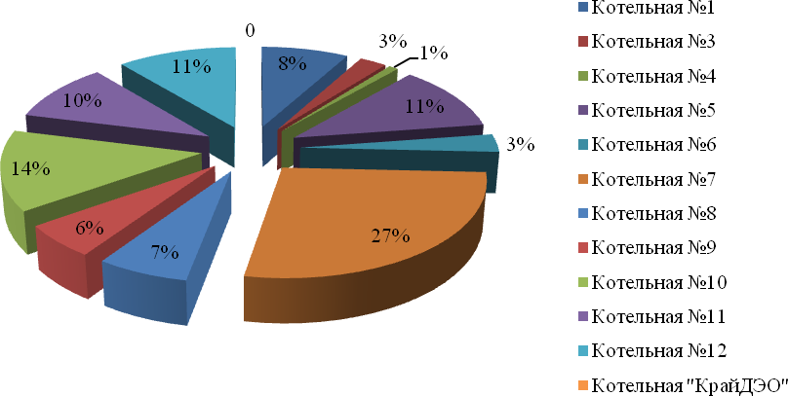

Рисунок 3 – Распределение нагрузки по источникам

Из представленной выше диаграммы можно сделать вывод, что наибольшая мощность у Котельной№7, которая обеспечивает теплом значительную часть абонентов поселка Абан (27% от всей установленной мощности).
Характеристика основного оборудования по источникам тепловой энергии котельных №1, №3, №4, №5 представлена в таблице 2, №6, №7, №8 – таблице 3, №9,
№10, №11, №12 – таблице 4.

Таблица 2 – Характеристика основного оборудования котельных №1, №3, №4, №5

 | Наименование источников тепловой энергии
 | Котельная №1 | Котельная №3 | Котельная №4 | Котельная №5
Температурный график работы, Тп/То, °С | 70/55 | 70/55 | 70/55 | 70/55
Установленная тепловая мощность оборудования,  Гкал/час | 1,251 | 1,002 | 0,392 | 1,251
Ограничения тепловой мощности | по паспорту | по паспорту | по паспорту | по паспорту
Параметры располагаемой тепловой мощности | 0,942 | 0,471 | 0,242 | 0,942
Объем потребления тепловой энергии и теплоносителя на собственные и  хозяйственные нужды | 0,0046 | 0,0040 | 0,0021 | 0,0028
Объем тепловой энергии, выработанной котлоагрегатами, тыс. Гкал/час | 0,4255 | 0,1380 | 0,0397 | 0,5668
Срок ввода в эксплуатацию оборудования | КВ-ТР-0,3– 2020  КВр-0,4-95 ОУР – 2024  КВр-0,4-95 ОУР -2022  КВр-0,4-95 ОУР -2022 | Квр-0,4-95 ОУР-2021  Квр-0,4-95 ОУР-2023  Квр-0,4-95 ОУР-2024 | КВ-ТР-0,3 – 2008  КВ «Универсал 6М»-1986 | КВр-0,4-95ОУР-  2022  КВр-0,4-95ОУР-2022  КВр-0,4-95ОУР-2023  КВ-ТР-0,3-2025
Способ регулирования отпуска тепловой энергии | Качественный, выбор температурного графика обусловлен преобладанием отопительной нагрузки и непосредственным присоединением абонентов к тепловым сетям
Способ учета тепла, отпущенного в тепловые сети | Расчетный в зависимости от показаний температур воды в подающем и обратном трубопроводах
Статистика отказов и восстановлений оборудования источников тепловой энергии | Статистика отказов и восстановлений отсутствует в связи со сменой обслуживающей организации
Предписания надзорных органов по запрещению дальнейшей эксплуатации источников тепловой  энергии | Предписания надзорных органов по запрещению дальнейшей эксплуатации источников тепловой энергии или участков тепловой сети не производилось.

Таблица 3. Характеристика основного оборудования №№6,7,8

 | Наименование источников тепловой энергии
 | Котельная №6 | Котельная №7 | Котельная №8
Температурный график работы, Тп/То, °С | 70/55 | 70/55 | 70/55
Установленная тепловая мощность оборудования, Гкал/час | 0,545 | 5,52 | 1,842
Ограничения тепловой мощности | по паспорту | по паспорту | по паспорту
Параметры располагаемой тепловой мощности | 0,423 | 4,808 | 0,882
Объем потребления тепловой энергии и теплоносителя на собственные и  хозяйственные нужды, Гкал/час | 0,0041 | 0,0226 | 0,0059
Объем тепловой энергии, выработанной котлоагрегатами, тыс. Гкал/час | 0,1360 | 1,1963 | 0,2880
Срок ввода в эксплуатацию оборудования, год | Е-0,1-9,0 Р3 - 2008 | КВ -1,5К– 2020  КВ -1,5К– 2005  КВр -1,74 – 2023  КВр -1,74 - 2025 | КВр-0,4-95ОУР – 2022  КВр-0,4-95ОУР – 2024  КВр-0,4-95ОУР – 2024  КВ «Универсал-6М»–1999  КВ «Универсал-6М»–1994  КВ «Универсал-6М»–1997
Способ регулирования отпуска тепловой энергии | Качественный, выбор температурного графика обусловлен преобладанием отопительной нагрузки и непосредственным присоединением абонентов к тепловым сетям
Способ учета тепла, отпущенного в тепловые сети | Расчетный в зависимости от показаний температур воды в подающем и обратном трубопроводах
Статистика отказов и восстановлений оборудования источников тепловой энергии | Статистика отказов и восстановлений отсутствует в связи со сменой обслуживающей организации
Предписания надзорных органов по запрещению дальнейшей эксплуатации источников тепловой энергии | Предписания надзорных органов по запрещению дальнейшей  эксплуатации источников тепловой энергии или  участков тепловой сети не производилось.

Таблица 4. Основное оборудование котельных №№ 9,10,11,12
 | Наименование источников тепловой энергии
 | Котельная №9 | Котельная  №10 | Котельная  №11 | Котельная  №12
Температурный график работы, Тп/То, °С | 70/55 | 70/55 | 70/55 | 70/55
Установленная тепловая мощность оборудования, Гкал/час | 0,917 | 3,412 | 2,064 | 1,67
Ограничения тепловой мощности | по паспорту | по паспорту | по паспорту | по паспорту
Параметры располагаемой тепловой мощности | 0,67 | 2,08 | 1,283 | 1,088
Объем потребления тепловой энергии и теплоносителя на собственные и хозяйственные нужды, Гкал/час | 0,0109 | 0,0279 | 0,0095 | 0,0166
Объем тепловой энергии, выработанной котлоагрегатами, тыс.  Гкал/час | 0,2548 | 0,6163 | 0,4573 | 0,4895
Срок ввода в эксплуатацию оборудования, (марка оборудования – год ввода) | КВр-0,4-95ОУР-2022  КВр-0,4-95ОУР-2024  КВ-ТР-0,3-2023 | КВр-0,4-95 ОУР- 2022  КВр-0,4-95 ОУР- 2025  КВ «Энергия-3М»- 1990  КВ «Энергия-3М»- 1990  КВр-0,6-95ОУР-2023  КВр-0,6-95ОУР-2023  КВр-0,6-95ОУР-2021  КВр-0,6-95ОУР-2021 | КВр-0,6-95 ОУР-2021  КВр-0,6-95 ОУР-2021  КВр-0,6-95 ОУР-2021  КВр-0,6-95 ОУР-2021 | КВр-0,4-95 ОУР – 2025  КВр-0,4-95 ОУР – 2023  КВр-0,4-95 ОУР – 2021  КВр-0,4-95 ОУР – 2021  КВр-0,4-95 ОУР - 2021
Способ регулирования отпуска тепловой энергии | Качественный, выбор температурного графика обусловлен преобладанием отопительной нагрузки и непосредственным  присоединением абонентов к тепловым сетям
Способ учета тепла, отпущенного в тепловые сети | Расчетный в зависимости от показаний температур воды в подающем и обратном трубопроводах
Статистика отказов и восстановлений  оборудования источников тепловой энергии | Статистика отказов и восстановлений отсутствует в связи со сменой обслуживающей организации
Предписания надзорных органов по запрещению дальнейшей эксплуатации источников тепловой энергии | Предписания надзорных органов по запрещению дальнейшей эксплуатации источников тепловой энергии или участков тепловой сети не производилось.

2.3. Тепловые сети, сооружения на них и тепловые пункты

Описание тепловых сетей котельных в п. Абан представлено в таблице 5. Основные параметры тепловых сетей котельной ГПКК «Центр развития коммунального комплекса» представлено в таблице 7.

Таблица 5 – Описание тепловых сетей котельных

Показатели | Описание, значения
Описание структуры тепловых сетей от каждого источника тепловой энергии, от магистральных выводов до центральных тепловых пунктов | Для системы теплоснабжения от котельной принято качественное регулирование отпуска тепловой энергии в сетевой воде потребителям. Расчетный

(если таковые имеются) или до ввода в жилой квартал или промышленный объект; |  |  | о температурный график – 70/55 С при расчетной  о температуре наружного воздуха -44 С
Параметры тепловых сетей, включая год начала эксплуатации, тип изоляции, тип компенсирующих устройств, тип прокладки, краткую характеристику грунтов в местах прокладки с выделением наименее надежных участков, определением их материальной характеристики и подключенной тепловой нагрузки; |  |  | Тепловая сеть водяная 2-х трубная, циркуляционная, материал трубопроводов – сталь трубная; прокладка трубопроводов выполнена подземно и часть надземно. Основные параметры тепловых сетей с разбивкой по длинам, диаметрам, по типу прокладки и изоляции см. таблицу 7.
Описание типов и количества секционирующей и регулирующей арматуры на тепловых сетях; |  |  | На тепловых сетях п. Абан действующих секционирующих и регулирующих задвижек и арматуры нет.
Описание типов и строительных особенностей тепловых камер и павильонов; |  |  | Строительная часть тепловых камер выполнена из бетона. Высота камеры – не менее 1,8 – 2 м, в перекрытиях камер – не менее двух люков. Днище выполнено с уклоном 0,02 в сторону водосборного приямка.  Назначение – размещение арматуры, проведение  ремонтных работ.
Описание графиков регулирования отпуска тепла в тепловые сети с анализом их обоснованности; |  |  | Регулирование отпуска теплоты осуществляется качественно по расчетному температурному графику 70/55°С по следующим причинам:  присоединение потребителей к тепловым сетям непосредственное без смешения и без регуляторов расхода на вводах;  наличие только отопительной нагрузки.
Гидравлические режимы тепловых сетей и пьезометрические графики; |  |  | У теплоснабжающей организации отсутствует пьезометрический график, и расчет гидравлического режима. При этом не обеспечивается рекомендуемого перепада давления, как у конечного,  так и остальных потребителей.
Статистика отказов тепловых инцидентов) за последние 5 лет; | сетей | (аварий, | Статистика отказов тепловых сетей (аварий, инцидентов) отсутствует.
Статистика восстановлений (аварийно- |  |  | Статистика восстановлений (аварийно-
восстановительных ремонтов) тепловых сетей и |  |  | восстановительных работ) тепловых сетей (аварий,
среднее время, затраченное на восстановление |  |  | инцидентов) отсутствует.
работоспособности тепловых сетей, за
последние 5 лет;
Описание процедур диагностики |  |  | Гидравлические испытания выполняются раз в год,
состояния тепловых сетей и планирования |  |  | осмотры и контрольные раскопки - по мере
капитальных (текущих) ремонтов; |  |  | необходимости.
Описание периодичности и соответствия техническим регламентам и иным обязательным требованиям процедур летних ремонтов с параметрами и методами испытаний (гидравлических, температурных, на тепловые потери) тепловых сетей; |  |  | Летние ремонты проводятся ежегодно.
Предписания надзорных органов по запрещению дальнейшей эксплуатации участков тепловой сети и результаты их исполнения; |  |  | Предписания надзорных органов по запрещению дальнейшей эксплуатации участков тепловых сетей отсутствуют.
Описание типов присоединений теплопотребляющих установок потребителей к тепловым сетям с выделением наиболее |  |  | Тип присоединения потребителей к тепловым сетям  – непосредственное, без смешения, по параллельной схеме включения потребителей с качественным
распространенных, определяющих выбор и обоснование графика регулирования отпуска тепловой энергии потребителям; |  |  | регулированием температуры теплоносителя по температуре наружного воздуха (температурный график 70/55°С);  нагрузки на горячее водоснабжение нет; имеется  только отопительная нагрузка.
Сведения о наличии коммерческого приборного учета тепловой энергии, отпущенной из тепловых сетей потребителям, и анализ планов по установке приборов учета тепловой энергии и теплоносителя; |  |  | Поселок Абан характеризуется неплотной застройкой малоэтажными зданиями. Основная масса этих зданий имеют потребность в тепловой энергии гораздо меньше 0,2 Гкал/ч. В соответствии с ФЗ 261 не требует наличие коммерческого узла учета тепловой энергии.
Анализ работы диспетчерских служб теплоснабжающих (теплосетевых) организаций и используемых средств автоматизации,  телемеханизации и связи; |  |  | В ходе проведения обследования, выявлено несоответствие состояние диспетчерской службы необходимому. Текущие состояние диспетчерской службы, не может дать оценку происходящим процессам в тепловых сетях. Отсутствие электронных карт, пьезометрических графиков, автоматических приборов с выводом электрических сигналов о показаниях контрольно-измерительных приборов подводит диспетчерскую службу к состоянию невозможности принятия оперативного решения по поддержанию качества теплоснабжения
Уровень автоматизации и обслуживания центральных тепловых пунктов, насосных станций; |  |  | Автоматизации и обслуживания центральных тепловых пунктов, насосных станций поселка Абан нет.
Сведения о наличии защиты тепловых сетей от превышения давления; |  |  | Автоматизации и обслуживания центральных тепловых пунктов, насосных станций поселка Абан не существует.
Перечень выявленных бесхозяйных тепловых сетей и обоснование выбора организации, уполномоченной на их эксплуатацию. |  |  | Бесхозяйных сетей не выявлено.

Основные параметры тепловых сетей с разбивкой по длинам, диаметрам, по типу прокладки и изоляции представлены в таблице 6.

Таблица 6. Основные параметры тепловых сетей
Наименование участка |  | Тип прокладки |  | Год ввода в эксплуатацию (перекладки) | Наружный диаметр трубопроводов на участке Dн, м | Длина участка (в двухтрубном исчислении) L, м
Наименование улицы | Материальная характеристика тепловой сети, м2
1 | 2 | 3 | 4 |  | 5 | 6
Котельная №1 | 33,288 | подземный | 2010 |  | 0,076 | 219
 | 6,052 | подземный | 2010 |  | 0,089 | 34
 | 34,992 | подземный | 2010 |  | 0,108 | 162
 | 24,738 | подземный | 2010 |  | 0,133 | 93
 | 33,3 | подземный | 2010 |  | 0,045 | 370
 | 3,584 | подземный | 2011 |  | 0,032 | 56
 | 27,45 | подземный | 2011 |  | 0,045 | 305
 | 34,428 | подземный | 2011 |  | 0,057 | 302
 | 28,08 | подземный | 2015 |  | 0,108 | 130
 | 8,9 | подземный | 2015 |  | 0,089 | 50
 | 6,08 | подземный | 2015 |  | 0,076 | 40
 | 5,4 | подземный | 2015 |  | 0,045 | 60
 | 19,38 | подземный | 2015 |  | 0,057 | 170
 | 0 |  |  |  |  | 1991
Котельная №3 | 12,608 | подземный | 2018 |  | 0,032 | 197
 | 6,57 | подземный | 2018 |  | 0,045 | 73
 | 24,282 | подземный | 2018 |  | 0,057 | 213
 | 35,264 | подземный | 2018 |  | 0,076 | 232
 | 1,944 | подземный | 2018 |  | 0,108 | 9
 | 0 |  |  |  |  | 724
Котельная №4 | 5,13 | подземный | 2008 |  | 0,057 | 45
 |  |  |  |  |  | 45
Котельная №5 | 8,9 | подземный | 1989 |  | 0,089 | 41,5
 | 17,328 | подземный | 1990 |  | 0,057 | 152
 | 2,048 | подземный | 1994 |  | 0,032 | 32
 | 6,84 | подземный | 2017 |  | 0,057 | 60
 | 15,2 | подземный | 2010 |  | 0,076 | 100
 | 7,12 | подземный | 2010 |  | 0,089 | 40
 | 10,368 | подземный | 2010 |  | 0,108 | 48
 | 63,441 | подземный | 2020 |  | 0,133 | 238,5
 | 33,3 | подземный | 2010 |  | 0,045 | 370
 | 3,712 | подземный | 2011 |  | 0,032 | 58
 | 3,06 | подземный | 2011 |  | 0,045 | 34
 | 5,244 | подземный | 2020 |  | 0,057 | 46
 | 0 |  |  |  |  | 1220
Котельная №7 | 0,896 | подземный | 2010 |  | 0,032 | 14
 | 32,76 | подземный | 2010 |  | 0,045 | 364
 | 59,736 | подземный | 2010 |  | 0,057 | 524
 | 22,648 | подземный | 2010 |  | 0,076 | 149
 | 25,81 | подземный | 2012 |  | 0,089 | 145
 | 154,44 | подземный | 2012 |  | 0,108 | 217
 | 86,184 | подземный | 2012 |  | 0,133 | 324
 | 33,39 | подземный | 2012 |  | 0,159 | 105
 | 101,556 | подземный | 2012 |  | 0,273 | 186
 | 0 |  |  |  |  | 2028
Котельная №6 | 3,84 | подземный | 1989 |  | 0,032 | 60
 | 37,62 | подземный | 1989 |  | 0,057 | 330
 | 97,2 | подземный | 2009 |  | 0,108 | 450
 | 0 |  |  |  |  | 840
Котельная №8 | 3,008 | подземный | 1996 |  | 0,032 | 47
 | 4,352 | подземный | 2013 |  | 0,032 | 68
 | 11,286 | подземный | 2013 |  | 0,057 | 99
 | 31,92 | подземный | 1998 |  | 0,076 | 210
 | 98,712 | подземный | 2014 |  | 0,108 | 457
 | 17,556 | подземный | 2014 |  | 0,057 | 154
 | 15,12 | надземный | 2014 |  | 0,108 | 70
 | 0 |  |  |  |  | 1105
Котельная №9 | 9,216 | подземный | 2012 |  | 0,032 | 144
 | 8,46 | подземный | 2012 |  | 0,045 | 94
 | 22,8 | подземный | 2012 |  | 0,057 | 200
 | 36,176 | подземный | 2012 |  | 0,076 | 238
 | 33,464 | подземный | 2012 |  | 0,089 | 188
 | 34,56 | подземный | 2012 |  | 0,108 | 160
 | 22,464 | подземный | 2012 |  | 0,108 | 104
 | 0 |  |  |  |  | 1128
Котельная №10 | 154,44 | подземный | 2014 |  | 0,108 | 715
 | 14,952 | подземный | 2014 |  | 0,089 | 84
 | 18,848 | подземный | 2014 |  | 0,076 | 124
 | 10,98 | подземный | 2014 |  | 0,045 | 122
 | 2,688 | подземный | 2015 |  | 0,032 | 42
 | 3,51 | подземный | 2015 |  | 0,045 | 39
 | 10,488 | подземный | 2015 |  | 0,057 | 92
 | 2,584 | подземный | 2015 |  | 0,076 | 17
 | 5,518 | подземный | 2015 |  | 0,089 | 31
 | 21,168 | подземный | 2015 |  | 0,108 | 98
 | 7,448 | подземный | 2015 |  | 0,133 | 28
 | 12,72 | подземный | 2015 |  | 0,159 | 40
 | 22,848 | подземный | 1999 |  | 0,032 | 357
 | 126,084 | подземный | 2000 |  | 0,057 | 1106
 | 291,6 | подземный | 1989 |  | 0,108 | 1350
 | 0 |  |  |  |  | 4245
Котельная №11 | 72,352 | подземный | 2017 |  | 0,133 | 272
 | 10,368 | подземный | 2017 |  | 0,108 | 48
 | 11,4 | подземный | 2017 |  | 0,057 | 100
 | 14,16 | подземный | 2017 |  | 0,04 | 177
 | 6,88 | подземный | 2018 |  | 0,04 | 86
 | 16,416 | подземный | 2018 |  | 0,057 | 144
 | 6,48 | подземный | 2018 |  | 0,108 | 30
 | 11,136 | подземный | 2013 |  | 0,032 | 174
 | 3,78 | подземный | 2013 |  | 0,045 | 42
 | 12,768 | подземный | 2013 |  | 0,057 | 112
 | 12,16 | подземный | 2013 |  | 0,076 | 80
 | 24,84 | подземный | 2013 |  | 0,108 | 115
 | 21,014 | подземный | 2013 |  | 0,133 | 79
 | 3,498 | подземный | 2013 |  | 0,159 | 11
 | 18,688 | подземный | 2015 |  | 0,032 | 292
 | 11,7 | подземный | 2015 |  | 0,045 | 130
 | 16,264 | подземный | 2015 |  | 0,076 | 107
 | 14,596 | подземный | 2015 |  | 0,089 | 82
 | 51,192 | подземный | 2015 |  | 0,108 | 237
 | 13,44 | подземный | 2016 |  | 0,032 | 210
 | 24,21 | подземный | 2016 |  | 0,045 | 269
 | 34,656 | подземный | 2016 |  | 0,057 | 304
 | 16,872 | подземный | 2016 |  | 0,076 | 111
 | 59,052 | подземный | 2016 |  | 0,133 | 222
 | 100,806 | подземный | 2016 |  | 0,159 | 317
 | 0 |  |  |  |  | 3751
Котельная №12 | 5,888 | подземный | 2013 |  | 0,032 | 92
 | 160,272 | подземный | 2009 |  | 0,108 | 742
 | 31,164 | подземный | 2017 |  | 0,159 | 98
 | 17,28 | подземный | 2017 |  | 0,108 | 80
 | 11,4 | подземный | 2017 |  | 0,057 | 100
 | 5,94 | подземный | 2018 |  | 0,045 | 66
 | 9,856 | подземный | 2018 |  | 0,032 | 154
 | 29,34 | подземный | 2017 |  | 0,045 | 326
 | 11,136 | подземный | 2017 |  | 0,032 | 174
 | 103,248 | подземный | 1988 |  | 0,108 | 478
 | 36,72 | подземный | 2013 |  | 0,108 | 170
 |  |  |  |  |  | 2480
Итого | 2838,588 |  |  |  |  | 39114,00

Состояние тепловых сетей работоспособное. Ремонт тепловых сетей производится по графику.
2.4. Зоны действия источников тепловой энергии
На территории Абанского муниципального округа 59 котельных, в п. Абан действует 11 котельных. Описание зон действия источников теплоснабжения с указанием перечня подключенных объектов приведено в таблице 7.

Таблица 7. Подключенные объекты к источникам теплоснабжения
Вид источника теплоснабжения
Вид источника теплоснабжения | Зоны действия источников теплоснабжения, адрес | Гкал за  отопительный период | тепловая нагрузка  ,  Гкал/час
п. Абан Котельная №1 | Кинотеатр "Авангард" ул. Пионерская,3 | 147,49 | 0,0259
п. Абан Котельная №1 | Гостиница Бирюса, Профсоюзов, 1 | 153,99 | 0,0271
п. Абан Котельная №1 | Сбербанк, Пионерская,1, стр.1 | 108,82 | 0,0191
п. Абан Котельная №1 | Казначейство федеральное, Сибирская, 3, пом.1 | 26,59 | 0,0047
п. Абан Котельная №1 | Магазин "Степурко"п. Абан, ул. Сибирская, 1 | 52,98 | 0,0093
п. Абан Котельная №1 | магазин «Базар», Сибирская, 3а | 10,45 | 0,0018
п. Абан Котельная №1 | Судебные приставы, Сибирская, 3, пом.2 | 23,63 | 0,0042
п. Абан Котельная №1 | Управление образования, Пионерская, 1 | 200,3 | 0,0352
п. Абан Котельная №1 | КЦСОН Абанский, 1 Мая, 60 | 141,43 | 0,0249
п. Абан Котельная №1 | ФГУП Почта России, Профсоюзов,1, пом.5 | 108,4 | 0,0191
п. Абан Котельная №1 | УСЗН Абанского района, Профсоюзов 1, пом.2 | 87,98 | 0,0155
п. Абан Котельная №1 | Администрация Абанского сельсовета п. Абан, ул. Советская, 75 | 75,71 | 0,0133
п. Абан Котельная №1 | КГКУ "ЦЗН Абанского района, п. Абан, ул.  Советская,73 | 48,88 | 0,0086
п. Абан Котельная №1 | маг. Цветы ИП Смолина, п. Абан, ул. Советская, 71 в | 9,84 | 0,0017
п. Абан Котельная №1 | ИП "Танкович" магазин Жемчужина, п. Абан, ул. Пионерская, 1а | 73,1 | 0,0129
п. Абан Котельная №1 | ИП "Морозов" магазин "Евросеть", п. Абан, ул.Пионерская,2а | 7,1 | 0,0012
п. Абан Котельная №1 | ИП "Горнаков", магазин Парус, п. Абан, ул.  Профсоюзов, 1б | 119,78 | 0,0211
п. Абан Котельная №1 | ИП "Роот" магазин, п. Абан, ул. Советская, 73б. | 39,2 | 0,0069
п. Абан Котельная №1 | ИП Долгова, магазин Надежда, п. Абан, ул. Богуцкого, 3 | 13,36 | 0,0023
 | ИП "Завалин", магазин, п. Абан, ул. Пионерская, 3 | 24,45 | 0,0043
 | Сибирская 1/1: население | 6,25 | 0,0011
 | Сибирская 1/2: население | 8,4 | 0,0015
 | Сибирская 3 : население | 24,7 | 0,0043
 | Сибирская2/2: население | 30,71 | 0,0054
 | Котельная №1 | 41,5 | 0,0073
 | Итого: | 1543,54 | 0,2714
 | в т. ч. населению | 70,06 | 0,0123
п. Абан котельная №5 | Редакция газеты "Красное знамя", п. Абан, ул.Советская, 56 | 89,842 | 0,0372
п. Абан котельная №5 | МВД "России Абанский, п. Абан, мул. Красная, 49 | 388,62 | 0,0683
п. Абан котельная №5 | ГСУ СК России по Красноярскому краю, п.  Абан, ул. Красная, 49, пом.3 | 7,83 | 0,0014
п. Абан котельная №5 | ГСУ СК России по Красноярскому краю, п. Абан, ул. Красная, 49, пом.4 | 19,45 | 0,0034
п. Абан котельная №5 | Абанский ЦПО, п. Абан, ул. Советская, 58 | 321,95 | 0,0566
п. Абан котельная №5 | Администрация Абанского района, п. Абан, ул. Пионерская, 4 | 901,83 | 0,1585
п. Абан котельная №5 | МИФНС №8 ,п. Абан, ул. Советская, 60, пом.1 | 43,73 | 0,0077
п. Абан котельная №5 | Управление судебного депортамента, п. Абан, ул. Советская, 60, пом.2 | 188,34 | 0,0331
п. Абан котельная №5 | Прокуратура Красноярского края, п. Абан, ул. Советская, 60, пом.3 | 75,04 | 0,0132
п. Абан котельная №5 | Агенство Загс, п. Абан, ул. Советская, 54 | 36,53 | 0,0064
п. Абан котельная №5 | МБОУДО «центр дополнительного образования и воспитания», п. Абан, ул. Богуцкого, 1 | 148,49 | 0,0261
п. Абан котельная №5 | Аптека "Арника, п. Абан, ул Богуцкого, 5 | 15,9 | 0,0028
п. Абан котельная №5 | ФГБУ Россельхозцентр, п. Абан, ул. Красная, 43 | 17,2 | 0,003
п. Абан котельная №5 | ВНБ ул. Комсомольская, | 10,97 | 0,0019
п. Абан котельная №5 | НАСЕЛЕНИЕ:
п. Абан котельная №5 | Богуцкого 4а/1: население | 27,18 | 0,0048
п. Абан котельная №5 | Богуцкого 4а/2: население | 29,08 | 0,0051
п. Абан котельная №5 | Красная 41: население | 30,12 | 0,0053
п. Абан котельная №5 | Комсом-кая 3/1: население | 17,43 | 0,0031
п. Абан котельная №5 | Комсом-ская 3/2: население | 17,5 | 0,0031
п. Абан котельная №5 | Комсом-ская 4: население | 21,4 | 0,0038
 | Комсом-ская 5: население | 34,22 | 0,006
 | Комсом-ская 6/1: население | 23,82 | 0,0042
 | Комсом-ская 6/2: население | 15,02 | 0,0026
 | Богуцкого 1-А/1: население | 22,24 | 0,0039
 | Богуцкого 1-А/2: население | 15 | 0,0026
 | Богуцкого 1-А/3: население | 15,14 | 0,0027
 | Котельная №5 | 44,24 | 0,0078
 | Итого: | 2533,872 | 0,4669
 | в т. ч. населению | 268,15 | 0,0472
п. Абан котельная №3 | ИП "Брусенко" ,п. Абан, ул. 1 Мая, 44 | 2,62 | 0,0005
п. Абан котельная №3 | ЧП "Щербатых", п. Абан, ул. Богуцкого, 8 | 26,2 | 0,0046
п. Абан котельная №3 | МБУК "Абанский РДК", п. Абан, ул. Советская, 71 | 236,041 | 0,0627
 | МБУК "Абанский РБО", п. Абан, ул. Советская, 69 | 98,8 | 0,0174
 | ЧП "Демкив"магазин, п. Абан, ул. Советская, 71б | 23,8 | 0,0042
 | НАСЕЛЕНИЕ: |  | 0
 | 1 Мая 50: население | 20,26 | 0,0036
 | 1Мая 46: население | 16,65 | 0,0029
 | Богуцкого 15: население | 30,08 | 0,0053
 | Богуцкого 17/1: население | 34,78 | 0,0061
 | Богуцкого 11: население | 36,64 | 0,0064
 | Богуцкого 17/2: население | 12,17 | 0,0021
 | Котельная №3 | 31,58 | 0,0056
 | Итого: | 538,37 | 0,1158
 | в т. ч. населению | 150,58 | 0,0264
п. Абан котельная №7 | ООО "Ростелеком, п. Абан, ул. Советская, 111, пом.1 | 165,4 | 0,0291
п. Абан котельная №7 | МБУ ДО ДМШ, п. Абан, ул. Мира, 1 | 84,41 | 0,0148
п. Абан котельная №7 | ОАО "Губернские аптеки, п. Абан, ул. Мира, 3, пом.12 | 75,99 | 0,0134
п. Абан котельная №7 | ИП "Аношина"магазин, ул. Советская, | 7,65 | 0,0013
п. Абан котельная №7 | Абанская СОШ №4 | 650,013 | 0,1742
п. Абан котельная №7 | Детский сад №5 Теремок, п. Абан, ул. Октябрьская, 9б | 293,842 | 0,0529
п. Абан котельная №7 | ВНБ СОШ №4 | 8,93 | 0,0016
п. Абан котельная №7 | Водозаборная колонка | 0,27 | 0
п. Абан котельная №7 | Водоочист.комплекс центр района | 5,9 | 0,001
п. Абан котельная №7 | ИП Алесеенко, п. Абан, Мира 8А | 4,77 | 0,0008
п. Абан котельная №7 | ИП Азарова ,п. Абан, Октябрьская 1 | 7,65 | 0,0013
п. Абан котельная №7 | ИП Хетчиков , п. Абан, ул. Мира 5, пом.10 | 7,58 | 0,0013
п. Абан котельная №7 | НАСЕЛЕНИЕ:
 | ул. Мира №5 | 271,54 | 0,0477
 | ул. Мира №7 | 277,66 | 0,0488
 | ул. Мира №8 | 120,17 | 0,0211
 | ул. Просвещения №1 | 309,48 | 0,0544
 | ул. Просвещения №2 | 107,46 | 0,0189
 | ул. Мира №3 | 270,76 | 0,0476
 | ул. Мира №10 | 256,27 | 0,0451
 | ул. Мира №6 | 197,57 | 0,0347
 | ул. Советская № 111 | 198,16 | 0,0348
 | ул. Мира №4 | 138,35 | 0,0243
 | ул. Мира №9 | 133,34 | 0,0234
 | ул. Просвещения №3 | 377,47 | 0,0664
 | ул. Просвещения №4 | 386,57 | 0,068
 | ул. Просвещения № 5 | 271,16 | 0,0477
 | ул. Просвещения № 6 | 353,53 | 0,0622
 | Советская 68: население | 22,24 | 0,0039
 | 1 Мая 80: население | 49,9 | 0,0088
 | 1 Мая, 92: население | 17,88 | 0,0031
 | 1 Мая 90: население | 18,97 | 0,0033
 | Пушкина 46: население | 31,54 | 0,0055
 | Пушкина 88/1: население | 28,8 | 0,0051
 | Пушкина 88/2: население | 29,92 | 0,0053
 | 1 Мая 121/1: население | 27,7 | 0,0049
 | 1 Мая 121/2: население | 28,06 | 0,0049
 | Мира 10а/2: население | 7,32 | 0,0013
 | Мира 10а/1: население | 10,68 | 0,0019
 | Мира 9а/1: население | 29,12 | 0,0051
 | Мира 9а/2: население | 29,56 | 0,0052
 | Октябрьская 3: население | 27,9 | 0,0049
 | Октябрьская 5/1: население | 23 | 0,004
 | Октябрьская 5/2: население | 25,88 | 0,0045
 | Октябрьская 7: население | 19,66 | 0,0035
 | Октябрьская 9а/1: население | 34,66 | 0,0061
 | Октябрьская 9а/2 население | 34,1 | 0,006
 | Сибирская 11/1: население | 29,12 | 0,0051
 | Сибирская 11/2: население | 28,69 | 0,005
 | Сибирская 15/2: население | 28,23 | 0,005
 | Сибирская 13: население | 18,04 | 0,0032
 | Сибирская 5 : население | 20,1 | 0,0035
 | Котельная №7 | 144,91 | 0,0255
 | Итого: | 5602,965 | 1,0459
 | в т. ч. населению | 4290,56 | 0,7542
п. Абан котельная № 4 | Котельная | 17,94 | 0,0032
п. Абан котельная № 4 | ИП Чиченовская, п. Абан, ул. В. Турова, 8, стр.2 | 28,67 | 0,005
п. Абан котельная № 4 | МБУ ММЦ, п. Абан, ул. В. Турова, 8,стр.1 | 187,48 | 0,033
п. Абан котельная № 4 | АО Россельхозбанк, п. Абан, ул.В.Турова,8, зд.1, пом.1 | 28,16 | 0,005
п. Абан котельная № 4 | Итого: | 244,31 | 0,043
 | в т. ч. населению |  | 0
п. Абан котельная №6 | Котельная | 25,87 | 0,0045
п. Абан котельная №6 | ИП "Козлов"АгроАвтоЗапчасть, п. Абан, ул.Примакова, 10а | 75,1 | 0,0132
п. Абан котельная №6 | Водонапорная башня | 7,54 | 0,0013
п. Абан котельная №6 | 1Мая 29 : население | 8,66 | 0,0015
п. Абан котельная №6 | Итого: | 91,3 | 0,0161
п. Абан котельная №6 | в т. ч. населению | 8,66 | 0,0015
п. Абан котельная №8 | МКОУ Абанская ООШ №1 | 648,234 | 0,1603
п. Абан котельная №8 | ВНБ | 35,46 | 0,0062
п. Абан котельная №8 | МКДОУ "Абанский детский сад №3, п. Абан, ул.  Д.Бедного,45 | 152,005 | 0,0723
п. Абан котельная №8 | Котельная | 36,62 | 0,0064
п. Абан котельная №8 | Кустарная,29/2: население | 24,43 | 0,0043
п. Абан котельная №8 | Кустарная,31/1: население | 22,2 | 0,0039
п. Абан котельная №8 | Кустарная,31/2: население | 9,6 | 0,0017
п. Абан котельная №8 | Кустарная,35/1: население | 21,2 | 0,0037
п. Абан котельная №8 | Кустарная,35/2: население | 22,12 | 0,0039
п. Абан котельная №8 | Кустарная,37/1: население | 13,637 | 0,0015
п. Абан котельная №8 | Кустарная,37/2: население | 11,085 | 0,0011
п. Абан котельная №8 | Кустарная,39/1: население | 25,18 | 0,0044
 | Кустарная,39/2: население | 22,84 | 0,004
 | Кустарная,33/1: население | 24,17 | 0,0042
 | Д.Бедного 52 население | 36 | 0,0063
 | Д.Бедного 48 население | 23,86 | 0,0042
 | Итого: | 1092,021 | 0,282
 | в т. ч. населению | 256,322 | 0,0433
п. Абан котельная №9 | Котельная | 71,52 | 0,0126
п. Абан котельная №9 | ВНБ, п.Абан, ул.Д.Бедного, 106 а | 12,23 | 0,0022
п. Абан котельная №9 | МВД "России Абанский, п. Абан, ул. Д.Бедного,106 ГБДД | 196,07 | 0,0345
п. Абан котельная №9 | Дорожная,19/2: население | 26,56 | 0,0047
п. Абан котельная №9 | Дорожная,11/2: население | 27,74 | 0,0049
п. Абан котельная №9 | Дорожная,11/1: население | 26,9 | 0,0047
п. Абан котельная №9 | Дорожная,4/1: население | 20 | 0,0035
п. Абан котельная №9 | Дорожная,3/2: население | 20,7 | 0,0036
п. Абан котельная №9 | Дорожная,1/1: население | 22,28 | 0,0039
п. Абан котельная №9 | Дорожная,7/2: население | 24,26 | 0,0043
п. Абан котельная №9 | Дорожная,9/3: население | 28,52 | 0,005
п. Абан котельная №9 | Дорожная,17/2: население | 13,17 | 0,0023
п. Абан котельная №9 | Дорожная,15/1: население | 25,96 | 0,0046
п. Абан котельная №9 | Дорожная,15/2: население | 29,28 | 0,0051
п. Абан котельная №9 | Дорожная,4/2: население | 25,32 | 0,0045
п. Абан котельная №9 | Дорожная,19/1: население | 26,56 | 0,0047
п. Абан котельная №9 | Дорожная,5/2: население | 29,04 | 0,0051
п. Абан котельная №9 | Дорожная,2/1: население | 23,06 | 0,0041
 | Дорожная,7/1: население | 23,74 | 0,0042
 | Дорожная,21/1: население | 26,56 | 0,0047
 | Дорожная,6/2: население | 25,92 | 0,0046
 | Дорожная,14/2: население | 27,42 | 0,0048
 | Дорожная,14/1: население | 27,9 | 0,0049
 | Дорожная,10/1: население | 22,24 | 0,0039
 | Дорожная,6-1: население | 25,95 | 0,0046
 | Дорожная, 2,2: население | 22,94 | 0,004
 | Дорожная 5/1: население | 23,14 | 0,0041
 | Дорожная, 17-1: население | 27,82 | 0,0049
 | Дорожная 21-2 население | 7,05 | 0,0012
 | Итого: | 838,33 | 0,1476
 | в т. ч. Населению | 630,03 | 0,1108
п. Абан котельная №10 | КГБУЗ Абанская РБ, п. Абан, ул. Больничная, 26 | 2201,3 | 0,387007736
п. Абан котельная №10 | ИП Анпилогов, п. Абан, ул. Больничная, 26а | 20,42 | 0,0036
п. Абан котельная №10 | Котельная | 207 | 0,0364
п. Абан котельная №10 | В/н башня | 0,6 | 0,0001
п. Абан котельная №10 | ВРК ул. Гончарная | 0,23 | 0
п. Абан котельная №10 | КГБУ Абанское лесничество, п. Абан, ул. Больничная, 74 | 70,82 | 0,0125
п. Абан котельная №10 | Больничная,32/2: население | 28,91 | 0,0051
п. Абан котельная №10 | Больничная,32/1: население | 17,43 | 0,0031
п. Абан котельная №10 | Гончарная,21: население | 15,94 | 0,0028
п. Абан котельная №10 | Гончарная 31: население | 15,12 | 0,0027
п. Абан котельная №10 | Гончарная 33-2: население | 32,51 | 0,0057
 | Гончарная 33-1: население | 30,46 | 0,0054
 | Гончарная 35-2: население | 28,06 | 0,0049
 | Гончарная 48/1: население | 10,99 | 0,0019
 | Гончарная 40/а: население | 16,86 | 0,003
 | Гончарная 40/1: население | 27,7 | 0,0049
 | Гончарная 40/2: население | 41,81 | 0,0074
 | Гончарная 41/2: население | 25,36 | 0,0045
 | Гончарная 41/3: население | 14,52 | 0,0026
 | Гончарная 41/1: население | 15,01 | 0,0026
 | Гончарная 44/2: население | 14,52 | 0,0017
 | Гончарная 44/1: население | 15,01 | 0,0015
 | Гончарная 46/1: население | 34,26 | 0,006
 | Гончарная 46/2: население | 23,43 | 0,0041
 | Гончарная 48/2: население | 27,46 | 0,0048
 | Гончарная 39/2: население | 28,8 | 0,0051
 | Гончарная 37/2 население | 27,64 | 0,0049
 | Гончарная 37/1: население | 23 | 0,004
 | Гончарная 20: население | 13,92 | 0,0024
 | Итого: | 2113,815 | 0,494307736
 | в т. ч. населению | 528,72 | 0,0911
п. Абан котельная №11 | Котельная | 54 | 0,0095
п. Абан котельная №11 | В/напорная башня | 0,61 | 0,0001
 | Магазин ИП "Умарова", п. Абан, ул. Профсоюзов, 68а | 15 | 0,0026
 | Магазин ИП "Танкович", п.  Абан, ул. Профсоюзов 66 | 16,71 | 0,0029
 | АО Красноярсккрайуголь,  Абанский разрез, п. Абан, ул. Горняков | 17,5 | 0,0031
 | Горняков,1: население | 38,58 | 0,0068
 | Горняков,11/1: население | 32,02 | 0,0056
 | Горняков,3/1: население | 29,24 | 0,0051
 | Горняков,4/3: население | 17,73 | 0,0031
 | Горняков,4/4: население | 16,26 | 0,0029
 | Горняков,5/2: население | 29,72 | 0,0052
 | Горняков,7/1: население | 38,62 | 0,0068
 | Горняков,8/2: население | 30,74 | 0,0054
 | Горняков,9: население | 55,49 | 0,0098
 | Горняков,10/2: население | 34,34 | 0,006
 | Горняков,11/2: население | 32,4 | 0,0057
 | Горняков,12,1: население | 36,28 | 0,0064
 | Горняков,12/2: население | 13,27 | 0,0023
 | Горняков,13/1: население | 32,29 | 0,0057
 | Горняков,13,2: население | 43,44 | 0,0076
 | Горняков,13-а: население | 71,2 | 0,0125
 | Горняков,14/1: население | 15,86 | 0,0028
 | Горняков,14/2: население | 17,29 | 0,003
 | Горняков,14/3: население | 15,2 | 0,0027
 | Горняков,15/1: население | 32,44 | 0,0057
 | Горняков,15/2: население | 32,18 | 0,0057
 | Горняков,16/1: население | 31,38 | 0,0055
 | Горняков,16/2: население | 31,38 | 0,0013
 | Горняков,17/1: население | 41,7 | 0,0073
 | Горняков,17/2: население | 30,28 | 0,0053
 | Горняков,18/1: население | 15,98 | 0,0016
 | Горняков,18/2: население | 15,98 | 0,0028
 | Горняков,18/3: население | 15,96 | 0,0028
 | Горняков,19/1: население | 30,28 | 0,0053
 | Горняков,19/2: население | 30,28 | 0,0053
 | Горняков,20/1: население | 30,99 | 0,0054
 | Горняков,21/1: население | 11,64 | 0,002
 | Горняков,21/2: население | 12,996 | 0,0015
 | Горняков,23/1: население | 41,28 | 0,0073
 | Горняков,24: население | 46,04 | 0,0081
 | Горняков,25/1: население | 11,17 | 0,002
 | Горняков,25/2: население | 35,46 | 0,0062
 | Горняков,26: население | 25,56 | 0,0045
 | Горняков,27: население | 35,16 | 0,0062
 | Березовая,7/1: население | 36,42 | 0,0064
 | Березовая,7/1: население | 36,66 | 0,0064
 | Березовая,9/1: население | 36,42 | 0,0064
 | Березовая,9/2: население | 36,42 | 0,0064
 | Березовая,11/1: население | 34,22 | 0,006
 | Березовая,16/1: население | 38,06 | 0,0067
 | Березовая,18/1: население | 32,33 | 0,0057
 | Березовая,18/2: население | 32,52 | 0,0057
 | Березовая,20/2: население | 27,22 | 0,0048
 | Березовая,22/2: население | 34,9 | 0,0061
 | Березовая,22/1: население | 34,86 | 0,0061
 | Березовая,11/2: население | 34,18 | 0,006
 | Березовая,16/2: население | 38,06 | 0,0067
 | Березовая,14/1: население | 30,14 | 0,0053
 | Березовая,12/1: население | 29,64 | 0,0052
 | Березовая,12/2: население | 29,64 | 0,0052
 | Березовая,1/2: население | 27,98 | 0,0049
 | Березовая,6/1: население | 11,7 | 0,0021
 | Березовая,8/2: население | 32,52 | 0,0057
 | Березовая,2/1: население | 28,48 | 0,005
 | Березовая,3/2: население | 23,04 | 0,0041
 | Березовая,4/2: население | 28,6 | 0,0017
 | Березовая,10/2: население | 30,5 | 0,0021
 | Березовая,6/2: население | 30,04 | 0,0053
 | Березовая,5/1: население | 36,01 | 0,0063
 | Сибирская,55: население | 30,42 | 0,0053
 | Сибирская,59: население | 20,86 | 0,0037
 | Сибирская,57: население | 35,54 | 0,0062
 | Сибирская,64: население | 34,9 | 0,0061
 | Сибирская,66/2: население | 24,66 | 0,0043
 | Сибирская 70/1: население | 28,76 | 0,0051
 | Новая,16/2: население | 17,73 | 0,0031
 | Новая,16/2: население | 30,9 | 0,0054
 | Юности,12/1: население | 12,08 | 0,0021
 | Юности,10/1: население | 34,94 | 0,0061
 | Юности,10/2: население | 34,94 | 0,0061
 | Юности,8: население | 12,1 | 0,0021
 | Юности,5/2: население | 34,51 | 0,0061
 | Профсоюзов,70/1: население | 16,38 | 0,0029
 | Профсоюзов,70/3: население | 7,6 | 0,0013
 | Профсоюзов,70/4: население | 8,33 | 0,0015
 | Итого: | 2383,136 | 0,4063
 | в т. ч. населению | 2333,316 | 0,3975
п. Абан котельная №12 | Котельная | 111,92 | 0,0197
п. Абан котельная №12 | В/напорная башня | 22,5 | 0,004
п. Абан котельная №12 | Советская 176/2: население | 19,74 | 0,0035
п. Абан котельная №12 | Советская 176/1: население | 22,24 | 0,0039
п. Абан котельная №12 | Советская 191/2: население | 11,24 | 0,002
п. Абан котельная №12 | Гагарина,32/5: население | 17,24 | 0,003
п. Абан котельная №12 | Гагарина,32/6: население | 15,08 | 0,0027
п. Абан котельная №12 | Гагарина,32/3: население | 13,83 | 0,0024
п. Абан котельная №12 | Гагарина,30/1: население | 28,22 | 0,005
п. Абан котельная №12 | Гагарина,30/2: население | 28,22 | 0,005
п. Абан котельная №12 | Гагарина,47/1: население | 22,32 | 0,0039
п. Абан котельная №12 | Гагарина,47/2: население | 17,36 | 0,0031
 | Гагарина,49/1: население | 30,38 | 0,0053
 | Гагарина,49/2: население | 30,38 | 0,0053
 | Гагарина,50: население | 33,56 | 0,0059
 | Гагарина,45: население | 26,4 | 0,0046
 | Гагарина,26/1: население | 28,18 | 0,005
 | Гагарина,26/2: население | 16,6 | 0,0029
 | Гагарина,24/2: население | 28,22 | 0,005
 | Гагарина,24/1: население | 28,49 | 0,005
 | Гагарина 20/1 население | 27,66 | 0,0049
 | Гагарина,20/2: население | 27,66 | 0,0049
 | Гагарина,18/2: население | 6,5 | 0,0011
 | Гагарина,18/1: население | 10,86 | 0,0019
 | Гагарина,16/1: население | 16,38 | 0,0029
 | Гагарина,14/2: население | 15,4 | 0,0027
 | Гагарина,14/1: население | 26,36 | 0,0046
 | Гагарина,41: население | 14,8 | 0,0026
 | Красная,108/1: население | 27,5 | 0,0048
 | Красная,108/2: население | 27,5 | 0,0048
 | Красная,110/2: население | 27,5 | 0,0048
 | Красная,124/2: население | 35,36 | 0,0062
 | Красная,124/1: население | 18,84 | 0,0033
 | Красная,155/2: население | 21,66 | 0,0038
 | Красная,155/1: население | 21,61 | 0,0038
 | Красная,128/2: население | 20,54 | 0,0036
 | Красная,139/2: население | 16,54 | 0,0029
 | Красная,139/1: население | 22 | 0,0039
 | Красная,106/2: население | 15,91 | 0,0028
 | Красная,128/1: население | 33,68 | 0,0059
 | Красная 134а-1: население | 13,96 | 0,0025
 | Красная 134б-1: население | 31,78 | 0,0056
 | Красная 134б-2: население | 32,31 | 0,0057
 | Красная,130/2: население | 19,24 | 0,0034
 | Красная,112/1: население | 28,15 | 0,0049
 | Красная,153/2: население | 12,46 | 0,0022
 | Красная,153/1: население | 17,28 | 0,003
 | Красная,149/2: население | 30.5 | 0,0031
 | Красная,149/1: население | 31,46 | 0,0055
 | Красная,122: население | 39,96 | 0,007
 | Красная,118: население | 15,52 | 0,0027
 | Красная,116: население | 15,7 | 0,0028
 | Красная,104: население | 19,2 | 0,0034
 | Красная,100/2: население | 22,4 | 0,0039
 | Красная,102/2: население | 16,34 | 0,0029
 | Красная,102/1: население | 16,06 | 0,0028
 | Красная,132/2: население | 18,66 | 0,0033
 | Красная,134-а/2: население | 14,32 | 0,0025
 | Красная 94-1 население | 19,7 | 0,0035
 | Красная 94/2 население | 19,7 | 0,0035
 | Красная 96/1 население | 27,62 | 0,0049
 | Красная 96/2 население | 17,84 | 0,0031
 | Красная 98/1 население | 17,6 | 0,0031
 | Красная 98/2 население | 27,82 | 0,0049
 | Красная 114 население | 21,37 | 0,0038
 | Красная 132/1 население | 18,24 | 0,0032
 | Красная 137 население | 23,97 | 0,0042
 | Итого | 1463.62 | 0,2551
 | в т. ч. населению | 1441,12 | 0,2511
 | ВСЕГО | 18444.95 | 3,501032419
 | в т. ч. населению | 9977.52 | 1,7354
с. Никольск котельная №1 | котельная
с. Никольск котельная №1 | СОШ
с. Никольск котельная №1 | Библиотека
с. Никольск котельная №1 | СДК
с. Никольск котельная №2 | котельная
с. Никольск котельная №2 | Сельсовет
с. Никольск котельная №2 | ФАП
д. Алексеевка котельная №1 | котельая
д. Алексеевка котельная №1 | СДК
д. Алексеевка котельная №1 | Библиотека
д. Алексеевка котельная №1 | ФАП
с. Вознесенка котельная №1 | котельная
с. Вознесенка котельная №1 | СОШ
с. Вознесенка котельная №1 | Сельсовет
с. Вознесенка котельная №1 | Д. сад
с. Вознесенка котельная №1 | ФАП
с. Вознесенка котельная №1 | Сельский клуб
с. Вознесенка котельная №1 | Гараж
с. Вознесенка котельная №1 | Библиотека
с. Новоуспенка котельная №1 | котельная
с. Новоуспенка котельная №1 | Школа,
с. Новоуспенка котельная №1 | Д.сад
с. Новоуспенка котельная №1 | ФАП
с. Новоуспенка котельная №1 | СДК
с. Новоуспенка котельная №1 | Библиотека
с. Новоуспенка котельная №1 | Сельсовет
с. Новоуспенка котельная №1 | 2гаража
д. Зимник котельная №1 | котельная
д. Зимник котельная №1 | Клуб
д. Зимник котельная №1 | Библиотека
д. Зимник котельная №1 | ФАП
с. Хандальск котельная №1 | котельная
с. Хандальск котельная №1 | СОШ
с. Хандальск котельная №1 | Сельсовет
с. Хандальск котельная №1 | ФАП
с. Хандальск котельная №2 | котельная
с. Хандальск котельная №2 | СДК
с. Хандальск котельная №2 | Библиотека
с. Хандальск котельная №3 | котельная
с. Хандальск котельная №3 | Гараж
п. Борзово котельная №1 | котельная
п. Борзово котельная №1 | СДК
п. Борзово котельная №1 | Библиотека
с Устьянск котельная №1 | котельная
с Устьянск котельная №1 | СОШ
с Устьянск котельная №1 | СДК
с Устьянск котельная №1 | Д.сад
с Устьянск котельная №1 | ФАП
с Устьянск котельная №1 | Сельсовет
с Устьянск котельная №1 | Библиотека
с Успенка котельная №1 | котельная
с Успенка котельная №1 | СДК
с Успенка котельная №1 | Библиотека
д. Денисовка котельная №1 | котельная
д. Денисовка котельная №1 | Д.сад
д. Денисовка котельная №1 | ФАП
д. Денисовка котельная №2 | котельная
д. Денисовка котельная №2 | СДК
д. Денисовка котельная №2 | Библиотека
д. Красный Яр котельная №1 | котельная
д. Красный Яр котельная №1 | ФАП
д. Красный Яр котельная №1 | Библиотека
с. Долгий Мост котельная №1 | котельная
с. Долгий Мост котельная №1 | Сельсовет
с. Долгий Мост котельная №1 | СДК
с. Долгий Мост котельная №1 | Библиотека
с. Долгий Мост котельная №1 | Д. сад
с. Долгий Мост котельная №2 | котельная
с. Долгий Мост котельная №2 | СОШ
с. Долгий Мост котельная №3 | котельная
с. Долгий Мост котельная №3 | Участковая больница
с. Долгий Мост котельная №4 | котельная
с. Долгий Мост котельная №4 | Гараж
д. Стерлитамак котельная №1 | котельная
д. Стерлитамак котельная №1 | СДК
д. Стерлитамак котельная №1 | ФАП
д. Стерлитамак котельная №1 | Библиотека
с. Заозерка котельная №1 | котельная
с. Заозерка котельная №1 | Сельсовет
с. Березовка котельная №1 | котельная
с. Березовка котельная №1 | СОШ
с. Березовка котельная №2 | котельная
с. Березовка котельная №2 | Сельсовет
д. Ношино котельная №1 | котельная
д. Ношино котельная №1 | СДК
п. Почет котельная №1 | котельная
п. Почет котельная №1 | СОШ
п. Почет котельная №1 | 2 гаража
п. Почет котельная №1 | Сельсовет
п. Почет котельная №1 | Аптека
п. Почет котельная №2 | котельная
п. Почет котельная №2 | СДК
п. Почет котельная №2 | Библиотека
п. Почет котельная №3 | котельная
п. Почет котельная №3 | ОВП п. Почет
п. Почет котельная №3 | Гараж
п. Чигашет котельная №1 | котельная
п. Чигашет котельная №1 | ООШ
п. Плахино котельная №1 | котельная
п. Плахино котельная №1 | СДК
п. Плахино котельная №1 | Библиотека
п. Плахино котельная №1 | ФАП
д. Бирюса котельная №1 | котельная
д. Бирюса котельная №1 | СДК
д. Бирюса котельная №1 | Библиотека
с. Самойловка котельная №1 | котельная
с. Самойловка котельная №1 | СДК
с. Самойловка котельная №1 | Библиотека
с. Самойловка котельная №2 | котельная
с. Самойловка котельная №2 | ФАП
с. Самойловка котельная №3 | котельная
с. Самойловка котельная №3 | СОШ
с. Самойловка котельная №3 | сельсовет
с. Турово котельная №1 | котельная
с. Турово котельная №1 | СДК
с. Турово котельная №1 | Библиотека
с. Залипье котельная №2 | котельная
с. Залипье котельная №2 | Школа
с. Залипье котельная №2 | ФАП
с. Залипье котельная №2 | СДК
с. Залипье котельная №2 | Библиотека
с. Залипье котельная №2 | Гараж
с. Покатеево котельная №1 | котельная
с. Покатеево котельная №1 | Д. сад
с. Покатеево котельная №1 | Библиотека
с. Покатеево котельная №1 | ФАП
с. Покатеево котельная №2 | котельная
с. Покатеево котельная №2 | Гараж
с. Покатеево котельная №3 | котельная
с. Покатеево котельная №3 | Сельсовет
с. Апано-Ключи котельная №1 | котельная
с. Апано-Ключи котельная №1 | СОШ
с. Апано-Ключи котельная №1 | Гараж
с. Апано-Ключи котельная №1 | ФАП
с. Апано-Ключи котельная №2 | котельная
с. Апано-Ключи котельная №2 | СДК, Библиотека
с.Покровка котельная №1 | котельная
с.Покровка котельная №1 | СДК

2.5. Тепловые нагрузки потребителей тепловой энергии

Значения потребления тепловой энергии в расчетных элементах территориального деления при расчетных температурах наружного воздуха представлены в таблицах далее.

Таблица 8. Тепловые нагрузки на объекты культурно-бытового
назначения существующее на сегодняшний момент в п. Абан

№ п/п | Наименование потребителя | Расчетный тепловой поток, МВт
№ п/п | Наименование потребителя | отопление | вентиляция | ГВС | Технолог.  нужды | всего
1 | Школы | 1,324 | 0,234 | 0,028 | – | 1,586
2 | Детские сады | 0,152 | 0,037 | 0,001 | – | 0,19
3 | Внешкольные учреждения | 0,279 | 0,049 | 0,006 | – | 0,334
4 | Учреждения дополнительного  образования | 0,01 | 0,002 | 0,001 | – | 0,013
5 | Средние специальные учебные  заведения | 0,063 | 0,012 | 0,001 | – | 0,076
6 | Поликлиники | 0,15 | 0,098 | 0,02 | – | 0,268
7 | Больницы | 0,421 | 0,263 | 0,025 | – | 0,709
8 | Станция скорой медицинской  помощи | 0,039 | 0,023 | 0,003 | – | 0,065
9 | Детская молочная кухня | – | – | – | – | –
10 | Аптека | 0,084 | 0,014 | 0,009 | – | 0,107
11 | Учреждения социального обслуживания | 0,205 | 0,036 | 0,013 | – | 0,254
12 | Учреждения культуры и искусства | 0,231 | 0,12 | 0,002 | – | 0,353
13 | Церковь | 0,029 | 0,016 | 0,001 | – | 0,046
14 | Музей | 0,014 | 0,003 | 0,001 | – | 0,018
15 | Библиотеки | 0,059 | 0,011 | 0,008 | – | 0,078
16 | Гостиницы | 0,143 | 0,07 | 0,021 | – | 0,234
17 | Учреждения бытового обслуживания | 0,036 | 0,006 | 0,002 | – | 0,044
18 | Прачечная, химчистка | – | – | – | – | –
19 | Бани | 0,017 | 0,051 | 0,029 | – | 0,097
20 | Учреждения жилищно-коммунального хозяйства | 0,014 | 0,003 | 0,003 | – | 0,02
21 | Пожарное депо | 0,058 | 0,014 | 0,001 | – | 0,073
22 | Спортивные объекты | 0,129 | 0,025 | 0,006 | – | 0,16
23 | Бассейн | – | – | – | – | –
24 | Предприятия общественного  питания | 0,035 | 0,059 | 0,003 | – | 0,097
25 | Административно-хозяйственные  учреждения | 1,182 | 0,554 | 0,106 | – | 1,842
26 | Кредитно-финансовые  учреждения | 0,207 | 0,036 | 0,019 | – | 0,262
27 | Учреждения связи | 0,077 | 0,013 | 0,007 | – | 0,097
28 | Предприятия торговли | 0,387 | 0,616 | 0,032 | – | 1,035
29 | Рыночный комплекс | 0,08 | 0,132 | 0,007 | – | 0,219
Итого | 8,277

На диаграмме представлены тепловые нагрузки потребителей на тепловой энергии.
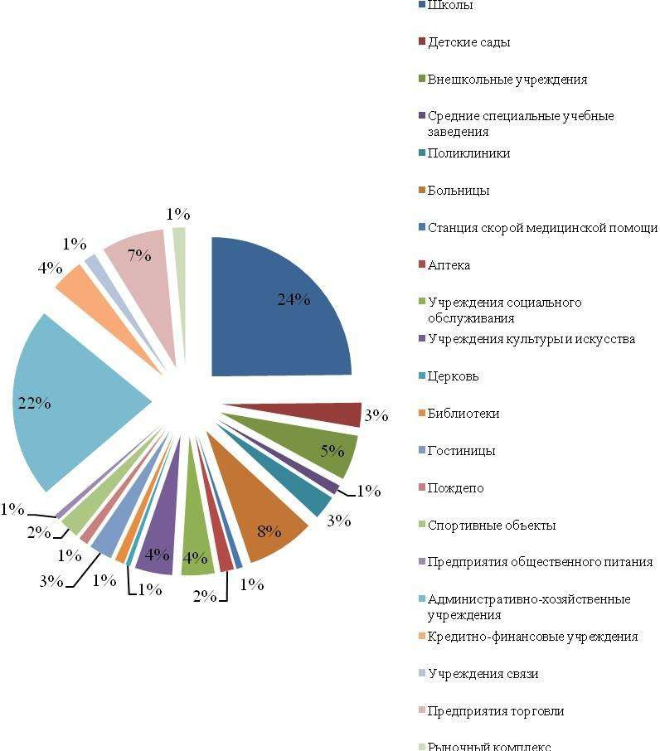

Рисунок 4 - Тепловые нагрузки потребителей тепловой энергии

Как видно из рисунка 4 тепловые нагрузки распределяются следующим образом:
большая часть тепловой энергии (отопление) приходится на школы и административно-хозяйственные учреждения, что составляет 46% от общей нагрузки по отоплению
15 % тепловой энергии приходится на больницы и предприятия торговли 18% тепловой энергии приходится на внешкольные учреждения,
учреждения социального обслуживания, учреждения культуры и искусства, кредитнофинансовые учреждения
остальные потребители имеют незначительное потребление тепловой энергии

2.6. Балансы тепловой мощности и тепловой нагрузки
в зонах действия источников тепловой энергии

Баланс тепловой мощности подразумевает соответствие подключенной тепловой нагрузки тепловой мощности источников.
Тепловая нагрузка потребителей рассчитывается как необходимое количество тепловой энергии на поддержание нормативной температуры воздуха в помещениях потребителя при расчетной температуре наружного воздуха.
За расчетную температуру наружного воздуха принимается температура воздуха холодной пятидневки, обеспеченностью 0.92 – минус 44°С.
Баланс установленной, располагаемой тепловой мощности, тепловой мощности нетто и потерь тепловой мощности в тепловых сетях и присоединенной тепловой нагрузки по каждому источнику тепловой энергии представлен в таблице 9.
Таблица 9. Балансы тепловых мощностей и нагрузок

№ п/п | Источник тепловой энергии | 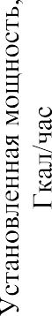 | 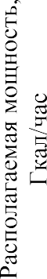 |  | 
1 | Котельная №1 | 1,251 | 0,942 | 0,005 | 0,938 | 0,055 | 0,300 | 0,583
2 | Котельная №3 | 1,002 | 0,471 | 0,005 | 0,466 | 0,019 | 0,116 | 0,332
3 | Котельная №4 | 0,392 | 0,247 | 0,003 | 0,244 | 0,001 | 0,043 | 0,200
4 | Котельная №5 | 1,251 | 0,942 | 0,007 | 0,936 | 0,039 | 0,467 | 0,430
5 | Котельная №6 | 0,545 | 0,436 | 0,005 | 0,431 | 0,041 | 0,016 | 0,374
6 | Котельная №7 | 5,52 | 4,802 | 0,023 | 4,780 | 0,085 | 1,084 | 3,610
7 | Котельная №8 | 1,842 | 1,072 | 0,005 | 1,067 | 0,034 | 0,282 | 0,750
8 | Котельная №9 | 0,917 | 1,117 | 0,012 | 1,106 | 0,033 | 0,147 | 0,925
9 | Котельная №10 | 3,412 | 2,082 | 0,035 | 2,047 | 0,213 | 0,494 | 1,340
10 | Котельная №11 | 2,064 | 1,283 | 0,007 | 1,276 | 0,100 | 0,406 | 0,771
11 | Котельная №12 | 1,67 | 1,088 | 0,019 | 1,070 | 0,100 | 0,255 | 0,715

Как видно из таблицы дефицит мощности по котельным отсутствует. Наличие резерва мощности в системах теплоснабжения может позволить отключить некоторые котельные или подключить новых потребителей.

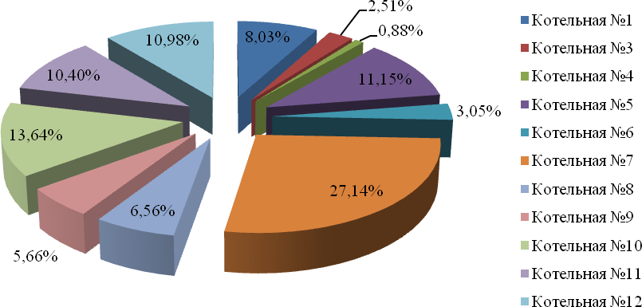
Рисунок 5 – Распределение подключенной тепловой нагрузки потребителей

2.7. Топливные балансы источников тепловой энергии и система
обеспечения топливом на 2025-2026г.

Поставки и хранение резервного и аварийного топлива предусмотрено. Обеспечение топливом производится надлежащим образом в соответствии с действующими нормативными документами. На весь котельный поселок Абан в качестве основного, резервного и аварийного вида топлива используется бурый уголь.
Прогнозные поставки и расходы угля на 2020-2021гг. представлены в таблице 10.
Таблица 10. Прогнозные поставки угля на 2025-2026 гг.

Период | 2024 | 2025 | 2026
Поставка натурального топлива, тыс. т.н.т. | 14188,6 | 13404,1 | 12993,2
Поставка условного топлива, тыс. т.н.т. | 6484,2 | 6125,7 | 5937,9
Расчетный запас натурального топлива на конец года, тыс. т.н.т. | 2900 | 2900 | 2900

2.8. Технико-экономические показатели
На территории Абанского муниципального округа в п. Абан услуги по теплоснабжению оказывает ООО «ЖКХ Абанского района». Основные показатели финансово-хозяйственной деятельности ООО «ЖКХ Абанского района» представлены на сайтах Администрации Абанского сельсовета (http://aban-pos.gbu.su/), официальном сайте ООО «ЖКХ Абанского района» (http://gkh-aban.ru/) , ГИС ЖКХ (https://dom.gosuslugi.ru/) и на сайте ФНС России (https://www.nalog.ru/rn24/). В таблице 11 представлена информация о тарифах и изменениях по годам.

Таблица 11. Тарифы в сфере теплоснабжения

Наименование теплоснабжающей организации | Показатели | Решения об установлении цен (тарифов) на тепловую энергию
Наименование теплоснабжающей организации | Показатели | 2023 | 2024 | Изм, % | 2025 | Изм, %
ООО «ЖКХ Абанского района» | Одноставочный тариф, руб./Гкал | 3296,91 | 3527,69 | 1,07 | 4259,68 | 1,2
ООО «ЖКХ Абанского района» | Надбавка к тарифу для  потребителей, руб./Гкал | - | - |  | -
ООО «ЖКХ Абанского района» | Плата за подключение к тепловым сетям,  руб./Гкал в час | - | - |  | -

Как видно из таблицы 11, тариф в 2023 г. составил 3296,91 руб./Гкал, в 2024 г. тариф увеличился на 1,07% и составит 3527,69 руб./Гкал, в 2025 г. тариф увеличился на 1,2% и составит 4259,68 руб./Гкал.
Тарифная политика предприятия связана с мероприятиями по ремонтам и обновлению оборудования на тепловых сетях и на котельных.

2.9. Описание существующих технических и технологических проблем

в системах теплоснабжения
Анализ современного технического состояния источников тепловой энергии в системах централизованного теплоснабжения привел к следующим выводам:
Основное оборудование источников, как правило, имеет высокую степень износа. Фактический срок службы значительной части оборудования котельных больше предусмотренного технической документацией. Это оборудование физически и морально устарело и существенно уступает по экономичности современным образцам. Причина такого положения состоит в отсутствии средств у собственника или эксплуатирующей организации для замены оборудования на более современные аналоги. Отсутствие химводоподготовки приводит к значительному снижению срока эксплуатации котельного оборудования и тепловых сетей в результате коррозии металла.
Все котельные не имеют приборы учета потребляемых ресурсов, произведенной и отпущенной тепловой энергии, и теплоносителя, средствами автоматического управления технологическими процессами и режимом отпуска тепла. Это приводит к невысокой экономичности даже неизношенного оборудования, находящегося в хорошем техническом состоянии.
Практически полное отсутствие газоочистительных установок неблагоприятно сказывается на экологический ситуации в п. Абан Абанского муниципального округа. Плата за негативное воздействие на окружающую среду высокая.
Эксплуатируются тепловые сети 20 летней давности прокладки. Местами проложены в деревянных коробах, которые давно пришли в негодность, а в некоторых местах и без таковых.
Отсутствует возможность количественного регулирования подачи тепловой энергии, как на источнике теплоты, так и у потребителей. Что приводит к перетопу зданий и повышенному расходу топлива на источниках теплоты.
Строительство ЛЭП, сетей связи и других объектов инженерной инфраструктуры без согласования с теплоснабжающей организацией в районах прокладки тепловых сетей сделало невозможным быстрое и качественное устранения аварий на тепловых сетях.
Вопросы, связанные с техническим состоянием источников тепла, становятся объектом пристального внимания на всех уровнях управления только в период подготовки к очередному отопительному сезону.
Проблемы в системах теплоснабжения источников тепловой энергии разделены на две группы и сведены в табличный вид.
Таблица 12. Проблемы в системах теплоснабжения

Проблемы в системах теплоснабжения
В котельной | На тепловых сетях
- Отсутствие приборов учета тепловой энергии, как на источнике, так и у потребителей;  - Отсутствие водоподготовки | 1.Плохое состояние трубопроводов тепловых сетей; 2. Низкое качество теплоизоляции (или полное ее отсутствие на отдельных участках);  3. Несоответствие диаметров нагрузкам.
подпиточной воды;
3.отсутствие газоочистительных
установок
4. Износ оборудования котельной;
5. Износ зданий.

2.10. Описание основных прогнозных мероприятий

по заменам оборудования на 2021-2025 гг.

Для повышения надежности в системе теплоснабжения, предлагается реализовать план мероприятий по реконструкции или модернизации существующих объектов системы централизованного теплоснабжения в целях снижения уровня износа существующих объектов системы централизованного теплоснабжения, план представлен в таблице 13.

Таблица 13. Реконструкция или модернизация существующих объектов
системы централизованного теплоснабжения на 2021-2025 гг.

№  п/п | Объект реконструкции | Оборудование, количество | Цель реализации мероприятия | КПД  котельной | Год реализации
 |  |  |  | до/после  мероприятий | Год реализации
1 | Котельная № 1 | Замена двух котлов № 3 и № 4 марки КВ-ТР-0,3 на котлы марки КВр-0,4-95 ОУР | повышение уровня надежности; снижение затрат на топливноэнергетические ресурсы | 63/80 | 2022
2 | Котельная № 5 | Замена двух котлов № 1 и № 2 марки КВ-ТР-0,3 на котлы марки КВр-0,4-95 ОУР | повышение уровня надежности; снижение затрат на топливноэнергетические ресурсы | 63/80 | 2022
3 | Котельная № 8 | Замена котла № 1 марки КВ-ТР-0,3 на котел марки КВр-0,4-95 ОУР | повышение уровня надежности; снижение затрат на топливноэнергетические ресурсы | 63/80 | 2022
4 | Котельная № 9 | Замена котла № 1 марки КВ-ТР-0,3 на котел марки КВр-0,4-95 ОУР | повышение уровня надежности; снижение затрат на топливноэнергетические ресурсы | 63/80 | 2022
5 | Котельная № 10 | 5.1. Замена котла №4 марки КВ-ТР-0,3 на котел марки КВр-0,4-95 ОУР  6.2. Замена двух котлов № 1 и № 2 марки КВ-ТР-0,43 на котлы марки КВр-0,6-95 ОУР | повышение уровня надежности; снижение затрат на топливноэнергетические ресурсы | 63/80 | 2022
 |  |  |  |  | 2021
6 | Котельная № 11 | Замена четырех котлов № 1, № 2, № 3 и № 4 марки КВТР-0,3 на котлы марки КВр-  0,4-95 ОУР | повышение уровня надежности; снижение затрат на топливноэнергетические ресурсы | 63/80 | 2021
7 | Котельная № 12 | Замена четырех котлов № 1, № 2, № 3 и № 4 марки КВТР-0,3 на котлы марки КВр-  0,4-95 ОУР | повышение уровня надежности; снижение затрат на топливноэнергетические ресурсы | 63/80 | 2021
8 | Котельная №3 | Замена котлов № 1 и № 2 марки КВТР-0,3 на котлы марки КВр0,4-95 ОУР | повышение уровня надежности; снижение затрат на топливноэнергетические ресурсы | 63/80 | 2023
9 | Котельная №8 | Замена котла № 2 марки КВТР-0,3 на котел марки КВр0,4-95 ОУР; | повышение уровня надежности; снижение затрат на топливноэнергетические ресурсы | 63/80 | 2023
10 | Котельная №9 | Замена котла № 2 марки КВ-ТР-0,3 на котел марки КВр-0,4-95 ОУР | повышение уровня надежности; снижение затрат на топливноэнергетические ресурсы | 63/80 | 2023
11 | Котельная №10 | Замена котла № 5 марки КВТР-0,3 на котел марки КВр-0,4-95 ОУР; Замена котлов №7 и №8 марки ЭНЕРГИЯ-3М на котлы марки КВр-0,6-95 ОУР | повышение уровня надежности; снижение затрат на топливноэнергетические ресурсы | 63/80 | 2023
12 | Котельная №8 | Замена котлов № 3, №4, № 5 марки Универсал-6 на котлы марки КВр-0,4-95 ОУР | повышение уровня надежности; снижение затрат на топливноэнергетические ресурсы | 63/80 | 2024
13 | Котельная №3 | Замена котла № 2 марки КВТР-0,3 на котел марки КВр0,4-95 ОУР | повышение уровня надежности; снижение затрат на топливноэнергетические ресурсы | 63/80 | 2024
14 | Котельная №9 | Замена котла № 3 марки КВ-ТР-0,3 на котел марки КВр-0,4-95 ОУР | повышение уровня надежности; снижение затрат на топливноэнергетические ресурсы | 63/80 | 2024
15 | Котельная №12 | Замена котла № 5 марки КВТР-0,3 на котлы марки КВр-0,4-95 ОУР | повышение уровня надежности; снижение затрат на топливноэнергетические ресурсы | 63/80 | 2024
16 | Котельная №5 | Замена котла № 1 марки КВ-ТР-0,3 на котел марки КВр 0,4-95 ОУР | повышение уровня надежности; снижение затрат на топливноэнергетические ресурсы | 63/80 | 2025
17 | Котельная №7 | Замена котла № 1 марки КВ-ТР-0,3 на котлы марки КВр-0,4-95 ОУР | повышение уровня надежности; снижение затрат на топливноэнергетические ресурсы | 63/80 | 2025
18 | Котельная №10 | Замена котла №5 марки Универсал 6М на котел марки КВр 0,4-95 ОУР | повышение уровня надежности; снижение затрат на топливноэнергетические ресурсы | 63/80 | 2025
19 | Котельная №11 | Замена двух котлов № 2 и № 3 марки КВ-ТР-0,3 на котлы марки КВр-0,4-95 ОУР | повышение уровня надежности; снижение затрат на топливноэнергетические ресурсы | 63/80 | 2025
20 | Котельная №12 | Замена котла № 3 марки КВ-ТР-0,3 на котел марки КВр-0,4-95 ОУР | повышение уровня надежности; снижение затрат на топливноэнергетические ресурсы | 63/80 | 2025

Раздел 3. Существующее состояние строительных фондов и документов территориального планирования развития поселения (прогноз спроса на тепловую мощность и тепловую энергию)

3.1. документы территориального планирования развития территории поселения
3.1.1 Общие сведения
Раздел разрабатывается с целью установления основных показателей существующих строительных фондов в части потребления тепла на цели отопления, вентиляции и горячего водоснабжения.
Изменения, произошедшие в отношении осознания перспектив и возможностей их освоения, качественных характеристик проектируемой среды, появление новых подходов в градостроительном проектировании, обеспечивающих возможность перехода к правовому градорегулированию объясняют необходимость переработки ранее выполненной документации.
Реализация документов территориального планирования осуществляется поэтапно: I очередь – 2015 год;
Расчетный срок – 2030 год.
В проекте нашли отражение все текущие изменения в области проектирования и строительства, а также даны предложения по созданию полноценной градостроительной среды на основе современных исследований.
Основными целями Абанского муниципального округа на расчетный период являются:
Создание действенного инструмента управления развитием территории муниципального округа в соответствии с федеральным законодательством и законодательством субъекта Российской Федерации
Выработка рациональных решений по планировочной организации, функциональному зонированию территории и созданию условий для проведения градостроительного зонирования, соответствующего максимальному раскрытию социально-экономического потенциала территории Абанского муниципального округа с учетом развития инженерной и транспортной инфраструктур
Определение стратегии градостроительного развития населенных пунктов Абанского муниципального округа, определение направления и границ развития территории населенных пунктов, соблюдение градостроительных требований к сохранению объектов историко-культурного наследия и особо охраняемых природных территорий, экологическое и санитарное благополучие
Позиционирование поселка Абан, Абанского муниципального округа как территории, привлекательной для инвестиции и расселения
Для достижения поставленных документами территориального планирования целей необходимо решение следующих задач:
Разработка оптимальной функционально-планировочной структуры населенных пунктов, создающей предпосылки для гармоничного и устойчивого развития территории;
Создание современной системы социально-инженерной и транспортной инфраструктуры;
Создание эффективной системы защиты от стихийных бедствий и чрезвычайных ситуаций природного и техногенного характера;
Приведение качественной структуры жилищного фонда в соответствие с требованиями жилищного законодательства;
Формирование экологически чистой и комфортной градостроительной среды;
Подготовка перечня первоочередных мероприятий и действий по обеспечению инвестиционной привлекательности сельского населенного пункта при условии сохранения окружающей среды.
В соответствии с назначением документов территориального планирования, согласно Градостроительному Кодексу РФ, в результате анализа исходных данных были также выделены следующие архитектурно-планировочные задачи:
- выделение площадок для развития производственной и предпринимательской деятельности на территории поселка;
- формирование системы общественных центров;
- улучшение качества жилищного фонда, строительство доступного комфортного жилья;
- реконструкция и модернизация существующей застройки;
- создание системы рекреационных зон: устройство парков, лесопарков и набережной.

3.1.2. Площадь строительных фондов и приросты площади жилищного фонда

На начало 2008 г. жилищный фонд насчитывал 189,2 тыс. м² общей площади. Возможность сохранения существующей застройки определена исходя из технического состояния жилищного фонда и необходимости сноса в целях проведения реконструктивных мероприятий.
Основными направлениями дальнейшего развития жилищного хозяйства по генеральному плану будут являться:
рост жилищного фонда в целях увеличения обеспеченности жильем на одного жителя, переселение из ветхого и аварийного жилья;
увеличение уровня обеспечения жилищ современными видами инженерного оборудования, замена изношенного оборудования;
благоустройство и организация сформированной застроенной части населенных пунктов;
строительство новых дорог, дорожных развязок.
Перспективная градостроительная политика в части жилищного строительства, по-видимому, будет определяться двумя основными направлениями:
строительство социального жилья, прежде всего для решения жилищных проблем очередников и других малообеспеченных слоев населения. Кроме того, строительство муниципального жилья потребуется для расселения из ветхого и аварийного муниципального жилья, подлежащего сносу.
строительство рыночного жилья для той части населения, которая пожелает и будет иметь возможность улучшить свои жилищные условия. Это могут быть секционные двух и трех - этажные дома повышенной комфортности, а также малоэтажная застройка усадебного типа
На I очередь генеральным планом предлагается снести 14,3 тыс. м² общей площади. Средняя обеспеченность на одного человека жилищным фондом по п. Абан принимается – 24 м². Существующая обеспеченность на одного человека жилищным фондом составляет 20,1 м². Сохраняемый жилищный фонд составляет 174,8 тыс. м². Объем требуемого нового строительства составляет 53,16 тыс. м². Общий объем жилищного фонда генерального плана составит 228 тыс. м²
На расчетный срок при оптимистическом варианте генеральным планом предлагается снести 60,87 тыс. м² общей площади.
Из них сносится:
− жилищный фонд с износом более 65% (в т.ч. ветхий) попадающий в зону запрещения нового строительства (42 строения общей площадью 1,83 тыс. м²), для переселения жителей которого, предусмотрено проектируемое жилье на новых площадках;
− жилищный фонд с износом более 65% (в т.ч. ветхий) не попадающий в зону запрещения нового строительства (57,85 тыс. м² - 70% от общей площади такого жилищного фонда), с последующим строительством нового жилья на месте сноса, с целью улучшения жилищных условий и повышения жилищной обеспеченности на одного человека;
− жилищный фонд, сносящийся под проектное решение генерального плана – 26 строений общей жилой площадью – 1,19 тыс. м².
Динамика жилищного фонда по этажности на расчетный срок при оптимистичном варианте развития (население 9,8тыс.чел.) представлена в таблице.

Таблица 14 - Динамика жилищного фонда по этажности на расчетный срок при оптимистичном варианте развития

№  п/п | Этажность | Существующий жилищный фонд, тыс.м² |  |  | Строительство всего |  | Всего по проекту
№  п/п | Этажность | всего | сносится | Сохраняется | тыс.м² | % | тыс.м² | %
1 | 1 эт. с участком | 179,16 | 60,74 | 118,42 | 148,23 | 90 | 266,65 | 90,7
2 | 1 эт. с участком | 0,93 | 0,12 | 0,81 | 0,19 | 90 | 0,99 | 0,3
3 | 2-3 эт. | 9,05 | - | 9,05 | 17,3 | 10 | 26,35 | 9
 | Итого | 189,14 | 60,86 | 128,328 | 165,72 | 100 | 294 | 100

Средняя обеспеченность на одного человека жилищным фондом по п. Абан принимается – 30 м². Сохраняемый жилищный фонд составляет 128,3 тыс. м²общей площади.

Объем требуемого нового строительства составляет 165,72 тыс. м². Новое жилищное строительство планируется на свободных площадках, расположенных на северо-западе, северо-востоке, юге и юго-востоке, которые объединены в проектируемые жилые образования XIII, XIV, XV, XVI.
При оптимистичном варианте развития строительство на месте сноса с целью улучшения жилищных условий составит – 86,3 тыс. м², новое строительство- 79 тыс. м².
Общий объем жилищного фонда генерального плана при оптимистичном варианте развития составит 294 тыс. м²
На расчетный срок при реалистичном варианте генеральным планом предлагается снести 35,65 тыс. м² общей площади.
При реалистичном варианте развития:
− 12% жилищного фонда попадающего в зону запрещения нового строительства - 42 строения общей площадью 1,83 тыс. м². Для переселения жителей предусмотрено жилье, проектируемое на новых площадках, общей площадью 2,5 тыс. м²;
− 40% жилищного фонда с износом более 65% (в т.ч. ветхие) не попадающий в зону запрещения нового строительства (32,63 тыс. м²) с последующим строительством на месте сноса новых домов с рекомендуемой обеспеченностью на 1 человека (28 м²);
− Также к сносу предлагается жилищный фонд, сносящийся под проектное решение генерального плана – 26 строений общей жилой площадью
– 1,19 тыс. м².
Динамика жилищного фонда по этажности на расчетный срок при реалистичном варианте развития (население 9,6тыс.чел.) представлена в таблице.

Таблица 15 - Динамика жилищного фонда по этажности
на расчетный срок при реалистическом варианте развития

№  п/п | Этажность | Существующий жилищный фонд,  тыс.м² |  |  | Строительство всего |  | Всего по проекту
 |  | всего | сносится | сохраняется | тыс.м² | % | тыс.м² | %
1 | 1 эт. с  участком | 179,16 | 35,52 | 143,64 | 97,83 | 85 | 241,47 | 89,8
2 | 2 эт. с  участком | 0,93 | 0,12 | 0,81 | 0,17 | 85 | 0,98 | 0,4
3 | 2-3 эт. | 9,05 | - | 9,05 | 17,3 | 15 | 26,35 | 9,8
 | Итого | 189,14 | 35,65 | 153,5 | 115,3 | 100 | 268,8 | 100

Средняя обеспеченность на одного человека жилищным фондом принимается – 28 м². Сохраняемый жилищный фонд составляет 153,5 тыс. м² общей площади.
Объем требуемого нового строительства составляет 115,3 тыс. м². При реалистичном варианте рассмотрено не полное освоение проектируемого жилого образования XVI, так как в настоящее время на данной территории расположен нарушенный ландшафт, который к расчетному сроку может быть не полностью рекультивирован и подготовлен к новому жилищному строительству.
При реалистичном варианте развития строительство на месте сноса с целью улучшения жилищных условий составит – 45,5 тыс. м² общей площади жилищного фонда и 69,5 тыс. м² строительство на новых площадках.
При этом принимаются следующие показатели, которые приемлемы для формирования комфортной среды проживания и заложены планировочно:
- Малоэтажная усадебная застройка с приусадебными участками 1500 м² и 2-3 этажная секционная застройка без приусадебных участков.
- Соотношение этажности следующее: - усадебная застройка – 90 % 2-х этажная застройка – 5%, 3-х этажная застройка – 5 %
- Плотность жилого фонда:
для усадебной застройки 300 м²/га селитебной территории;
для 2 эт. секционной застройки 1800 м²/га селитебной территории; - для 3 эт. секционной застройки 2300 м²/га селитебной территории.
- Плотность населения на новых площадках составляет:
для усадебной застройки (10 чел./га), что соответствует рекомендуемым нормам (СНиП 2.07.01-89* приложение 5), при среднем размере семьи 3,5 чел., и приусадебным участком 1500 м² (при перерасчете на жилищную обеспеченность 30 м²/чел.)
для двухэтажной застройки – 80 чел./га селитебной территории; для трехэтажной застройки - 90 чел./га селитебной территории.
Общий объем жилищного фонда генерального плана при реалистичном варианте составит 268,8 тыс. м².
Далее представлена таблица 16–Прогноз жилого фонда по периодам

Таблица16. Прогноз жилого фонда по периодам
 | Сносимая площадь, тыс.м² | Ср. обеспеченность на 1 чел. жилищ. фондом, м | Сохраняемая площадь жилищного фонда, тыс.м² | Объем нового строительства, тыс.м² | Общая площадь жилого фонда,  тыс.м²
I очередь | 14,3 | 24 | 174,8 | 53,16 | 228
Расч./срок при оптимист. варианте | 60,87 | 30 | 128,3 | 165,72 | 294
Расч./срок при реалист. варианте | 35,65 | 28 | 153,5 | 115,3 | 268,8

Согласно генеральному плану развития (ПРИЛОЖЕНИЕ1) на расчетный срок при оптимистическом варианте развития общая площадь жилого фонда составит 294 тыс. м², из них на 1 этап развития (I очередь) 228 тыс. м², а на расчетный срок при реалистичном варианте развития на 8,6% меньше и составит 268,8 тыс. м².

На рисунке 6 представлена средняя обеспеченность на одного человека жилищным фондом по периодам.
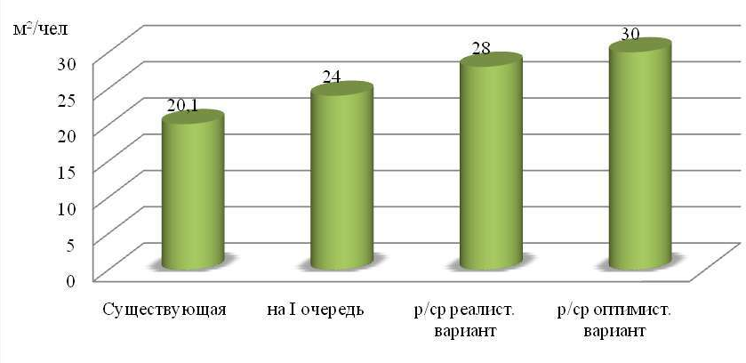
Рисунок 6 –Средняя обеспеченность на одного человека ж жилищным фондом, м²/чел.

Далее представлена динамика жилищного фонда по периодам.
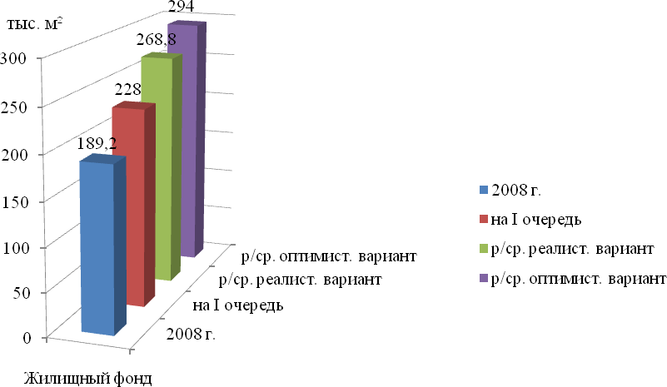

Рисунок 7. Общий объем жилищного фонда по периодам, тыс. м²

3.1.3. Площадь строительных фондов и приросты
площади объектов социально-культурного назначения

Потребности объектов социального и культурного назначения по генеральному плану рассчитаны с условием существующих объектов.
При размещении объектов соцкультбыта по генеральному плану, как на расчетный срок, так и на I очередь учитывались предложения программы
«Социально-экономического развития Абанского муниципального округа до 2035г.», разработанные администрацией района.
Документами территориального планирования предлагается строительство 4 ДОУ на 240 мест (в т. ч. на I очередь 2 ДОУ общей вместимостью 140 мест).
Кроме того, Проектом учтены перепрофилирование зданий детского дома и начальной школы под детские сады, общая вместимость которых составит 130 мест.
Таким образом, общая вместимость проектируемых ДОУ к расчетному сроку составит 370 мест. Учитывая существующие и проектируемые ДОУ население каждого жилого образования, будет в полной мере обеспечено местами в данных учреждениях.
Проектом предлагается строительство стационара на 130 мест и расширение поликлиники на 45 пос./см (путем строительства пристройки к существующему зданию поликлиники или отдельного здания) на территории районной больницы (имеются территориальные возможности).
Также проектом предлагается на территории РБ строительство детской молочной кухни на 780 порций в сутки.
Документами территориального планирования предлагается строительство культурно-досуговых центров в проектируемых жилых районах общей вместимостью 370 мест.
Проектом предлагается строительство двух спортивно-оздоровительных комплексов. Общая площадь спортивных залов комплексов составляет 500 м2 площади пола. В комплексах также предусмотрены бассейны площадью 250 м2 зеркала воды, бани-сауны на 45 мест. Кроме того, рядом со спортивно оздоровительным комплексом, размещаемым в XVI жилом образовании, предлагается строительство стадиона или плоскостных сооружений.
Существующие объекты торговли по мощности соответствуют нормативным требованиям, однако распределены эти объекты неравномерно. С учетом обеспечения жителей новых проектируемых жилых районов документами территориального планирования на перспективу предлагается размещение торговых учреждений торговой площадью 3146,5 м2 и объектов общественного питания вместимостью 360 посадочных мест.
Документами территориального планирования предлагается строительство гостиницы на 50 мест в проектируемом XV жилом образовании.
Проектом предлагается расширить существующее депо на 4 автомобиля (в т. ч. один приспособленный) до 6 автомобилей, что соответствует рекомендуемым нормам пожарной безопасности.
Проектом предлагается организация кладбища на северо-западе п. Абан площадью 9,97 га.
Всего по документам территориального планирования к размещению (новое строительство) предлагается около 30 объектов с общим строительным объемом 112,1 тыс. м3. Общий строительный объем с учетом сохраняемого, строящегося и проектируемого фонда составит 326,4 тыс. м3.
На одного жителя к расчетному сроку будет приходиться около 33,3 м3 объектов культурно-бытового назначения (при существующей обеспеченности на одного жителя 23,5 м³).
Выводы:
Рост экономической базы планируется путем увеличения доли градообразующих, обслуживающих групп и снижения несамодеятельной группы (за счет вовлечения в трудовую деятельность незанятого населения трудоспособного возраста).
По социально-экономическому развитию все сферы жизнедеятельности заложены с удовлетворением потребностей, как существующего населения, так и возрастающего в соответствии со всеми нормативными параметрами и направлены на наиболее благоприятное, комфортное проживание.
3.2. Перспективные балансы располагаемой тепловой мощности источников тепловой энергии и тепловой нагрузки потребителей
3.2.1. Радиус эффективного теплоснабжения
Среди основных мероприятий по энергосбережению в системах теплоснабжения можно выделить оптимизацию систем теплоснабжения в муниципальном округе с учетом эффективного радиуса теплоснабжения.
Передача тепловой энергии на большие расстояния является экономически неэффективной.
Радиус эффективного теплоснабжения позволяет определить условия, при которых подключение новых или увеличивающих тепловую нагрузку тепло потребляющих установок к системе теплоснабжения нецелесообразно вследствие увеличения совокупных расходов в указанной системе на единицу тепловой мощности, определяемой для зоны действия каждого источника тепловой энергии.
Радиус эффективного теплоснабжения – максимальное расстояние от потребляющей установки до ближайшего источника тепловой энергии в системе теплоснабжения, при повышении которого подключение тепло потребляющей установки к данной системе теплоснабжения не целесообразно по причине увеличения совокупных расходов в системе теплоснабжения.

3.2.2. Описание существующих и перспективных зон действия систем
теплоснабжения и источников тепловой энергии

В настоящее время на территории Абанского муниципального округа, Красноярского края, существует децентрализованная система теплоснабжения в п. Абан.
В поселке Абан имеется 12 котельных общей производительностью по подключенной нагрузке 4,3 Гкал/час, установленная тепловая мощность котельных составляет 15,663 Гкал/час.
Большая часть жилого фонда поселка снабжается котельными, но также некоторая часть жилого фонда снабжается теплом от поквартирных источников тепла (печи, камины, котлы).
Согласно документам территориального планирования к обеспечению централизованным теплоснабжением и горячим водоснабжением предлагается принять все 1-2 этажные дома в проектируемых кварталах и дома большей этажности. Для этого проектом предлагается осуществить строительство тепловых сетей.
В данном проекте предлагается ввести новую котельную, мощностью 3 Гкал/час к которой планируется подключение:
МБОУ Абанская СОШ№3 (нагрузка на теплоснабжение – 874000 ккал/час, объект действующий отапливается электрокотельной 1000 Квт, которую планируется закрыть);
Административно-бытовое здание в составе стадиона с общим расходом тепла на теплоснабжение – 150000 ккал/час (ген. план);
Детский сад на 270 мест – ориентировочные нагрузки на теплоснабжение
– 356708 ккал/час (ген. план).
Более того генеральный план предусматривает на будущую перспективу строительство ТЭЦ.
3.2.3. Описание существующих и перспективных зон действия индивидуальных источников тепловой энергии
В настоящее время, на момент обследования, централизованным теплоснабжение обеспечена небольшая часть жилфонда, данные абоненты представлены в таблице 8. Все остальные абоненты имеют индивидуальные источники тепла.
3.2.4. Перспективные балансы тепловой мощности и тепловой нагрузки в перспективных зонах действия источников тепловой энергии

В таблице представлены существующие и перспективные значения установленной тепловой мощности основного оборудования источника (источников) тепловой энергии.

Таблица 17. Существующие и перспективные значения установленной тепловой
мощности основного оборудования источника тепловой энергии
Источник тепловой энергии

 | Существующее значение установленной тепловой  мощности, Гкал/час | Перспективные значения установленной тепловой  мощности, Гкал/час
Котельная №1 | 1,996
Котельная №3 | 0,747
Котельная №4 | 0,392
Котельная №5 | 0,996
Котельная №6 | 0,545
Котельная №7 | 5,52
Котельная №8 | 1,338
Котельная №9 | 1,019
Котельная №10 | 1,625
Котельная №11 | 1,24
Котельная №12 | 1,245
Новая котельная |  | 3,0

3.3. Перспективные балансы теплоносителя
Далее представлена таблица – перспективные балансы производительности водоподготовительных установок и максимального потребления теплоносителя тепло потребляющими установками потребителей.

Таблица 18. Перспективные балансы производительности водоподготовительных
установок и максимального потребления теплоносителя тепло потребляющими
установками потребителей

Наименование источника тепловой энергии | Производительность водоподготовительной установки, м³/час | Потребление теплоносителя тепло потребляющими установками потребителей,м³/час
Новая котельная, 3 Гкал/час | будет определена при проектировании котельной | 0,501
Согласно СП 124.13330.2012 «Тепловые сети», п. 6.17 «Для открытых и закрытых систем теплоснабжения должна предусматриваться аварийная подпитка химически необработанной и недеаэрированной водой, расход которой принимается в количестве 2% объема воды в трубопроводах тепловых сетей и присоединенных к ним системах отопления, вентиляции и в системах ГВС для открытых систем теплоснабжения.»
Далее представлена таблица - потери теплоносителя в аварийном режиме работы.

Таблица 19. Потери теплоносителя в аварийном режиме работы

Наименование источника тепловой энергии | Потери теплоносителя в аварийном режиме работы системы теплоснабжения, м³ | Примечание
Новая котельная | 5,623

РАЗДЕЛ 4. Предложения развития теплоснабжения поселения

4.1. Новое строительство и техническое перевооружение источников тепловой энергии
Согласно документам территориального планирования предлагается реализовать инвестиционный проект по строительству тепловой электростанции для теплоснабжения объектов общественно-деловой застройки в центральной части п. Абан и частично жилых домов. Проектируемая ТЭЦ служит для выработки тепловой и электрической энергии. По мере введения в строй пусковых комплексов ТЭЦ произвести переключение существующих и проектируемых потребителей к мощностям ТЭЦ. Существующие котельные по мере ввода в строй пусковых комплексов проектируемой ТЭЦ закрыть.
Кроме того, согласно документам территориального планирования на котельных необходимо заменить выработавшие срок эксплуатации котлоагрегаты и насосное оборудование. Для более эффективного использования угля и увеличения его теплоотдачи необходима замена обычных колосниковых решеток на колосниковые решетки с т.н. «Кипящим слоем» с установкой дутьевых вентиляторов. На котельных установить дымососы. Для надежного электроснабжения - 11 котельных необходима установка источников резервного электроснабжения.
Еще одним направлением в повышении эффективности работы централизованной системы теплоснабжения является закрытие мелких низкоэффективных котельных с перераспределением их нагрузок. В дальнейшем переход к многоконтурности схем, независимому присоединению отопительной нагрузки и закрытым схемам ГВС позволит реализовать перспективные подходы к построению теплоснабжающих систем – организация совместной работы источников на общие тепловые сети.
Проектом предлагается теплоснабжение усадебной и индивидуальной малоэтажной застройки осуществлять от индивидуальных отопительных котлов, работающих на различных видах топлива.
Индивидуальные отопительные котлы оборудовать системами дожига и оснастить фильтрами для очистки дымовых газов.
Проектом предлагается, индивидуальные отопительные печи заменить на отопительные котлы, имеющие системы дожига и оснащенные фильтрами для очистки дымовых газов.
В утверждаемой части схемы теплоснабжения Абанского муниципального округа до 2035 гг. предлагаем:
ввести новую котельную, мощностью 3 Гкал/час;
установить газоочистное оборудование на 12 котельных;
-исключить из схемы теплоснабжения котельные №1, №3, №5 с переключением потребителей, запитанных от этих котельных, к котельной № 7.
Так как мероприятия, заложенные в документах территориального планирования развития Абанского муниципального округа, могут являться невыполнимыми и могут планироваться на будущие периоды.

4.1.1. Предложение по строительству новой котельной
Для обеспечения необходимой нагрузки в 3Гкал рекомендуем установить блочную модульную котельную с двумя котлами КВм-3,0КБ (один котел основной, второй котел резервный). В выборе поставщика предлагаем ОАО
«Бийский завод энергетического машиностроения по следующим причинам:
Ожидаемый эффект от строительства быстро сборной блочной модульной котельной:
Экономический – за счет снижения количества сжигаемого топлива, использования сравнительно более дешевых видов топлива (бурые угли и пр.);
Энергетический - ТСС (топливная составляющая себестоимости) – снижение расхода угля за счет повышения эффективности сжигания;
Экологический - снижение вредных выбросов в атмосферу за счёт снижения объема сжигаемого топлива, снижение объема выбрасываемых в атмосферу вредных веществ за счет повышения качества сжигания топлива;
Эксплуатационный – снижение затрат на текущие ремонты и обслуживание;
Социальный – улучшение условий работы персонала за счет сокращения тяжелого ручного труда, полная механизация технологического процесса.

Назначение и область применения
БМК - 6,0 предназначена для получения до 6,96 МВт (6,0 Гкал/ч) тепла при нагревании сетевой воды от 70 ºС до 95 ºС при рабочем давлении на выходе из котла 0,6 МПа (6,0 кгс/см2). Установленная мощность БМК – 6,0 МВт.
Котельный зал: категория по взрывной, взрывопожарной и пожарной опасности и степень огнестойкости - Г, степень огнестойкости II.
Полученное тепло может использоваться в системах теплопотребления на нужды теплоснабжения: отопление, вентиляцию, горячее водоснабжение и технологические нужды. Блочная модульная БМК может быть использована, как источник тепловой энергии в городах и поселках, а также в удаленных и труднодоступных регионах страны. БМК может эксплуатироваться в макроклиматических районах с умеренным и холодным климатом.
Исполнение блочно-модульной котельной БМК - 6,0 соответствует СНиП 2301-99 «Строительные нормы и правила российской федерации, Строительная климатология». Климатические параметры Климатическое исполнение БМК – согласно ГОСТ 15150-69. БМК должна обладать сейсмостойкостью до 6 баллов по шкале MSK-64.

Климатические данные: климатический район – IIГ; расчётная температура - 20 С; Расчётное значение веса снегового покрова (II район) – 120кг/м2; Нормативное
значение скоростного напора ветра (V район) – 60кг/м2
Условия эксплуатации электрооборудования (кроме дымососа):
температура окружающего воздуха от минус 40 С до плюс 40 С;
относительная влажность не более 80 %;
допустимая вибрация, не более: частота – 25 Гц; амплитуда – 0,1 мм;
напряженность внешних постоянных и переменных (50 или 60 Гц) магнитных полей, А/м, не более 400.

Технические данные
Технические данные, основные параметры, характеристики и показатели качества, необходимые для изучения и правильной эксплуатации БМК, приведены в таблице 20.

Таблица 20. Технические данные БМК-6,0
Наименование параметров и показателей | Величина показателя
Номинальная производительность, МВт (Гкал/ч) | 6,96 (6,0)
Рабочее давление воды на выходе из котла, Мпа (кгс/см²) | 0,6 (6)
Температурный напор в котле, С | 25
Номинальная температура на выходе из котла, С | 95
Гидравлическое сопротивление котла, Мпа (кгс/см²) | 0,116 (1,15)
Вид топлива | Каменный и бурый уголь
Расход расчетного топлива (бурый/каменный),кг/ч, не более | 1120/905
Коэффициент полезного действия,% | 81
Габаритные размеры транспортабельного блока, мм
Длина | 11000
Ширина | 3050
Высота | 2700
Габаритные размеры котельной, мм
Длина | 11000
Ширина | 11000
Высота | 5000 (6500)
Масса транспортабельного блока, кг, не более | 12000
Количество транспортабельных блоков | 5


Состав установки котельной модульной
БМК представляет собой технологический комплекс, состоящий из двух транспортабельных блоков максимальной заводской готовности, крыши, деталей, промежуточных элементов соединения контейнеров (поставляются также отдельными грузовыми местами.
В таблице 21 представлен состав котельной установки БМК-6,0.

Таблица 21. Состав котельной установки БМК-6,0
№ п/п | Наименование | Кол-во
1 | Котельный модуль (с котлом КВм-3,0КБ) | 2
2 | Котёл КВм-3,0КБ | 2
3 | Дымосос ДН-11,2х1500 | 2
4 | Вентилятор поддува № 2 (2,8*3000) | 2
5 | Насос циркуляционный КМ 100-65-200в/2-5 (22*3000) | 2
6 | Насос подпиточный КМ 50-32-200/2-5 | 1
7 | Грязевик Ду 200 | 1
8 | Бак запаса воды V = 4 м3 | 2
9 | Фильтр сетчатый Ду50 | 1
10 | Запорная арматура котельной (компл) | 1
11 | Гидрообвязка котельной (компл) | 1
12 | Приборы КИП ( компл) | 5
13 | Золоуловитель ЗУ-3 | 5
14 | Газоходы котельной (по проекту) | 1
15 | Эл/оборудование котельной (по проекту) | 1
16 | Труба дымовая 830, Н=22 м | 1

Устройство и работа БМК
Тепловая сеть – закрытая, одноконтурная.
Рабочее давление для контура принимается равным 6,0 кгс/см. кв.
Циркуляция рабочей среды в контуре котельной обеспечивается пятью циркуляционными насосами. Четыре из них находится в работе, один в резерве.
Подпитка контура котельной осуществляется за счёт подпиточного насоса, работающего в автоматическом режиме.
Запорная арматура диаметром свыше 50 мм – поворотные дисковые затворы, менее 50 мм – шаровые краны.
Сетевая вода системы отопления через обратную линию поступает в котельную с давлением 0,3 МПа и температурой 70 ºС. Сетевыми насосами (2 насоса – один рабочий, второй резервный) она подается котельные агрегаты, в которых происходит ее нагрев до температуры 95 ºС, и далее подается потребителю с давлением 0,6 МПа. Расход сетевой воды 125 м3/ч.
Подпитка сети осуществляется от водопровода исходной воды. Параметры исходной воды: Р=0,2 МПа, Т=15 ºС. Изменение теплопроизводительности котельной осуществляется включением-отключением котлов, изменением подачи топлива.
Для подачи воздуха к топке котла установлен вентилятор ВД-2,8-3000. Отвод дымовых газов осуществляется дымососом ДН 10-1500, подключенным к каждому котлоагрегату.
Для обеспечения притока воздуха в котельную предусмотрена приточная вентиляционная установка.
Подача угля в котельную осуществляется СКИПовым транспортером, шлакозолоудаление осуществляется транспортерами скребковыми.

Далее на рисунке 8 представлен общий вид котельной.
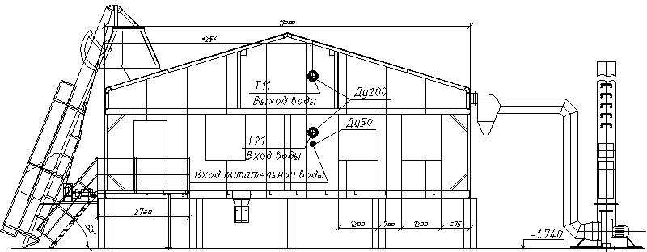

Рисунок 8 – Общий вид котельной БМК-6,0

Топливное хозяйство
Подача топлива в бункера топок осуществляется СКИПовым транспортером углеподачи из приемного бункера, расположенного в непосредственной близости к топливному складу.
Максимальный размер кусков угля не должен превышать 130 мм, содержание мелочи от 0...6 мм не более 50 %.
Топливный склад вне помещения котельной должен соответствовать требованиям СП 89.13330.2012. «Свод правил. Котельные установки».
Склад угля размерами 6000х11400 общей полезной площадью 68,4 м2 располагается радом с котельной для обеспечения длительного запаса угля. Данный открытый склад предназначен для хранения угля. Ёмкость склада 102.6 м3, что соответствует пятисуточному запасу топлива. Доставка угля на склад осуществляется автотранспортом.
Из приемного устройства с нулевой отметки наклонный СКИПовый подъемник подает уголь на площадку с отметкой 5.110 мм, где при помощи заслонки или приводной головки уголь сбрасывается в один из бункеров водогрейных котлов.
Максимальный расход топлива на один котел 350 кг/ч. Ёмкость каждого бункера рассчитана на трехчасовой запас.
При монтаже котельной производится установка СКИПовых подъемников, в количестве пяти штук (по одному на каждый котел).
В котельной установлены два котла, работающих на угле. Максимальный расход угля на 2 котла, составляет 1 120 кг/час.

Далее на рисунке 9 представлен котел водогрейный КВм-3,0КБ (вид сзади, вид с фронта).

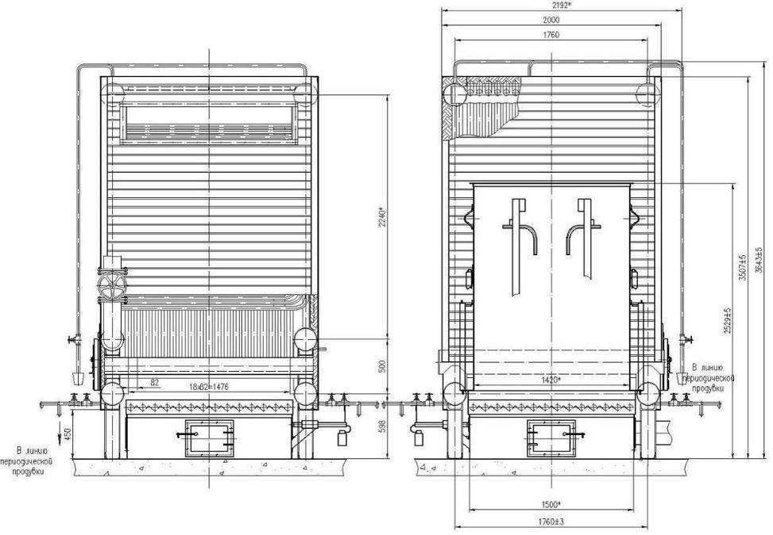

Рисунок 9 – Котел водогрейный КВм-3,0КБ (вид сзади, вид с фронта)

Описание котельного агрегата КВм-3,0КБ
Общая тепловая нагрузка с потерями в тепловых сетях, с учётом разбора горячей воды из системы теплоснабжения, составляет 6,0 Гкал/ч: 2котла КВм- 3,0КБ по 3,0 Гкал/ч, (общая максимальная тепло производительность 6,0 Гкал/ч).
Стальной водогрейный змеевиковый котел типа КВм-3,0КБ тепловой мощностью 3,0 Гкал/ч, работающий на твердом топливе, предназначен для систем теплоснабжения. Область применения: производственно-отопительные котельные.

Котлоагрегат работает с принудительной циркуляцией воды. Температура воды: вход 70 С, выход 95 С, возможна работа котла в режиме 90 / 115 С.
С
Номинальное давление воды на выходе из котла 0,6 МПа (6,0 кгс/см2), допускаемое (расчетное) давление 1,2 МПа (12,0 кгс/см2). Котел может работать при более низком давлении, однако, работа котла при давлении ниже 3,0 кгс/см2 нежелательна.
Котел типа КВм-3,0 КБ состоит из: Транспортабельных блоков, состоящих из:
трубной системой, включающая в себя конвективную и радиоционную поверхность нагрева коробом поворотным плиткой чугунной ящиком с ЗИП, арматурой и клапанами.
И комплектуется:
Топкой ТШП-3,5 Арматурой и гарнитурой
Далее на рисунках представлен котел водогрейный КВм-3,0КБ.
Котлы данной серии не требовательны к химическому составу воды, что обеспечивает их работу без применения систем химводоочистки.
Для обеспечения циркуляции воды через котел применяется циркуляционный насос. Давление, создаваемое насосом, контролируется манометром, установленным на напорном трубопроводе насоса. На выходном коллекторе предусмотрена установка двух предохранительных клапанов.
Для удаления дымовых газов из котла применятся дымосос.
Котел КВм-3,0КБ – водотрубный, современный, стальной, водогрейный котел с топкой механической моноблочной ТШПм-3,5.
Трубная система котла состоит из радиационной и конвективной поверхностей нагрева и собирается между рам образуемых поясами коллекторов.
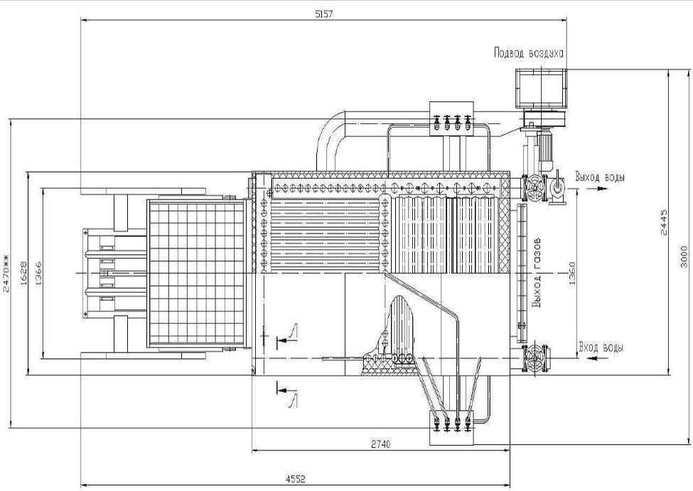

Рисунок 10 – Котел водогрейный КВм-3,0КБ. Вид сверху

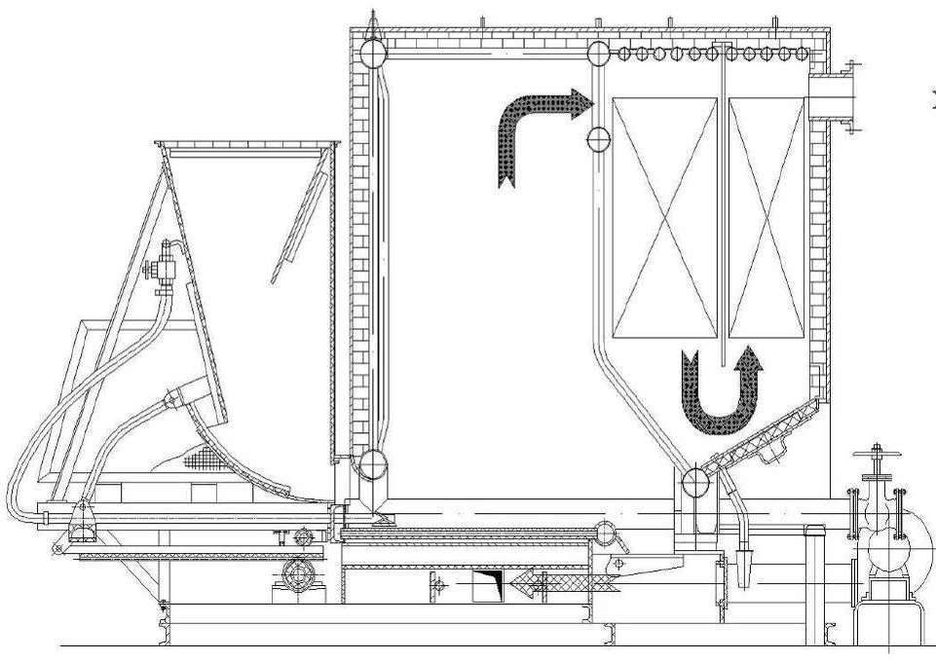

Рисунок 11 – Движение газов в котле КВм-3,0КБм

Описание контрольно-измерительного прибора
На котле установлены контрольно-измерительные приборы для теплотехнического контроля следующих параметров:
Давления воды на входе в котел;
Давления воды на выходе из котла;
Температуры воды на входе в котел;
Температуры воды на выходе из котла;
Проект водогрейного котла КВм-3,0КБ разработан ООО «СКБ Промышленной Теплоэнергетики» на основании проведенных испытаний и опыта эксплуатации котлов со слоевым сжиганием топлив.
Таблица 22. Техническая характеристика котла

№  п/п | Наименование | Ед. измерений | Значение
1 | Теплопроизводительность котла | Мвт (Гкал/ч) | 3,5 (3,0)
2 | Номинальный расход воды через котел | м³/ч | 80,0
3 | Рабочее давление воды | Мпа (кгс/см²) | 0,6 (6,0)
4 | Температура воды: -  на входе в котел  -на выходе из котла | ⁰С  ⁰С | 70  95
5 | Гидравлическое сопротивление | Мпа (кгс/см²) | не более  0,07(0,7)
6 | Площадь поверхности нагрева:  -радиационная  -конвективная | м² м² | 13,7  51,5
7 | Площадь зеркала горения | м² | 1,75
8 | Водяной объем топлива | м³ | 0,96
9 | Топливо (проектное) | - | уголь бурый
10 | К.П.Д. котла на проектном топливе | % | не менее 83
11 | Температура уходящих газов | ⁰С | 167
12 | Аэродинамическое сопротивление | Па | 350
13 | Габариты котла  -длина  -ширина | мм мм | 5157  1680
 | -высота | мм | 3250
14 | Масса метала котла работающего под  давлением | кг | 2510
15 | Общая масса котла (с топкой) | кг | 5420

Конструкция котла
Котлоагрегат состоит из блока котла теплоизолированного в обшивке и короба поворотного, который устанавливается на блок котла на монтаже.
Блок котла – это изделие полной заводской готовности, включающее в себя трубную систему котла в обшивку и теплоизоляции.
Трубная система котла состоит из:
фронтового экрана топки (17 труб 57×3,0 мм с шагом 80 мм);
заднего экрана топки (15 труб 57×3,0 мм с шагом 80 мм);
двух боковых топочных экранов (30 труб 57×3,0 мм с шагом 80 мм);
потолочного топочного экрана (15 труб 57×3,0 мм с шагом 80 мм);
конвективного блока (коллекторы из труб 57×3,0 мм, змеевики из труб 32×3 мм).
Газоходы котла образуются газоплотными панелями и задним щитом. Топка котла ограничена фронтовым, задним, потолочным и боковыми топочными экранами. Конвективная часть отгорожена от топки задним экраном, снаружи – боковыми панелями первого и второго хода. Для разделения потока газов на два хода устанавливается перегородка. Проход газов из первого во второй газоход осуществляется в нижней негазоплотной части перегородки Температура газов, поступающих во второй газоход не превышает 350оС, поэтому задняя стена конвективной части закрыта металлическим неохлаждаемым щитом.
Котел рассчитан на работу при номинальной производительности 3,5 МВт с расходом воды через него 80 м3/час. Расход воды может быть увеличен до 88 м3/час. При регулировании нагрузки расход воды поддерживается постоянным, диапазон регулирования от 40 до 100%.
Малые габариты котла позволяют монтировать его практически в любой существующей котельной.
Технические характеристики котельной установки представлены в сводной таблице 23 Комплектация котла.

Таблица 23. Комплектация котла
№ п/п | Наименование | Ед.  изм. | Количество
1 | Котёл водогрейный КВм-3,0КБ в сборе | шт. | 1
2 | Дверь топочная чугунная | шт. | 1
3 | Вентилятор дутьевой ВЦ 14-46 № 3.15 (4*3000) | шт. | 1
4 | Клапан предохранительный | шт. | 2
5 | Клапан обратный Ду80 | шт. | 1
6 | Задвижка чугунная Ду150 | шт. | 2
7 | Кран шаровый Ду15 | шт. | 9
8 | Кран шаровый Ду20 | шт. | 10
9 | Манометр Д100 Р=0-10 | шт. | 2
10 | Термонометр 0-120 | шт. | 2
11 | Кран 3-х ходовой Ду15 (под манометр) | шт. | 2
12 | Паспорт котла КВм-3,0КБ | шт. | 1
13 | Инструкция по эксплуатации котла КВм-2,5 | шт. | 1

Архитектурно-строительные решения
Архитектурно-строительные решения по данному предложению котельной приняты на основании требований технологии.
Конструктивные решения приняты с учетом климатических условий площадки строительства, существующих зданий и сооружений, применения новых материалов.
При проектировании приняты следующие исходные данные:
нормативная ветровая нагрузка на уровне 10 м над поверхностью
земли - 23 кг/м2;
нормативная снеговая нагрузка - 240 кг/м2;
расчетная зимняя температура наружного воздуха - минус 39°С;
сейсмичность района - 7 баллов.
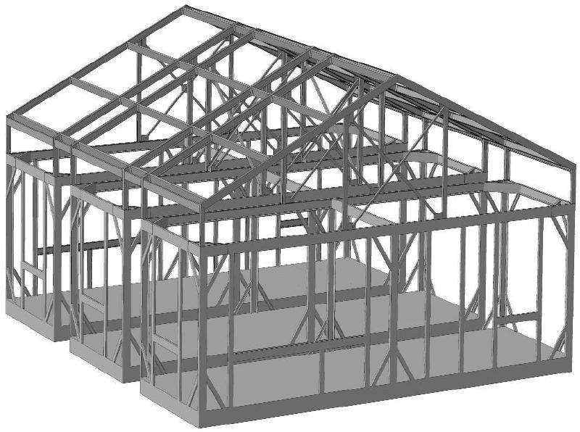

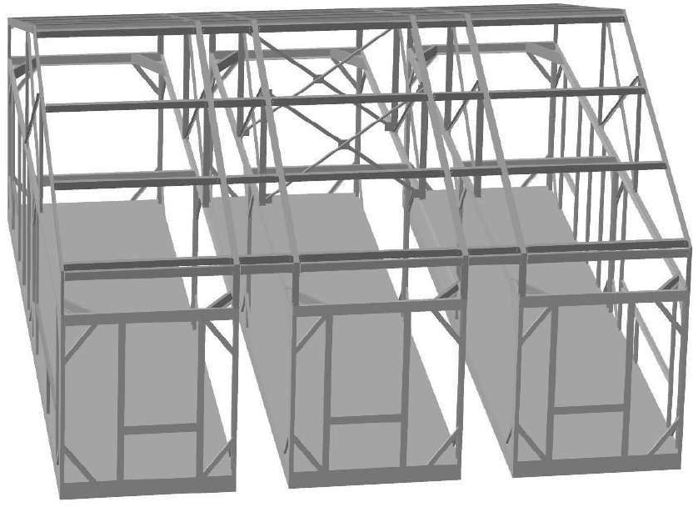
Рисунок 12 – Конструкция котельной (вид с боку)

Рисунок 13 - Конструкция котельной (вид сверху)

Состав проекта котельной с котлами КВм-3,0ТШПм
Котельная и оборудование в котельных ячейках монтируется по соответствующему проекту компоновки оборудования 03.0018.000 ТМ. Помимо собственно котла котельная включает:
Строительную часть котельной с фундаментами под оборудование
Систему подачи топлива в котельную и расходные бункера топлива
Вентиляторы и воздуховоды
Золоуловители и систему удаления золы из золоуловителей
Тракты дымовых газов с дымососами со сбросом в дымовую трубу
Дымовую трубу
Водоподготовительное оборудование котельной
Электрическую часть и КИПиА котельной

Охрана окружающей среды
Согласно "СП 89.13330.2012. Свод правил. Котельные установки» на каждый котел необходима установка золоуловителя ЗУ-3,0 предназначенного для сухой инерционной очистки газов от летучей золы с максимальной температурой до 290 С. На выходных газоходах котлов установлены два золоуловителя ЗУ-3,0. На рисунке 14 представлен золоуловитель ЗУ – 3,0.
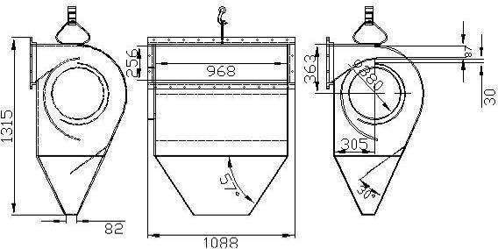
Рисунок 14 – Золоуловитель ЗУ-3,0

Высота дымовой трубы составляет 19 м. D530мм. Высота дымовой трубы позволяет получить необходимую приземную концентрацию вредных веществ, при их рассеивании;
Температура (max) уходящих газов 176 (см. ПЗ по котлу водогрейному КВм-3,0КБ);
С
Материалы стен блоков модулей выполняются многослойными – обшивочный лист S=2мм + Плита теплоизоляционная ПТЭ-75-100 (100 мм.) + декоративная обшивка (профнастил S=0,55мм)
Условия эксплуатации электрооборудования (кроме дымососа):
температура окружающего воздуха от минус 40 до плюс 40 С;
С
относительная влажность не более 80 %; - допустимая вибрация, не более: частота – 25 Гц; амплитуда – 0,1 мм;
напряженность внешних постоянных и переменных (50 или 60 Гц) магнитных полей, А/м, не более 400.
Экологический анализ: оценка воздействия на окружающую среду
Организация процессов горения топлив, исключающих или снижающих поступление в атмосферный воздух таких токсичных веществ, как оксиды серы и азота, являются одной из важнейших задач при производстве тепловой энергии на базе органического топлива.
Проблема защиты окружающей среды от загрязнения выбросами теплоэнергетических установок является в настоящее время весьма актуальной, что связано не только с огромными размерами потребления органического топлива, но и большим набором выбрасываемых вредных веществ. При сжигании твердого топлива наряду с окислами основных горючих элементов – углерода и водорода – в атмосферу поступает летучая зола с частицами недогоревшего топлива, окислы азота и серы, а также газообразные продукты неполного сгорания топлива. Большинство этих компонентов относится к числу токсичных веществ, оказывающих даже в сравнительно невысоких концентрациях вредное воздействие на природу и человека.
Концентрация выбросов NOх находится в прямой зависимости от параметров процесса сжигания. Наибольшее влияние на количество образующихся оксидов азота оказывают особенности распределения окислителя (кислорода), подаваемого в топочную камеру, которые определяются величиной избытка воздуха в зоне активного горения, наличием или отсутствием второй ступени сжигания и рециркуляции дымовых газов.
Известно о строгой функциональной зависимости эмиссии оксидов азота от коэффициента избытка воздуха в топке. Снижение доли окислителя, поданного на начальном участке воспламенения топлива, ведет к повышению степени газифицирования (перехода в газ) азота топлива, выделению его из топлива вместе с летучими компонентами и снижению доли азота, остающегося в коксе.

Максимум газифицированного топливного азота отмечен при = 0,6 (где - коэффициент подачи первичного воздуха). Это значение отмечается как некая переходная точка, в которой концентрация выбрасываемых NOх имеет минимальное значение, что объясняется взаимосвязью концентраций CO и NOх. Это обстоятельство подтверждается и с позиций термодинамики, так как оба эти соединения связаны между собой через концентрацию кислорода и при недостатке окислителя его основная часть легче связывается с углеродом.
1
1
Однако в результате понижения концентрации кислорода в горящем слое увеличивается концентрация СО, а также концентрация несгоревших частиц углерода в продуктах сгорания. Поэтому при работе с малыми избытками воздуха в слое должно быть обеспечено дожигание продуктов неполного сгорания над слоем. Для снижения выбросов NOх из котла необходимо создать в его топочной камере оптимальные технологические условия, не допускающие образования оксидов азота на первой стадии горения. Это достигается организацией двухступенчатого сжигания топлива со снижением коэффициента подачи первичного воздуха, а в пространство над слоем добавляют вторичный воздух, причем температура в этой зоне должна поддерживаться на достаточно высоком уровне. Тогда при выходе летучих компонентов на первом этапе процесса горения обеспечивается дефицит окислителя, который будет израсходован (по условиям термодинамики) на реакции с углеродом. Азот же, вышедший из топлива одновременно с летучими, перейдет в безвредную молекулярную форму N2. Организована так называемая система вторичного дутья, позволяющая при правильной её организации и эксплуатации понизить химический недожог топлива, в частности СО.
Благодаря высокому КПД устанавливаемых котлов происходит снижение удельного расхода топлива. Таким образом единственно возможный способ понижения выбросов СО2, являющимся конечным продуктом выгорания углерода, есть более низкое потребление топлива на одну единицу мощности, и как следствие снижение СО2.
Шлакозолоудаление
Для удаления золы и шлака от устанавливаемых котлов в котельной устанавливается скребковый конвейер ШЗУ (производитель ООО «БиКЗ»). Конвейер доставляет золу и шлак в бак, расположенный за пределами модульной котельной.
Для аварийного отключения конвейера предусмотрено устройство выключающее канатное. На конвейере предусмотрены съемные укрытия для исключения загрязнения зала золошлаковыми отходами.

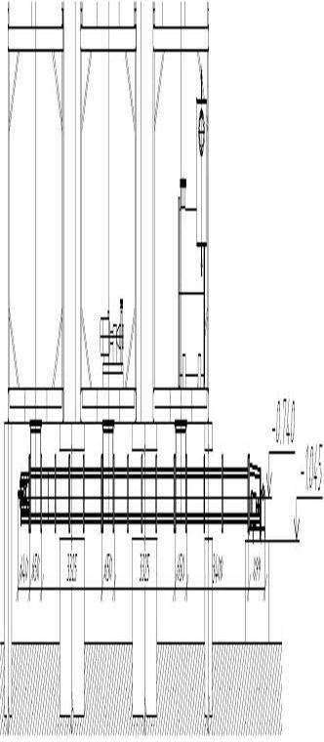

Рисунок 15 – Компоновка транспортера ШЗУ

Внутри котельной ниже отметки 0.000 монтируется скребковый транспортер золоудаления ШЗУ и бак выгрузки золы, с возможностью вывоза шлака автотранспортом.
Объем бака обеспечивает суточную работу котельной без дополнительной выгрузки бака при 80% загрузки котельной от её номинальной производительности.
ШЗУ представляет собой стационарную транспортную машину – транспортер скребковый.
Привод ШЗУ состоит из электродвигателя, связанного через резинометаллическую муфту с червячным редуктором, выходной вал которого, вращает звездочку с надетой на нее цепью со скребками.
Станция натяжения осуществляет натяжения цепи.
Секции ШЗУ являются направляющим элементом при транспортировании золы. Все узлы ШЗУ имеют фланцевое соединение.
Управление ШЗУ должно осуществляться со специального пульта.
Схема включения электродвигателя должна иметь защиту электродвигателя от перегрузки. ШЗУ и электродвигатель должны быть надежно заземлены. Во время чистки или ремонта ШЗУ электродвигатель должен быть отключен и приняты меры против самопроизвольного включения.
При работе в ночное время площадка, где установлена ШЗУ и пульт управления должна быть хорошо освещена. При обнаружении неисправностей в работе ШЗУ необходимо немедленно остановить для устранения неполадок.
Максимальный выход очаговых остатков от одного котла 69 кг/ч.

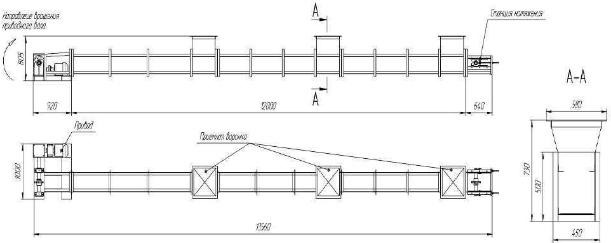

Рисунок 16 – Транспортер ШЗУ

Бак выгрузки золы должен иметь габариты: ширина 1800 мм, высота 850мм, длина 2500 мм.
Мероприятия по подготовке объекта к началу строительно-монтажных работ, с решением вопросов комплектования оборудованием, и материалами, строительной готовности и организационно-технической подготовки монтажного производства проводить согласно ВСН217-87 "Подготовка и организация строительно-монтажных работ при сооружении котельных".

Электроснабжение
В отношении обеспечения надежности электроснабжения электроприемники котельной относятся ко II категории.
Нагрузки БМК составляют: Руст=54,85кВт; Ррасч=33,12 кВт.
Решение по внешнему электроснабжению БМК принимает заказчик.
На вводе в БМК, в электрощитовой установлен водно-учетный щит ЩВУ для учета активной электроэнергии с трансформаторами тока 400/5 А. От ЩВУ подключены кабелями силовые щиты ЩС1, ЩС2, щиток освещения ЩО1. На водноучетном щите возможно подключение двух питающих кабелей (рабочего и резервного) для переключения в ручном режиме.

Силовое электрооборудование
Распределение электроэнергии к электроприемникам котлоагрегатов и электроприемникам вспомогательного оборудования котельной осуществляется от щитов напольного исполнения ЩС1 и ЩС2, разработанных в данном проекте и установленных в щитовой БМК.
В качестве пускозащитной аппаратуры используются автоматические выключатели серии ВА57, ВА51, ВА47-29, АЕ-2046, магнитные пускатели серии ПМ12, ПМЛ, тепловые реле серии РТЛ, РТТ-211.
Напряжение силовых электроприемников 380 В, цепей управления 220 В.
Проектом предусматривается дистанционное управление электродвигателями, входящими в комплект котлоагрегатов, – посредством кнопок со щитов управления ЩУ1, ЩУ2, разработанных в комплекте автоматики, отключение по месту двигателей выключателями безопасности.
Управление электродвигателями вспомогательного оборудования – со щита ЩВО. Работа питательных насосов предусмотрена в режиме АВР. Отключение по месту двигателей выключателями безопасности.
Распределительная сеть принята радиальной и выполняется кабелем ВВГ, АВВГ. Кабели проложены в металлических коробах. Подвод питания к электродвигателям выполнить в трубах и металлорукавах.
Принята система электроснабжения ТN-C-S. РЕи N- проводники разделены от щитов ЩС1, ЩС2, ЩО1.
К котельной планируется подключить:
МБОУ Абанская СОШ№3 (нагрузка на теплоснабжение – 874 000 ккал/час, объект действующий отапливается электрокотельной 1000 Квт, которую планируется закрыть);
Административно-бытовое здание в составе стадиона с общим расходом тепла на теплоснабжение – 150000 ккал/час (ген. план);
-Детский сад на 270 мест – ориентировочные нагрузки на теплоснабжение
– 356708 ккал/час (ген. план).

4.1.2. Предложение по установке газоочистного оборудования
В утверждаемой части схемы теплоснабжения поселка Абан на период до 2035г. предлагаем установить газоочистное оборудование на 11 котельных,.
Рекомендуемое газоочистное оборудование для 12 котельных представлено в таблице 24.

Таблица 24 – Газоочистное оборудование

Наименование котельной | Марка котлов | Установленная мощность,  Гкал/час | Рекомендуемая комплектация газоочистного оборудования | Общая стоимость оборудования,  тыс. руб. | Стоимость монтажа оборудования, тыс. руб. | Всего капитальных затрат по установке газоочистного  оборудования, тыс. руб.
Котельная №1 | КВ-ТР-0,3 | 0,249 | Дымосос ДН-6,3-1500-82т.р. | 104,5 | 31,35 | 135,85
 |  |  | ЗолоуловительЗУ-1-1-56т.р.
 |  |  | Вентилятор ВД-2,7-3000 с карманом -29,3т.р.
 | КВр-0,4-95 ОУР | 0,249 | Дымосос ДН-6,3-1500-50,8т.р. | 104,5 | 31,35 | 135,85
 |  |  | ЗолоуловительЗУ-1-1-28,4т.р.
 |  |  | Вентилятор ВД-2,7-3000 с карманом -25,3т.р.
 | КВр-0,4-95 ОУР | 0,249 | Дымосос ДН-6,3-1500-50,8т.р. | 104,5 | 31,35 | 135,85
 |  |  | ЗолоуловительЗУ-1-1-28,4т.р.
 |  |  | Вентилятор ВД-2,7-3000 с карманом -25,3т.р.
 | КВр-0,4-95 ОУР | 0,249 | Дымосос ДН-6,3-1500-50,8т.р.  ЗолоуловительЗУ-1-1-28,4т.р.  Вентилятор ВД-2,7-3000 с карманом -25,3т.р. | 104,5 | 31,35 | 135,85
Итого затрат |  |  |  | 418,0 | 125,4 | 543,4
Котельная №3 | КВр-0,4-95 ОУР | 0,249 | Дымосос ДН-6,3-1500-50,8т.р.  ЗолоуловительЗУ-1-1-28,4т.р.  Вентилятор ВД-2,7-3000 с карманом -25,3т.р. | 104,5 | 31,35 | 135,85
Котельная №3 | КВр-0,4-95 ОУР | 0,249 | Дымосос ДН-6,3-1500-50,8т.р.  ЗолоуловительЗУ-1-1-28,4т.р.  Вентилятор ВД-2,7-3000 с карманом -25,3т.р. | 104,5 | 31,35 | 135,85
Котельная №3 | КВр-0,4-95 ОУР | 0,249 | Дымосос ДН-6,3-1500-50,8т.р.  ЗолоуловительЗУ-1-1-28,4т.р.  Вентилятор ВД-2,7-3000 с карманом -25,3т.р. | 104,5 | 31,35 | 135,85
Итого затрат |  |  |  | 313,5 | 94,05 | 407,55
Котельная №4 | КВ-ТР-0,3 | 0,249 | Дымосос ДН-6,3-1500-50,8т.р.  ЗолоуловительЗУ-1-1-28,4т.р.  Вентилятор ВД-2,7-3000 с карманом -25,3т.р. | 104,5 | 31,35 | 135,85
 | КВ «Универсал 6М» | 0,143 | Дымосос ДН-6,3-1500-50,8т.р.  ЗолоуловительЗУ-1-1-28,4т.р.  Вентилятор ВД-2,7-3000 с карманом -25,3т.р. | 104,5 | 31,35 | 135,85
Итого затрат |  |  |  | 209,0 | 62,7 | 271,7
Котельная №5 | КВр-0,4-95 ОУР | 0,249 | Дымосос ДН-6,3-1500-50,8т.р.  ЗолоуловительЗУ-1-1-28,4т.р.  Вентилятор ВД-2,7-3000 с карманом -25,3т.р. | 104,5 | 31,35 | 135,85
Котельная №5 | КВр-0,4-95 ОУР | 0,249 | Дымосос ДН-6,3-1500-50,8т.р.  ЗолоуловительЗУ-1-1-28,4т.р.  Вентилятор ВД-2,7-3000 с карманом -25,3т.р. | 104,5 | 31,35 | 135,85
 | КВр-0,4-95 ОУР | 0,249 | Дымосос ДН-6,3-1500-50,8т.р.  ЗолоуловительЗУ-1-1-28,4т.р.  Вентилятор ВД-2,7-3000 с карманом -25,3т.р. | 104,5 | 31,35 | 135,85
 | КВ-ТР-0,3 | 0,249 | Дымосос ДН-6,3-1500-50,8т.р.  ЗолоуловительЗУ-1-1-28,4т.р.  Вентилятор ВД-2,7-3000 с карманом -25,3т.р. | 104,5 | 31,35 | 135,85
Итого затрат |  |  |  | 418,0 | 125,4 | 543,4
Котельная №6 | Е-0,1-9,0 Р3 | 0,545 | Дымосос ДН-6,3-1500-50,8т.р.  ЗолоуловительЗУ-1-1-25,3т.р.  Вентилятор ВД-2,7-3000 с карманом -25,3т.р. | 101,4 | 30,42 | 131,82
Итого затрат |  |  |  | 101,4 | 30,42 | 131,82
Котельная №7 | КВ-1,5К | 1,5 | Дымосос ДН-8-1500-62,2т.р. ЗолоуловительЗУ-1—101,6т.р.  Вентилятор ВД-2,8-3000 с  карманом -25,9т.р. | 189,7 | 56,91 | 246,61
Котельная №7 | КВ-1,5К | 1,5 | Дымосос ДН-8-1500-62,2т.р.  ЗолоуловительЗУ-1—101,6т.р.  Вентилятор ВД-2,8-3000 с карманом -25,9т.р. | 189,7 | 56,91 | 246,61
Котельная №7 | КВр-1,74 | 1,26 | Дымосос ДН-8-1500-62,2т.р.  ЗолоуловительЗУ-1—101,6т.р.  Вентилятор ВД-2,8-3000 с карманом -25,9т.р. | 189,7 | 56,91 | 246,61
Котельная №7 | КВр-1,74 | 1,26 | Дымосос ДН-8-1500-62,2т.р.  ЗолоуловительЗУ-1—101,6т.р.  Вентилятор ВД-2,8-3000 с карманом -25,9т.р. | 189,7 | 56,91 | 246,61
Итого затрат |  |  |  | 758,8 | 227,64 | 986,44
Котельная №8 | КВр-0,4-95 ОУР | 0,249 | Дымосос ДН-6,3-1500-50,8т.р.  ЗолоуловительЗУ-1-1-28,4т.р.  Вентилятор ВД-2,7-3000 с карманом -25,3т.р. | 104,5 | 31,35 | 135,85
Котельная №8 | КВр-0,4-95 ОУР | 0,249 | Дымосос ДН-6,3-1500-50,8т.р.  ЗолоуловительЗУ-1-1-28,4т.р.  Вентилятор ВД-2,7-3000 с карманом -25,3т.р. | 104,5 | 31,35 | 135,85
 | КВр-0,4-95 ОУР | 0,249 | Дымосос ДН-6,3-1500-50,8т.р.  ЗолоуловительЗУ-1-1-28,4т.р.  Вентилятор ВД-2,7-3000 с карманом -25,3т.р. | 104,5 | 31,35 | 135,85
 | КВ «Унивесал-6М» | 0,28 | Дымосос ДН-6,3-1500-50,8т.р.  ЗолоуловительЗУ-1-1-28,4т.р.  Вентилятор ВД-2,7-3000 с карманом -25,3т.р. | 104,5 | 31,35 | 135,85
 | КВ «Унивесал-6М» | 0,28 | Дымосос ДН-6,3-1500-50,8т.р.  ЗолоуловительЗУ-1-1-28,4т.р.  Вентилятор ВД-2,7-3000 с карманом -25,3т.р. | 104,5 | 31,35 | 135,85
 | КВ «Унивесал-6М» | 0,28 | Дымосос ДН-6,3-1500-50,8т.р.  ЗолоуловительЗУ-1-1-28,4т.р.  Вентилятор ВД-2,7-3000 с карманом -25,3т.р. | 104,5 | 31,35 | 135,85
Итого затрат |  |  |  | 627,0 | 156,75 | 679,25
Котельная №9 | КВр-0,4-95 ОУР | 0,249 | Дымосос ДН-6,3-1500-50,8т.р.  ЗолоуловительЗУ-1-1-25,3т.р.  Вентилятор ВД-2,7-3000 с карманом -25,3т.р. | 101,4 | 30,42 | 131,82
Котельная №9 | КВр-0,4-95 ОУР | 0,249 | Дымосос ДН-6,3-1500-50,8т.р.  ЗолоуловительЗУ-1-1-25,3т.р.  Вентилятор ВД-2,7-3000 с карманом -25,3т.р. | 101,4 | 30,42 | 131,82
Котельная №9 | КВ-ТР-0,3 | 0,249 | Дымосос ДН-6,3-1500-50,8т.р.  ЗолоуловительЗУ-1-1-28,4т.р.  Вентилятор ВД-2,7-3000 с карманом -25,3т.р. | 104,5 | 31,35 | 135,85
Итого затрат |  |  |  | 307,3 | 92,19 | 399,49
Котельная №10 | КВ «Энергия-3М» | 0,284 | Дымосос ДН-6,3-1500-50,8т.р.  ЗолоуловительЗУ-1-1-28,4т.р.  Вентилятор ВД-2,7-3000 с карманом -25,3т.р. | 104,5 | 31,35 | 135,85
Котельная №10 | КВ «Энергия-3М» | 0,284 | Дымосос ДН-6,3-1500-50,8т.р.  ЗолоуловительЗУ-1-1-28,4т.р.  Вентилятор ВД-2,7-3000 с карманом -25,3т.р. | 104,5 | 31,35 | 135,85
Котельная №10 | КВр-0,4-95 ОУР | 0,249 | Дымосос ДН-6,3-1500-50,8т.р.  ЗолоуловительЗУ-1-1-25,3т.р.  Вентилятор ВД-2,7-3000 с карманом -25,3т.р. | 101,4 | 30,42 | 131,82
Котельная №10 | КВр-0,4-95 ОУР | 0,249 | Дымосос ДН-6,3-1500-50,8т.р.  ЗолоуловительЗУ-1-1-28,4т.р.  Вентилятор ВД-2,7-3000 с карманом -25,3т.р. | 104,5 | 31,35 | 135,85
Котельная №10 | КВр-0,6-95 ОУР | 0,249 | Дымосос ДН-6,3-1500-50,8т.р.  ЗолоуловительЗУ-1-1-28,4т.р.  Вентилятор ВД-2,7-3000 с карманом -25,3т.р. | 104,5 | 31,35 | 135,85
Котельная №10 | КВр-0,6-95 ОУР | 0,249 | Дымосос ДН-6,3-1500-50,8т.р.  ЗолоуловительЗУ-1-1-28,4т.р.  Вентилятор ВД-2,7-3000 с карманом -25,3т.р. | 104,5 | 31,35 | 135,85
Котельная №10 | КВр-0,6-95 ОУР | 0,249 | Дымосос ДН-6,3-1500-50,8т.р.  ЗолоуловительЗУ-1-1-28,4т.р.  Вентилятор ВД-2,7-3000 с карманом -25,3т.р. | 104,5 | 31,35 | 135,85
Котельная №10 | КВр-0,6-95 ОУР | 0,249 | Дымосос ДН-6,3-1500-50,8т.р.  ЗолоуловительЗУ-1-1-28,4т.р.  Вентилятор ВД-2,7-3000 с карманом -25,3т.р. | 104,5 | 31,35 | 135,85
Итого затрат |  |  |  | 832,9 | 187,17 | 811,07
Котельная №11 | КВр-0,6-95 ОУР | 0,249 | Дымосос ДН-6,3-1500-50,8т.р.  ЗолоуловительЗУ-1-1-25,3т.р.  Вентилятор ВД-2,7-3000 с карманом -25,3т.р. | 101,4 | 30,42 | 131,82
Котельная №11 | КВр-0,6-95 ОУР | 0,249 | Дымосос ДН-6,3-1500-50,8т.р.  ЗолоуловительЗУ-1-1-25,3т.р.  Вентилятор ВД-2,7-3000 с карманом -25,3т.р. | 101,4 | 30,42 | 131,82
Котельная №11 | КВр-0,6-95 ОУР | 0,249 | Дымосос ДН-6,3-1500-50,8т.р.  ЗолоуловительЗУ-1-1-25,3т.р.  Вентилятор ВД-2,7-3000 с карманом -25,3т.р. | 101,4 | 30,42 | 131,82
 | КВр-0,6-95 ОУР | 0,249 | Дымосос ДН-6,3-1500-50,8т.р.  ЗолоуловительЗУ-1-1-25,3т.р.  Вентилятор ВД-2,7-3000 с карманом -25,3т.р. | 101,4 | 30,42 | 131,82
Итого затрат |  |  |  | 405,6 | 91,26 | 395,46
Котельная №12 | КВр-0,4-95 ОУР | 0,249 | Дымосос ДН-6,3-1500-50,8т.р.  ЗолоуловительЗУ-1-1-28,4т.р.  Вентилятор ВД-2,7-3000 с карманом -25,3т.р. | 104,5 | 31,35 | 135,85
 | КВр-0,4-95 ОУР | 0,249 | Дымосос ДН-6,3-1500-50,8т.р.  ЗолоуловительЗУ-1-1-28,4т.р.  Вентилятор ВД-2,7-3000 с карманом -25,3т.р. | 104,5 | 31,35 | 135,85
 | КВр-0,4-95 ОУР | 0,249 | Дымосос ДН-6,3-1500-50,8т.р.  ЗолоуловительЗУ-1-1-28,4т.р.  Вентилятор ВД-2,7-3000 с карманом -25,3т.р. | 104,5 | 31,35 | 135,85
 | КВр-0,4-95 ОУР | 0,249 | Дымосос ДН-6,3-1500-50,8т.р.  ЗолоуловительЗУ-1-1-28,4т.р.  Вентилятор ВД-2,7-3000 с карманом -25,3т.р. | 104,5 | 31,35 | 135,85
 | КВр-0,4-95 ОУР | 0,249 | Дымосос ДН-6,3-1500-50,8т.р.  ЗолоуловительЗУ-1-1-28,4т.р.  Вентилятор ВД-2,7-3000 с карманом -25,3т.р. | 104,5 | 31,35 | 135,85
Итого затрат |  |  |  | 522,5 | 125,4 | 543,4
Всего  капитальных затрат по установке газоочистного  оборудования* |  |  |  | 4914,0 | 1318,38 | 5702,98
*- в ценах 2019 г., подлежат пересчету к моменту реализации

4.1.3. Предложение по исключению котельных из схемы теплоснабжения

Предлагается исключить из схемы теплоснабжения котельные №1, №3, №5 с переключением потребителей запитанных от этих котельных, к котельной № 7 центрального района п. Абан.
Что касается существующего положения, то можно сказать, что существующая нагрузка потребителей на котельных №1, №3 и №5 составляет 0,932 Гкал/час. На котельной №7 установленная мощность составляет 5,52 Гкал/час, располагаемая мощность составляет 4,808 Гкал/час, нагрузка потребителей составляет 1,166 Гкал/час. Резерв тепловой мощности нетто котельной №7 составляет 3,5611, следовательно, потребителей котельных №1, №3 и №5 возможно переключить на котельную №7 и построить тепловые сети в количестве 3 000 метров. Основным видом топлива в котельной является каменный уголь.
Температурный график системы отопления составляет 70-55°С.
Определение расчетной производительности котельной
Исходные данные для расчетов котельной №7 приведены в таблице.

Таблица 25. Исходные данные
№  п/п | Наименование | Единица измерения | Существующая нагрузка | Перспективная нагрузка
1 | Подключенная тепловая нагрузка, в том числе: | Гкал/час | 1,166 | 2,098
 | -отопление | Гкал/час | 1,166 | 2,098
 | -вентиляция | Гкал/час | -
 | -ГВС | Гкал/час | -
2 | Тепловая нагрузка потребителей 1 кат. | Гкал/час | - | -
3 | Тепловая нагрузка 2 кат. | Гкал/час | - | -
4 | Собственные нужды котельной | % | 0,0226 | 0,0226
5 | Потери тепловой энергии в тепловых сетях | % | 0,0583 | 0,0583

Результаты расчетов сведены в таблицу.
Таблица 26. Результаты расчета
№ п/п | Наименование | Единица измерения | Существующая нагрузка | Перспективная нагрузка
1 | Суммарная нагрузка на отопление и вентиляцию | Гкал/час | 1,166 | 2,098
2 | Обеспечение тепловой нагрузки при аварии | Гкал/час | 1,026 | 1,846
3 | Суммарная нагрузка при максимальной нагрузке ГВС | Гкал/час | 1,166 | 2,098
4 | Суммарная нагрузка при средней нагрузке ГВС | Гкал/час | 1,166 | 2,098
5 | Потери в тепловых сетях (факт.) зимний режим | Гкал/час | 0,105 | 0,189
6 | Потери в тепловых сетях (норм.) зимний режим | кал/час | 0,035 | 0,063
7 | Собственные нужды котельной | кал/час | 0,023 | 0,056
8 | Суммарная мощность котельной – зимний режим с фактическими потерями | Гкал/час | 1,294 | 2,343
9 | Суммарная мощность котельной – зимний режим с нормативными потерями | Гкал/час | 1,224 | 2,217

Выбор оборудования
Результаты расчета выработки тепловой энергии котельной по месяцам представлены в таблице 27 ниже.

Таблица 27. Результаты расчета
№ п/п | Месяц | Среднемесячная температура, ⁰С | Время работы  , ч. | Существующие нагрузки |  | Перспективные нагрузки
 |  |  |  | нагрузка на  отопление, Гкал/ч | суммарная выработка котельной,  Гкал/час | нагрузка на отопление, Гкал/час | суммарная выработка котельной,  Гкал/час
1 | январь | -20,2 | 744 | 0,735 | 0,805 | 1,331 | 1,459
2 | февраль | -18,7 | 672 | 0,711 | 0,779 | 1,285 | 1,408
3 | март | -10,3 | 744 | 0,421 | 0,461 | 1,017 | 1,115
4 | апрель | 0,7 | 720 | 0,326 | 0,357 | 0,587 | 0,643
5 | май | 8,6 | 192 | 0,140 | 0,153 | 0,252 | 0,276
9 | сентябрь | 8,8 | 168 | 0,187 | 0,205 | 0,339 | 0,372
10 | октябрь | 0,4 | 744 | 0,361 | 0,396 | 0,656 | 0,719
11 | ноябрь | -10,2 | 720 | 0,536 | 0,587 | 0,957 | 1,049
12 | декабрь | 18,6 | 744 | 0,664 | 0,727 | 1,190 | 1,304

График изменения расчетной часовой тепловой нагрузки
по месяцам представлен на рисунках ниже.

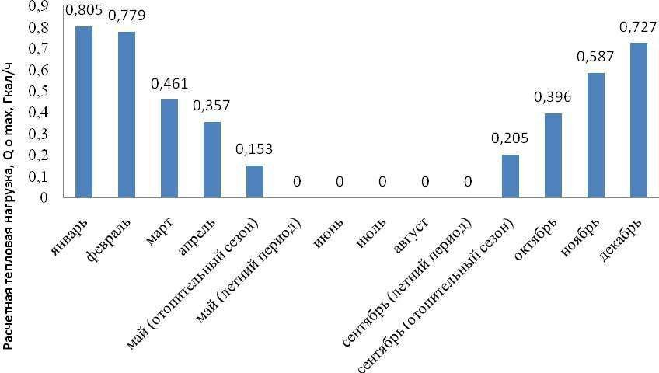

Рисунок 17– Изменение расчетной часовой выработки при
Существующей нагрузке, Гкал/час

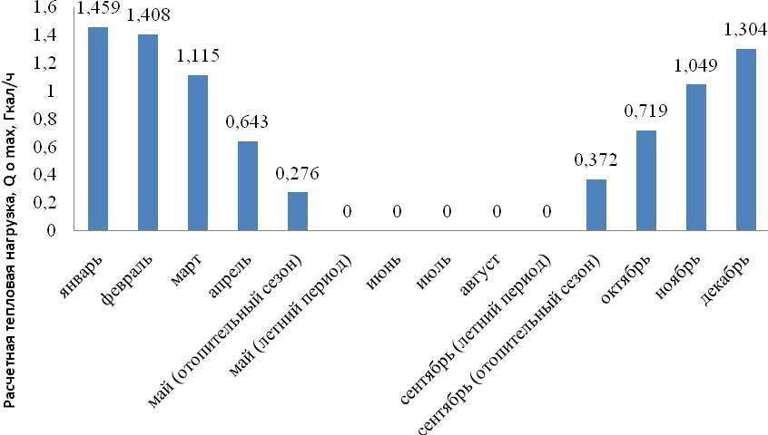
Рисунок 18– Изменение расчетной часовой выработки при
перспективной нагрузке, Гкал/час

Установка химподготовки
На основании полученной производительности, производим выбор автоматической системы дозирования реагентов. Результат выбора представлен в таблице ниже.
Таблица 28. Технические характеристики АСДР
№ п/п | Наименование | Расчетная проиводительность, м³/ч | Габаритные размеры, мм |  |  | Масса комплекта с реагентом, кг
№ п/п | Наименование | Расчетная проиводительность, м³/ч | длина | ширина | высота
Существующая нагрузка
1 | АСДР | 5,0 | 700 | 700 | 1400 | 85
Перспективная нагрузка
2 | АСДР | 7,5 | 800 | 700 | 1500 | 89

По полученному объему подпитки, , м³, производим выбор подпиточного насоса. Результат выбора представлен в таблице ниже.

Таблица 29– Характеристика подпиточного насоса

№ п/п | Наименование | Кол-во | Технические характеристики
№ п/п | Наименование | Кол-во | Мощность, кВт | Номинальный напор Н, м | Номинальная подача Q, м³/ч
Существующая нагрузка
1 | Насос подпиточный | 2 | 2,2 | 10 | 0,7
Перспективная нагрузка
2 | Насос подпиточный | 2 | 4 | 32 | 6
Для исключения котельных №1, №3 и №5 из схемы теплоснабжения необходимо строительство тепловых сетей протяженностью 3 000 метров.
Реконструкция тепловых сетей

В настоящее время в п.Абан действуют разводящие тепловые сети от существующих источников тепла. Водяные тепловые сети выполнены двухтрубными, циркуляционными, подающими тепло на отопление.
Теплоноситель – вода с параметрами 70-55ºС. Диаметры существующих тепловых сетей приняты Ø25-273мм. Система теплоснабжения - открытая, горячего водоснабжения – нет. Материал трубопроводов – сталь.
Прокладка трубопроводов тепловой сети выполнена частично подземно: в непроходных железобетонных каналах, частично в деревянных коробах; частично надземно. По данным эксплуатирующей организации степень износа тепловых сетей достигает 60%. В перспективе необходима замена тепловых сетей 9648 м. Из них - от котельных №№ 2,3,6,8,9,10 требуется замена ветхих тепловых сетей общей протяженностью 5010 м., 4638 м – от котельной №7. Так как тепловые сети котельной №7 ремонтируются и обновляются чаще, нежели других, то 4638 м. тепловых сетей предполагает замену после расчетного срока 2029 г.

На данном рисунке представлены основные предложения развития схемы теплоснабжения п. Абан Абанского района Красноярского края.
Предложения развития теплоснабжения
Замена оборудования на котельных №№ 1, 3, 5, 8, 9,
10, 11, 12
Замена ветхих тепловых сетей от котельных №2,3,6,8,9,10 протяженностью 5010 м


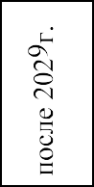
Установка газоочистного оборудования на 12 котельных
Закрытие котельных №1,
№3, №5 и перевод абонентов на котельную
№7
Замена ветхих тепловых сетей протяженностью 4638 м
Строительство новой котельной мощностью 3Гкал/час и тепловых сетей протяженностью 7000 м

Схема 1 – Направления развития теплоснабжения

Раздел 5. Обоснование инвестиций в строительство, реконструкцию и техническое перевооружение
а) Техническая и экономическая целесообразность.
Исторически проектирование ТСС в России было направлено по пути упрощенных решений в виде тупиковых (древовидных) схем, как правило, с открытой схемой горячего водоснабжения и зависимым элеваторным (или непосредственным) присоединением отопительной нагрузки, без устройства автоматического регулирования отпуска и потребления тепловой энергии. Недостатки открытой схемы хорошо известны. Это не только наиболее расточительный вариант ГВС с точки зрения энергосбережения, но и крайне вредный для здоровья жителей, и сложный для эксплуатации.
В 60-80-х годах в крупных системах централизованного теплоснабжения получило широкое применение горячее водоснабжение с центральным тепловым пунктами (ЦТП). На них осуществляется присоединение теплопотребляющих установок группы жилых и общественных зданий микрорайона к тепловой сети через теплообменники. Применение ЦТП в свое время упрощало эксплуатацию вследствие уменьшения количества узлов обслуживания и повышение комфорта в теплоснабжаемых зданиях благодаря выносу насосных установок, являющихся источником шума, в изолированное помещение ЦТП. Получили развитие и сейчас являются наиболее перспективным направлением развития систем теплоснабжения индивидуальные тепловые пункты (ИТП). Они имеют преимущества ЦТП, но поскольку устанавливаются индивидуально на отдельный потребитель, позволяют осуществлять более точную регулировку и контроль системы. Закрытая схема горячего водоснабжения имеет ряд преимуществ перед открытой. Основным является подача горячей воды потребителям питьевого качества, т.к. подается просто подогретая вода, которая подается и для холодного водоснабжения. В открытых системах водоснабжения вода подается приготовленная на источнике тепла с учетом водоподготовки по требованию эксплуатации оборудования, что сопровождается использованием специальных реагентов. В закрытых системах значительно снижается расход подпиточной воды, т.к. отсутствуют сливы горячей воды у потребителей кроме нормативных и ненормативных утечек.
В настоящий момент в поселке Абан, общая протяженность тепловых сетей составляет 16 080 метров в двухтрубном исполнении, это говорит о том, что минимальная часть поселка охвачена горячим водоснабжением потребителей.
В перспективе система теплоснабжения поселка получила значительное развитие и увеличением уровня теплопотребления.
б) Технические подходы и структурные изменения.
Еще одним направлением в повышении эффективности работы централизованной системы теплоснабжения является закрытие мелких низкоэффективных котельных с перераспределением их нагрузок.
В дальнейшем переход к многоконтурности схем, независимому присоединению отопительной нагрузки и закрытым схемам ГВС позволит реализовать перспективные подходы к построению теплоснабжающих систем – организация совместной работы источников на общие тепловые сети.
в) Основные экономические показатели.
В настоящее время на рынке теплотехнического оборудования имеется широкий выбор как импортного, так и отечественного оборудования для насосных станций. Данное оборудование отличается стоимостью, показателями эффективности и надежности работы.
В каждом конкретном случае основной перечень оборудования насосной станции будет зависит технических характеристик.
Ориентировочная стоимость оборудования в зависимости от компоновки, примерная стоимость 750 тыс. руб.
Кроме стоимости оборудования необходимо учитывать стоимость проектносметной документации, строительно-монтажные и наладочные работы.

Таблица 30. Структура по тепловым пунктам

Составление проектно-сметной документации | 5-7%
Строительно-монтажные и наладочные работы | 40-50%
Оборудование | 43-55%

Указанные капитальные вложения являются ориентировочными и требуют уточнения при составлении проектно-сметной документации каждого конкретного проекта.

Таблица 31. Капитальные затраты на строительство котельной

Наименование | Всего
ПИР ПСД, тыс. руб. | 552
Стоимость котла, тыс. руб. | 1820
Оборудование, тыс. руб. | 749
Строительно-монтажные и наладочные работы, тыс. руб. | 7 602
Всего капитальные затраты, тыс. руб. | 10 723
НДС, тыс. руб. | 1 930

Ориентировочная стоимость строительства «Новой котельной» п. Абан (таблица 31) составляет 10 723 тыс. руб.
Стоимость строительства тепловой сети протяженностью 7 км составляет 703 650 тыс. руб. в ценах 2019 года.
5.1. Оценка финансовых потребностей для осуществления строительства, реконструкции и технического перевооружения источников тепловой энергии и тепловых сетей
Инвестиции в строительство тепловой сети от проектируемой «Новой котельной» п. Абан, Абанского муниципального округа Красноярского края, протяженностью в две ветки 7 000 м.
Инвестиции в строительство «Новой котельной» п. Абан, мощностью 3Гкал/час, составят порядком 10 723 тыс. руб.
За основу стоимость взята в ценах 2019года.
Далее в таблице представлена ориентировочная потребность в инвестициях

Таблица 32. Потребность в инвестициях на строительство котельной, тыс

Статьи затрат | 2019 | 2020 | 2021 | 2022-2029 | После 2029 | Всего
ПИР и ПСД |  |  |  | 184 | 368 | 552
Оборудование |  |  |  | 856 | 1714 | 2569
СМР |  |  |  | 2 534 | 5068 | 7 602
Всего кап. затрат |  |  |  | 3 574 | 7150 | 10 723
Непредвидимые расходы |  |  |  | 230 | 460 | 690
НДС |  |  |  | 644 | 1286 | 1930
Всего смета проекта |  |  |  | 8 022 | 16048 | 24 067

Для строительства новой котельной потребность в инвестициях составляет 24 067 тыс. руб.
Для успешного развития системы теплоснабжения поселка Абан от котельных №№ 6,8,9,10 требуется замена ветхих тепловых сетей общей протяженностью 3850 м.
Таблица 33. Финансовые потребности на развитие тепловых сетей
к энергоисточникам, (в ценах 2025г.) тыс. руб.

Наименование мероприятия, объекта | Протяженность в однотрубном  исполнении, м | Капитальные затраты, тыс. руб | Год исполнения.
Капитальный ремонт участка тепловых сетей от УТ-13 до ж/д № 1 по ул. Богуцкого, ж/д № 41 ул. Красная (котельная№ 5) в п. Абан | 302 | 4445,76 | 2026
Капитальный ремонт участка тепловых сетей от УТ-13 до ж/д № 11 по ул. Сибирская (котельная № 7) в п. Абан | 497 | 5926,8 | 2026
Капитальный ремонт участка тепловых сетей от ж/д № 2, 2а, № 4 по ул. Дорожная (котельная№ 9) в п. Абан | 135 | 2339,9 | 2026
Капитальный ремонт участка тепловых сетей от ж/д № 16 до ж/д № 32 по ул. Гагарина (котельная№ 12) в п. Абан | 365 | 5442,03 | 2026
Капитальный ремонт тепловых сетей от котельной № 4 до здания МАУ «ММЦ» в п. Абан | 89 | 2160,0 | 2027
Капитальный ремонт участка тепловых сетей от УТ-3 до УТ-6 по ул. 1 Мая (котельная№ 7) в п. Абан | 166 | 5040,0 | 2027
Капитальный ремонт участка тепловых сетей от УТ-2 до УТ-19 по ул. Красная (котельная№ 12) в п. Абан | 1376 | 15840,0 | 2027
Всего | 2930 | 41194,49
По данным эксплуатирующей организации степень износа тепловых сетей достигает 60%. В перспективе необходима замена тепловых сетей 2 930 м. Общая сумма финансовых потребностей на развитие тепловых сетей к энергоисточникам в ценах 2025 г. составляет 41 194,49 тыс. руб.
Указанные капитальные вложения являются ориентировочными и требуют уточнения при составлении проектно-сметной документации каждого конкретного проекта.
Для исключения котельных №1, №3 и №5 из схемы теплоснабжения необходимо строительство новых тепловых сетей.
Протяженность тепловых сетей составляет 3 000 метров, прокладка которых планируется по улице Советской.
Таблица 34. Финансовые потребности на строительство тепловых сетей к котельной №7, (в ценах 2025г.) тыс. руб.

Наименование котельной | Протяженность в однотрубном исполнении, м | Условный диаметр трубопровода, мм | Капитальные затраты, тыс. руб.
Котельная №7 | 3 000 | 32,57,108 | 215 850
Всего | 3 000 |  | 215 850

Таким образом, для исключения котельных №1, №3, и №5 необходимы инвестиции для строительства тепловых сетей в размере 215 850 тыс. руб.
5.1.2. Предложения по источникам инвестиций, обеспечивающих финансовые потребности
Финансирование мероприятий по строительству, реконструкции и техническому перевооружению источников тепловой энергии и тепловых сетей может осуществляться из двух основных групп источников: бюджетные и внебюджетные.
Бюджетное финансирование указанных проектов осуществляется из бюджета Российской Федерации, бюджетов субъектов Российской Федерации и местных бюджетов в соответствии с Бюджетным кодексом РФ и другими нормативно-правовыми актами.
Дополнительная государственная поддержка может быть оказана в соответствии с законодательством о государственной поддержке инвестиционной деятельности, в том числе при реализации мероприятий по энергосбережению и повышению энергетической эффективности.
Внебюджетное финансирование осуществляется за счет собственных средств теплоснабжающих и теплосетевых предприятий, состоящих из прибыли и амортизационных отчислений.
В соответствии с действующим законодательством и по согласованию с органами тарифного регулирования в тарифы теплоснабжающих и теплосетевых организаций может включаться инвестиционная составляющая, необходимая для реализации указанных выше мероприятий.
Главная, стратегическая цель инвестиций в теплоснабжение - переход из старого устойчивого состояния системы теплоснабжения (СТ) (именно устойчивого - в котором СТ сама поддерживает свое состояние) в новое устойчивое состояние. При этом понятие устойчивости СТ должно рассматриваться в двух аспектах: техническом и институционально- экономическом.
Суть перехода в техническом плане тривиальна - применение новых технологий, нового оборудования, квалифицированное и систематическое обслуживание этого оборудования обеспечат надежность и работоспособность СТ. Техническая устойчивость системы - основа ее прибыльности.
В институционально-экономическом аспекте все гораздо сложнее, но именно эта часть реформ является важнейшей для гарантий прибыльности инвестиций. Институционально-экономический (административно-организационный) порядок, обеспечивающий устойчивость функционирования старой СТ, таков -не снижая издержек, не обновляя основные фонды, устойчивость обеспечивается за счет планомерного ежегодного («ползущего») увеличения тарифов. Существующие договорные отношения с потребителями выстроены в пользу производителей тепловой энергии. Риск уменьшения рынка сбыта и, соответственно, появление избытка мощности не велик. Система освоения средств за счет капитальных ремонтов выстроена безукоризненно. Таким образом, СТ может функционировать из года в год.
Особенность современного состояния СТ такова, что в техническом аспекте критерий устойчивости зачастую просто не выполняется. Т.о. без существенного (одномоментного) обновления основных фондов система просто не может функционировать без постоянных ремонтов и периодических аварий. Тарифы также не могут быть увеличены настолько, чтобы проинвестировать тепловые компании сразу и в нужном объеме. Добавив к этому возрастающую, несмотря на сопротивление теплоснабжающих организаций, прозрачность тарифов мы получим весьма неутешительную картину дальнейшей «устойчивости», существующей СТ хотя бы в ближайшем будущем.
В нынешнем «старом» состоянии большая часть доходов предприятий теплоэнергетики за вычетом топливной составляющей расходуется на ремонт старого оборудования, устранение аварий, на оплату сверх нормативных перерасходов ресурсов. Говорить в этой ситуации о прибыли, которая направляется на развитие бизнеса, не приходится. Суть перехода к новому состоянию в техническом аспекте заключается в превращении непроизводительных затрат в прибыль, направляемую на постоянную реновацию и развитие СТ.
Новое устойчивое состояние СТ должно обеспечить качественное и бесперебойное теплоснабжение, прибыльность и возможность возврата инвестиций. Новое устойчивое состояние СТ обеспечивается за счет выполнения следующих условий:
модернизация и обновление основных фондов;
снижение условно-постоянных и переменных затрат за счет внедрения новых технологий;
привлечение новых потребителей и расширение рынка сбыта;
•доступное, соответствующее платежеспособности населения увеличение тарифа;
целевое использование инвестиционной составляющей тарифа;
новые договорные отношения, удовлетворяющие как продавца, так и потребителя тепловой энергии;
долгосрочное планирование;
обеспечение гарантий со стороны администраций муниципальных образований;
законодательно-правовая поддержка со стороны государства;
финансовая поддержка со стороны государства и муниципальных образований.
Как видно, большая часть приведенных выше условий относится к институционально-экономическому аспекту обеспечения устойчивости системы. Готовность к реорганизации и реформам в данном направлении должна быть обязательным исходным условием при привлечении инвестиций.
Схема развития СТ в новом устойчивом состоянии приведена на рисунке 12.

Последовательность подготовки инвестиционных проектов в теплоснабжении
Если ранее разработка инвестиционных программ для СТ была инициативой тепловых компаний или муниципалитетов, то с вступлением в силу Федерального закона № 210-ФЗ от 30.12.2004 г. «Об основах регулирования тарифов организаций коммунального комплекса» инвестиционная программа стала обязательным условием для включения инвестиционной составляющей в тариф.
Механизм финансового обеспечения инвестиционной программы, предусмотренный Федеральным законом № 210-ФЗ, представлен на рисунке 13.
Инвестиционная программа (проект) предусматривает строительство и/или модернизацию объектов СТ. Необходимо отметить, что в соответствии со ст. 257 Налогового кодекса реконструкция объектов СТ к инвестиционным мероприятиям не относится и включается в производственную программу.
Инвестиционные программы (проекты) должны содержать (п. 32 Постановления Правительства РФ № 109-ПП от 26.02.2004 г. «Основы ценообразования в отношении электрической и тепловой энергии в РФ»):
перечень объектов;
объем инвестиций; 3 сроки их освоения; 4 источники финансирования;
5 расчет срока окупаемости.
В разработке и реализации инвестиционного проекта участвуют две стороны: Инвестор и Собственник.
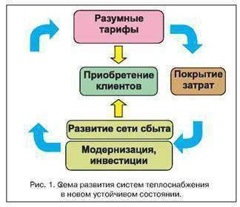

Рисунок 19 - Схема развития СТ в новом устойчивом состоянии

Цели инвестора: максимальная прибыль, приемлемые гарантии, разумные риски.
Цели собственника: минимальный риск невыполнения своих обязательств, максимальные дивиденды, надежность инвестора.
Для серьезного и «длинного» инвестиционного проекта всегда должны выполняться следующие три правила.
Правило 1 Инвестиции должны быть обоснованными, разумными, эффективными. Критерии выбора инвестиционных мероприятий проекта должны быть только финансово-экономическими и оцениваться в денежном эквиваленте. При выборе инвестиционных мероприятий должны анализироваться все влияющие факторы и учитываться цели инвестора и собственника.
На выбор и реализацию мероприятий инвестиционного проекта влияют самые разные факторы. С целью минимизации рисков, возникающих при отклонении значений этих факторов от прогнозируемого состояния на будущий инвестиционный проект, следует проводить многовариантный анализ проекта.
При этом прогнозируемая динамика показателей, влияющих на выбор мероприятий (компонент) проекта, должна рассматриваться на весь период жизненного цикла проекта - 15-25 лет. Инвестиционные проекты должны охватывать всю СТ города, включая источники, тепловые сети, ЦТП, тепловые камеры. В связи с внесением изменений в Жилищный Кодекс нельзя рассматривать в качестве объектов инвестиционных проектов индивидуальные тепловые пункты зданий (ИТП), т.к. ИТП являются общедолевой собственностью жителей.
При разработке инвестиционных проектов необходимо анализировать и учитывать следующие (базовые) влияющие факторы:
Фактическое состояние объектов СТ. При определении фактического состояния объектов СТ необходим сравнительный анализ данных камерального (документального) и приборного аудита;
Существующая и будущая (после модернизации) реальная оценка стоимости основных фондов. Варианты оценки основных фондов предприятий СТ приведены на рис. 3. На практике, как правило, преобладающим является 1- й вариант. Идеального 2-го варианта практически нет. Задача разработчиков инвестиционных программ состоит в том, чтобы определить процент отклонения от 2-го варианта к 1 -му или 3-му. Инвестору очень важно знать: в какую систему он собирается вложить свои средства;
Прогнозируемый тариф на тепловую энергию и его соответствие платежеспособности населения;
Прогнозируемый рост цен на сырьевые ресурсы и его влияние на размер тарифа на тепловую энергию;
Финансовые возможности, так называемой, инвестиционной площадки. Т.е. предельные финансовые вложения в определенный город, район, область, которые возможно окупить;
Прогнозируемый объем продаж тепловой энергии с учетом перспективного строительства в соответствии с генеральным планом развития города и демографической ситуацией;
Прогнозируемое повышение энергоэффективности зданий;
Конкурирование централизованного и децентрализованного теплоснабжения;
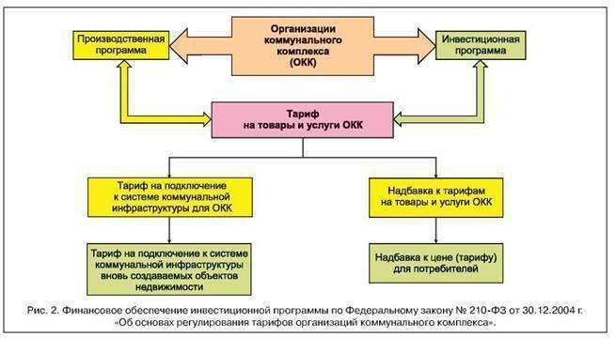

Рисунок 20 - Механизм финансового обеспечения инвестиционной программы

Нормативная и законодательная база на местном и региональном уровне, ее преемственность и последовательность;
Участие муниципальных администраций в инвестиционном проекте.
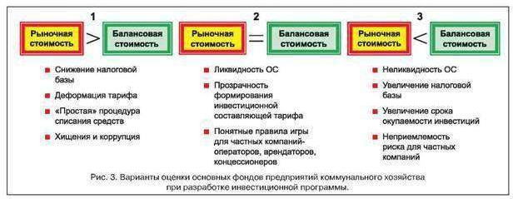
Правило 2 Продуктивность переговоров сторон, участвующих в подготовке и реализации инвестиционного проекта. Инвестор должен предоставить данные, подтверждающие его репутацию, анализ будущих рисков, мероприятия по минимизации рисков. Собственник - приемлемые гарантии и условия, а также местные законодательные акты и решения, обеспечивающие гарантии и снижение рисков инвестора.

Рисунок 21 – Варианты оценки основных фондов предприятий коммунального
хозяйства при разработке инвестиционной программы

Правило 3 Наличие признаков развития бизнеса. В теплоэнергетике таких признаков всего четыре:
увеличение объемов продаж;
улучшение качества и расширение ассортимента услуг;
совершенствование технологии и снижение издержек;
оптимизация структуры управления.
Если какое-то из трех правил не выполняется, то проект из инвестиционного превращается в «реанимационный», а инвестор становится «донором» - чего в природе экономических отношений существовать не может! Поэтому, главной задачей всех разработчиков проектов является перевод, как правило, изначально «реанимационных» проектов - в категорию инвестиционных. Причем необходимо не только «повысить» инвестиционную привлекательность проекта, но и сделать его таковым на практике.
Амортизационные фонды. Амортизационный фонд – это денежные средства, накопленные за счет амортизационных отчислений основных средств (основных фондов) и предназначенные для восстановления изношенных основных средств и приобретения новых.
Создание амортизационных фондов и их использование в качестве источников инвестиций связано с рядом сложностей.
Во-первых, денежные средства в виде выручки поступают общей суммой, не выделяя отдельно амортизацию и другие ее составляющие, такие как прибыль или различные элементы затрат. Таким образом, предприятие использует все поступающие средства по собственному усмотрению, без учета целевого назначения. Однако осуществление инвестиций требует значительных единовременных денежных вложений. С другой стороны, создание амортизационного фонда на предприятии может оказаться экономически нецелесообразным, так как это требует отвлечения из оборота денежных средств, которые зачастую является дефицитным активом.
В современной отечественной практике амортизация не играет существенной роли в техническом перевооружении и модернизации фирм, вследствие того, что этот фонд на поверку является чисто учетным, «бумажным». Наличие этого фонда не означает наличия оборотных средств, прежде всего денежных, которые могут быть инвестированы в новое оборудование и новые технологии.
В этой связи встает вопрос стимулирования предприятий в использовании амортизации не только как инструмента возмещения затрат на приобретение основных средств, но и как источника технической модернизации.
Этого можно достичь лишь при создании целевых фондов денежных средств. Коммерческий хозяйствующий субъект должен быть экономически заинтересован в накоплении фонда денежных средств в качестве источника финансирования технической модернизации. Необходим механизм стимулирования предприятий по созданию фондов для финансирования обновления материально-технической базы.
Сумма амортизационных начисленная в 2012 году, в ООО «ЖКХ Абанского района» составила 1502,8 тыс. руб. Но большая часть основных средств с амортизированы и подлежат ремонту (или) замене.
Инвестиционные составляющие в тарифах на тепловую энергию. В соответствии с Федеральным законом от 27.07.2010 № 190-AЗ «О теплоснабжении», органы исполнительной власти субъектов Российской Федерации в области государственного регулирования цен (тарифов) устанавливают следующие тарифы:
тарифы на тепловую энергию (мощность), поставляемую теплоснабжающими организациями потребителям, а также тарифы на тепловую энергию (мощность), поставляемую теплоснабжающими организациями другим теплоснабжающим организациям;
тарифы на теплоноситель, поставляемый теплоснабжающими организациями потребителям, другим теплоснабжающим организациям;
тарифы на услуги по передаче тепловой энергии, теплоносителя;
плата за услуги по поддержанию резервной тепловой мощности при отсутствии потребления тепловой энергии;
плата за подключение к системе теплоснабжения.
В соответствии со ст. 23 закона, «Организация развития систем теплоснабжения поселений, городских округов», п.2, развитие системы теплоснабжения поселения или городского округа осуществляется на основании схемы теплоснабжения, которая должна соответствовать документам территориального планирования поселения или городского округа, в том числе схеме планируемого размещения объектов теплоснабжения в границах поселения или городского округа.
Согласно п.4, реализация включенных в схему теплоснабжения мероприятий по развитию системы теплоснабжения осуществляется в соответствии с инвестиционными программами теплоснабжающих или теплосетевых организаций и организаций, владеющих источниками тепловой энергии, утвержденными уполномоченными органами в порядке, установленном правилами согласования и утверждения инвестиционных программ в сфере теплоснабжения, утвержденными Правительством Российской Федерации.
Важное положение установлено также ст.10 «Сущность и порядок государственного регулирования цен (тарифов) на тепловую энергию (мощность)», п.8, который регламентирует возможное увеличение тарифов, обусловленное необходимостью возмещения затрат на реализацию инвестиционных программ теплоснабжающих организаций.
В этом случае решение об установлении для теплоснабжающих организаций или теплосетевых организаций тарифов на уровне выше установленного предельного максимального уровня может приниматься органом исполнительной власти субъекта РФ в области государственного регулирования цен (тарифов) самостоятельно, без согласования с ФСТ.
Необходимым условием принятого такого решения является утверждение инвестиционных программ теплоснабжающих организаций в порядке, установленном Правилами утверждения и согласования инвестиционных программ в сфере теплоснабжения.
Правилами утверждения и согласования инвестиционных программ в сфере теплоснабжения должны быть утверждены Правительством Российской Федерации, однако по состоянию на июль 2012 года существует только проект постановления Правительства РФ.
Проект Правил содержит следующие важные положения:
Под инвестиционной программой понимается программа финансирования мероприятий организации, осуществляющей регулируемые виды деятельности в сфере теплоснабжения, по строительству, капитальному ремонту, реконструкции и (или) модернизации источников тепловой энергии и (или) тепловых сетей в целях развития, повышения надежности и энергетической эффективности системы теплоснабжения, подключения теплопотребляющих установок потребителей тепловой энергии к системе теплоснабжения.
Утверждение инвестиционных программ осуществляется органами исполнительной власти субъектов Российской Федерации по согласованию с органами местного самоуправления поселений, городских округов.
В инвестиционную программу подлежат включению инвестиционные проекты, целесообразность реализация которых обоснована в схемах теплоснабжения соответствующих поселений, городских округов.
Инвестиционная программа составляется по форме, утверждаемой федеральным органом исполнительной власти, уполномоченным Правительством Российской Федерации.
Относительно порядка утверждения инвестиционной программы указано, что орган исполнительной власти субъекта Российской Федерации:
обязан утвердить инвестиционную программу в случае, если ее реализация не приводит к превышению предельных (минимального и (или) максимального) уровней тарифов на тепловую энергию (мощность), поставляемую теплоснабжающими организациями потребителям на территории субъекта РФ;
обязан утвердить инвестиционную программу в случае, если ее реализация приводит к превышению предельных (минимального и (или) максимального) уровней тарифов на тепловую энергию (мощность), но при этом сокращение инвестиционной программы приводит к сокращению неудовлетворительного состояния надежности и качества теплоснабжения, или ухудшению данного состояния;
вправе отказать в согласовании инвестиционной программы в случае, если ее реализация приводит к превышению предельных (минимального и (или) максимального) уровней тарифов на тепловую энергию (мощность), при этом отсутствуют обстоятельства, указанные в предыдущем пункте.
До принятия всех необходимых подзаконных актов к Федеральному Закону РФ №190-ФЗ, решение об учете инвестиционных программ и проектов при расчете процентов повышения тарифа на тепловую энергию принимается ФСТ РФ.
б) Бюджетное финансирование
Федеральный бюджет. Возможность финансирования мероприятий Программы из средств федерального бюджета рассматривается в установленном порядке на федеральном уровне при принятии соответствующих федеральных целевых программ.
Распоряжением Правительства Российской Федерации от 02.02.2010 № 102р была утверждена Концепция федеральной целевой программы «Комплексная программа модернизации и реформирования жилищно-коммунального хозяйства на 2010-2020 годы»
На основании Концепции Минрегионом РФ разработан проект федеральной целевой программы «Комплексная программа модернизации и реформирования жилищно-коммунального хозяйства на 2013-2015 годы».
Согласно опубликованному проекту, целью Программы является повышение уровня надежности поставки коммунальных ресурсов и эффективности деятельности организаций коммунального хозяйства при обеспечении доступности коммунальных услуг для населения.
Для достижения поставленной цели к 2015 г. Должны быть решены следующие задачи:
Увеличение объема привлечения частных инвестиций в жилищно-коммунальное хозяйство.
Повышение эффективности деятельности организаций тепло-, водоснабжения, водоотведения, очистки сточных вод и организаций, осуществляющих эксплуатацию объектов, используемых для утилизации (захоронения) твердых бытовых отходов.
Для реализации поставленных задач за счет средств федерального бюджета будут предоставляться субсидии бюджетом субъектов РФ на возмещение части затрат на уплату процентов по долгосрочным кредитам, полученным в кредитных организациях организациями коммунального хозяйства.
Субсидии региональным бюджетам предоставляется в размере одной второй ставки рефинансирования Центрального банка РФ от суммы кредитов, полученных организациями коммунального хозяйства на осуществление мероприятий, предусмотренных региональными программами комплексного развития систем коммунальной инфраструктуры.
Субъектам Российской Федерации предоставляются субсидии организациям коммунального хозяйства в рамках мероприятий, предусмотренных региональными программами строительства, реконструкции и (или) модернизации системы коммунальной инфраструктуры. Региональная программа создается на основе утвержденных в установленном порядке программ комплексного развития систем коммунальной инфраструктуры муниципальных образований.
Отбор региональных программ, на поддержку мероприятий которых предусматривается выделения средств федерального бюджета, будет осуществляться ежегодно в 2013-2015 годах Минрегионом России в соответствии с порядком и условиями отбора региональной программы для целей реализации Программы, утверждаемыми Минрегионом России.
Общий объем финансирования Программы в 2013-2015 годах составляет 165 млрд. рублей, в том числе за счет средств:
федерального бюджета – 15,0 млрд. рублей
средств бюджетов субъектов Российской Федерации и местных бюджетов 15,0 млрд. рублей;
средств внебюджетных источников – 135 млрд. рублей.
Предлагаемый механизм ежегодного предоставления субсидий региональным бюджетам позволит ежегодно дополнительно привлекать в коммунальный сектор, частных инвестиций.
В России также принята и реализуется Государственная программа Российской Федерации «Энергосбережение и повышение энергетической эффективности на период до 2020 года», утвержденная распоряжением Правительства РФ от 27 декабря 2010 г. № 2446-р.
Целями Программы является:
Снижение за счет реализации мероприятий Программы энергоемкости валового внутреннего продукта Российской Федерации на 13,5%, что в совокупности с другими факторами позволит обеспечить решение задачи по снижению энергоемкости валового внутреннего продукта на 40 процентов 20072020 годах.
Формирование в России энергоэффективного общества. В рамках Программы реализуются 9 подпрограмм, в том числе:
«Энергосбережение и повышение энергетической эффективности в электроэнергетике»;
«Энергосбережение и повышение энергетической эффективности в теплоснабжении и системах коммунальной инфраструктуры».
Основные организационные мероприятия по энергосбережению и повышению энергетической эффективности в теплоснабжении и системах коммунальной инфраструктуры включают:
введение управления системы централизованного теплоснабжения поселений через единого теплового диспетчера;
повышение качества теплоснабжения, введение показателей качества тепловой энергии, режимов теплопотребления и условий осуществления контроля их соблюдения как со стороны потребителей, так и со стороны энергоснабжающих организаций с установлением размера санкций за их нарушение;
обеспечение системного подхода при оптимизации работы систем централизованного теплоснабжения путем реализации комплексных мероприятий не только в тепловых сетях (наладка, регулировка, оптимизация гидравлического режима), но и в системах теплопотребления непосредственно в зданиях (утепление строительной части зданий, проведение работ по устранению дефектов проекта и монтажа систем отопления);
проведение обязательных энергетических обследований теплоснабжающих организаций и организаций коммунального комплекса;
реализация типового проекта «Эффективная генерация», направленного на модернизацию и реконструкцию котельных, ликвидацию неэффективно работающих котельных и передачу тепловой нагрузки на
эффективную генерацию, снижение на этой основе затрат топлива на выработку тепла;
реализация типового проекта «Надежные сети», включающего мероприятия по модернизации и реконструкции тепловых сетей с применением новейших технологий и снижения на этой основе затрат на транспорт тепла, использованию предварительно изолированных труб высокой заводской готовности с высокими теплозащитными свойствами теплоизоляционной конструкции, герметично изолированной теплоизоляцией от увлажнения извне и с устройством системы диагностики состояния изоляции, обеспечению применения сальниковых компенсаторов сильфонных, исключающих утечку теплоносителя;
совершенствование государственного нормирования и контроля технологических потерь в тепловых сетях при передаче тепловой энергии на основе использования современных норм проектирования тепловых сетей.
Достижение целевых показателей энергосбережения и повышения энергетической эффективности в системах коммунальной инфраструктуры планируется с учетом реализации мероприятий, предусмотренных Концепцией федеральной целевой программы «Комплексная программа модернизации и реформирования жилищно-коммунального хозяйства на 2010-2020 годы».
Средства федерального бюджета, направляемые на реализацию Программы, составляют 70 млрд. рублей, в том числе:
этап (2011-2015 годы) – 35 млрд. рублей,
этап (2016-2020 годы) – 35 млрд. рублей;
Средства бюджетов субъектов Российской Федерации составляет 625 млрд. рублей, в том числе:
этап (2011-2015 годы) – 208 млрд. рублей,
этап (2016-2020 годы) – 417 млрд. рублей;
Концепция регионального стратегического развития системы теплоснабжения поселка Абан в 2015-2030годах.
Целями разработки Концепции является:
повышение эффективности деятельности теплоэнергетического комплекса поселка Абан для обеспечения надежного и бесперебойного теплоснабжения потребителей Абана;
обеспечение привлечения инвестиций и гарантий их защиты и возвратности вложения в теплоэнергетические комплексы городских (сельских) поселений и поселка Абан;
повышение инвестиционной привлекательности теплоэнергетического комплекса Абана.
Проведение мероприятий по развитию теплоэнергетического комплекса поселка Абан в соответствии с Концепцией предлагается осуществлять преимущественно за счет привлеченных денежных средств.
Предусматриваются следующие источники финансирования модернизации и реконструкции теплоэнергетического комплекса:
федеральный бюджет: средства фонда содействия реформированию жилищно-коммунального хозяйства, получаемые в установленном порядке на модернизацию и реконструкцию инженерных коммуникаций при проведении капитального ремонта многоквартирных домов и строительства новых теплоэнергетических мощностей и сетей в рамках региональных адресных программ переселения граждан из аварийного жилищного фонда;
областной бюджет поселка Абан и бюджеты муниципальных образований: в виде ежегодного предусматриваемых в установленном порядке средств на строительство и реконструкцию объектов капитального строительства в рамках краевой целевой программы;

средства финансовых структур, участвующих в реализации различных программ в сфере жилищно-коммунального хозяйства;
средства прочих финансовых институтов: банки, паевые и инвестиционные фонды, портфельные и профильные инвесторы (долгосрочное кредитование - от 5 до 15 лет, займы, участие в уставном капитале – покупка долей акций, долговых ценных бумаг);
Государственная поддержка в части тарифного регулирования позволяет включить в инвестиционные программы теплоснабжающих организаций проекты строительства и реконструкции теплоэнергетических объектов, при этом соответствующее тарифное регулирование должно обеспечиваться на всех трех уровнях регулирования: федеральном, уровне субъекта Российской Федерации и на местном уровне.

ПРИЛОЖЕНИЕ 1 – Схема современного состояния и использования территории п. Абан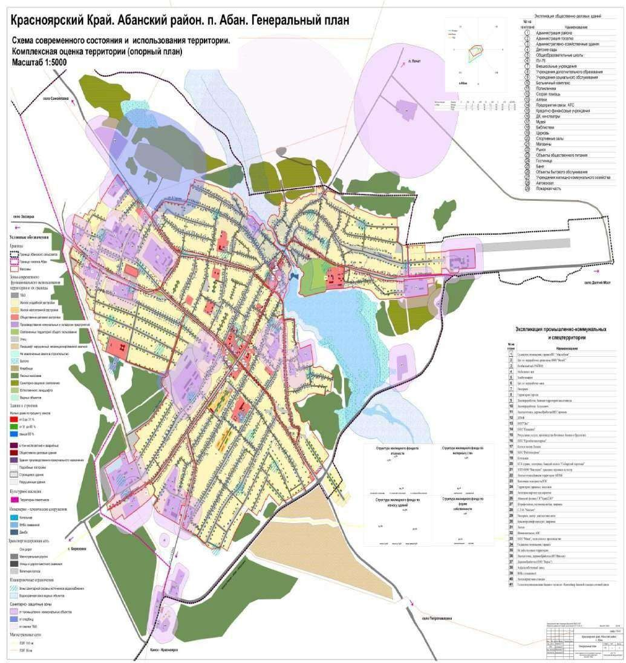

ПРИЛОЖЕНИЕ 2 – Схема теплоснабжения Котельной №1
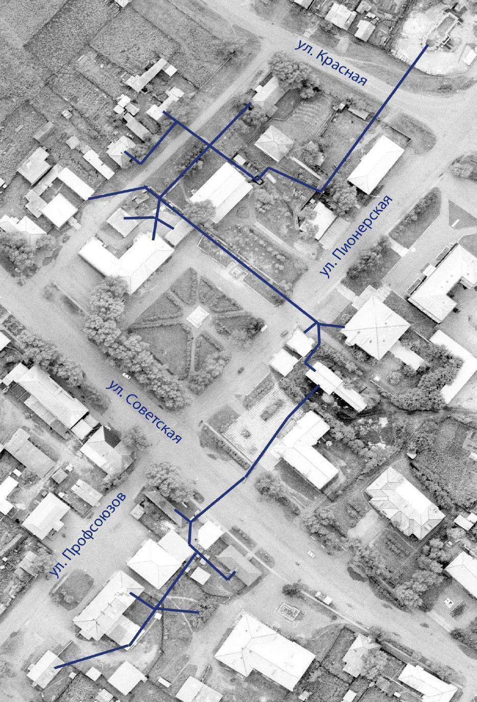

ПРИЛОЖЕНИЕ 3 – Схема теплоснабжения Котельной №3
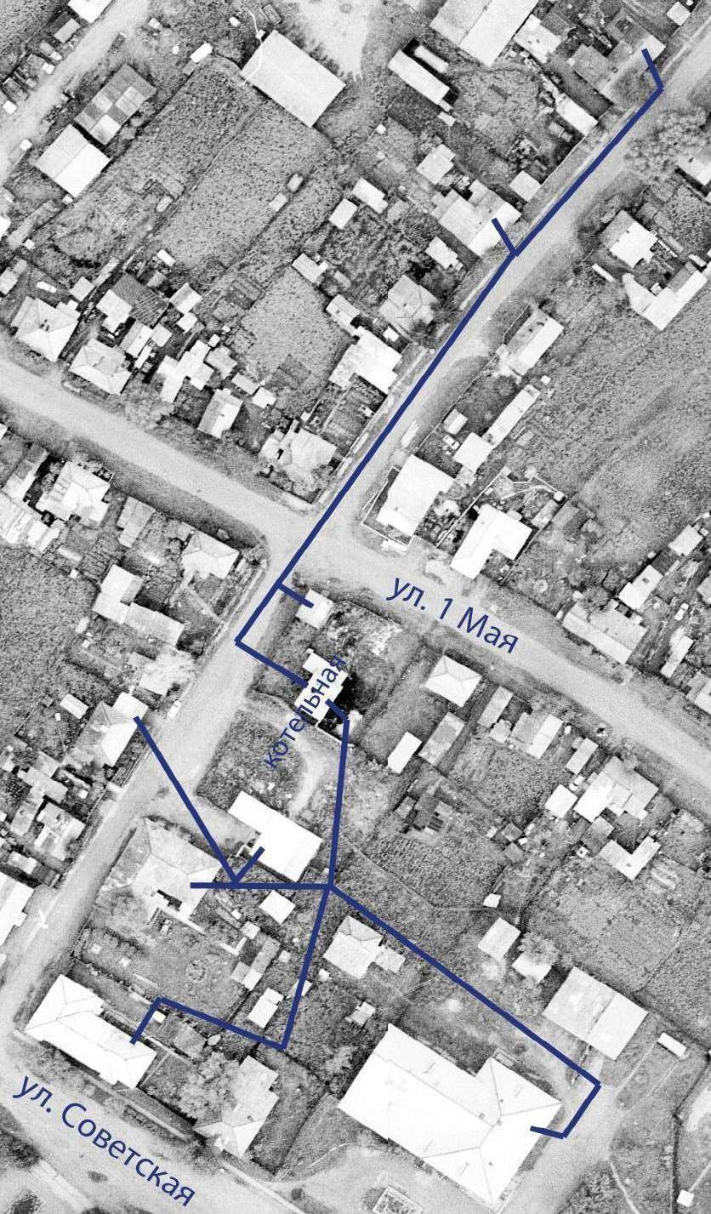

–
ПРИЛОЖЕНИЕ 4 Схема теплоснабжения Котельной №4
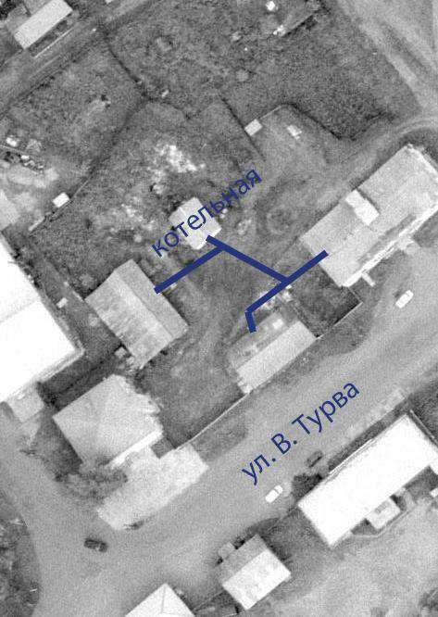

–
ПРИЛОЖЕНИЕ 5 Схема теплоснабжения Котельной №5
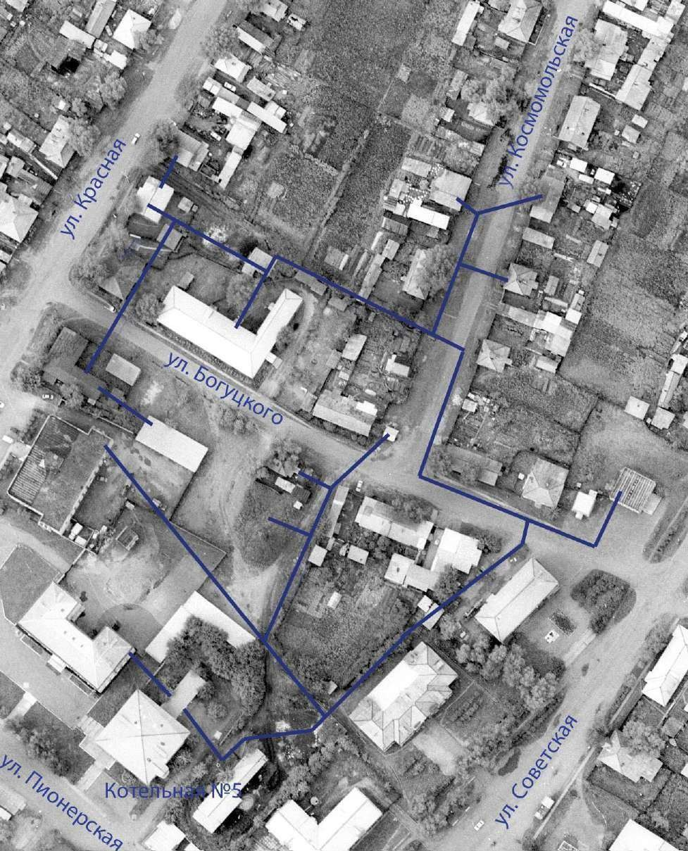

ПРИЛОЖЕНИЕ 6 Схема теплоснабжения Котельной №6
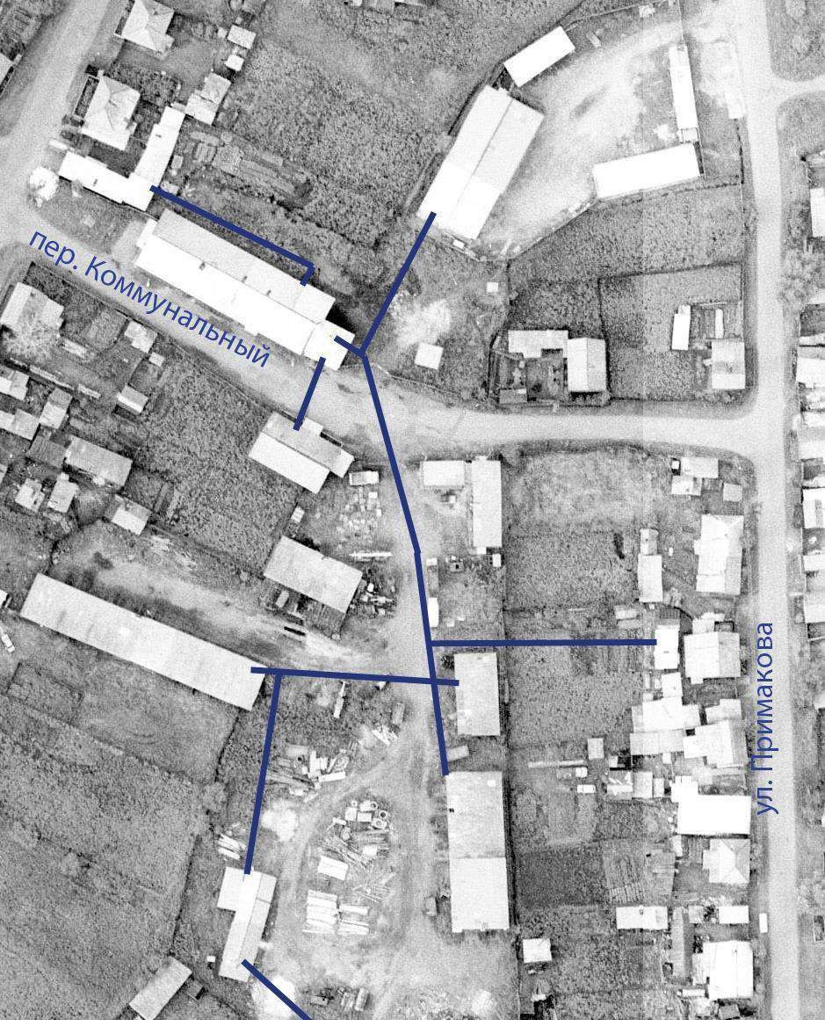
–

ПРИЛОЖЕНИЕ 7 Схема теплоснабжения Котельной №7
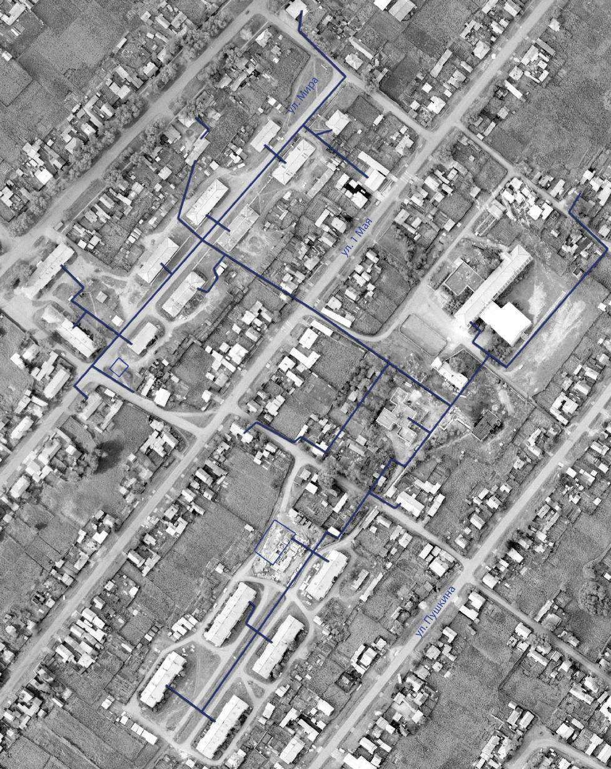
–

ПРИЛОЖЕНИЕ 8 Схема теплоснабжения Котельной №8
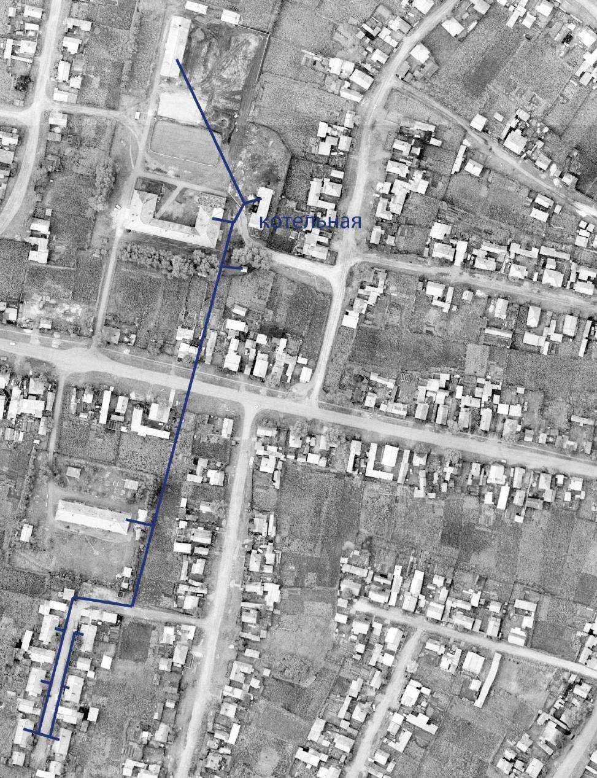
–

ПРИЛОЖЕНИЕ 9 Схема теплоснабжения Котельной №9
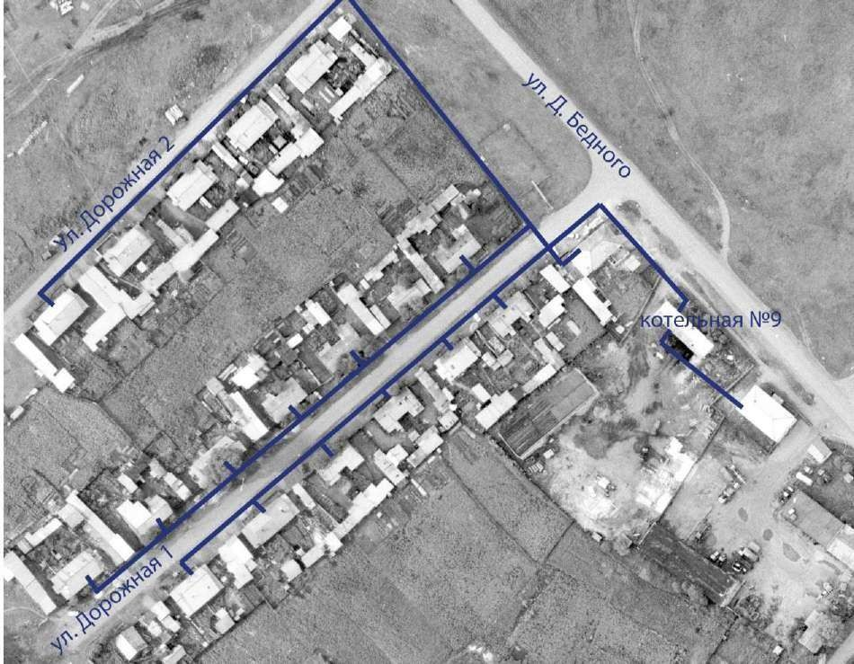
–

–
ПРИЛОЖЕНИЕ 10 Схема теплоснабжения Котельной №10

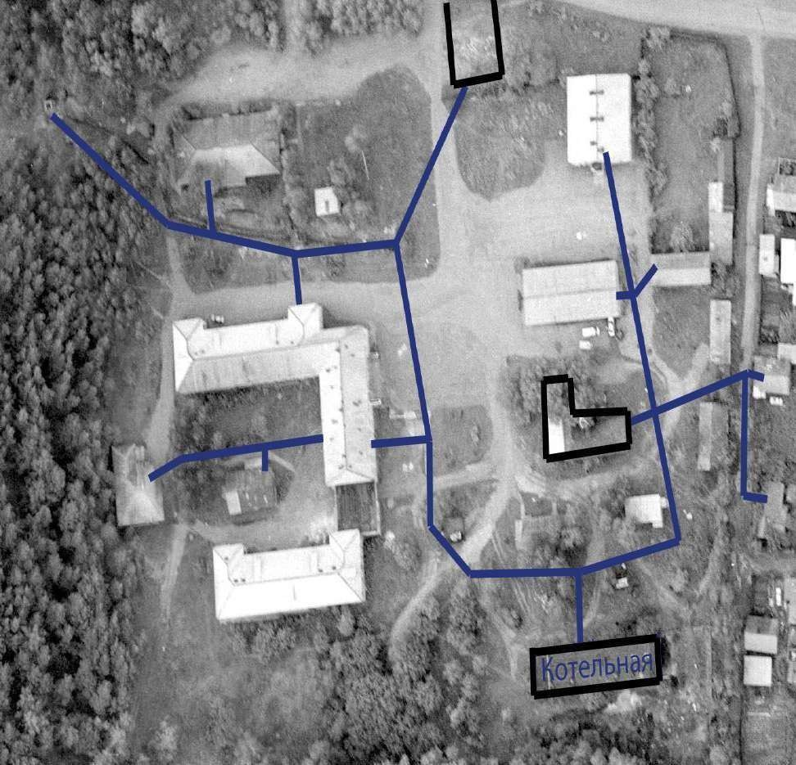

ПРИЛОЖЕНИЕ 11 Схема теплоснабжения Котельной №11
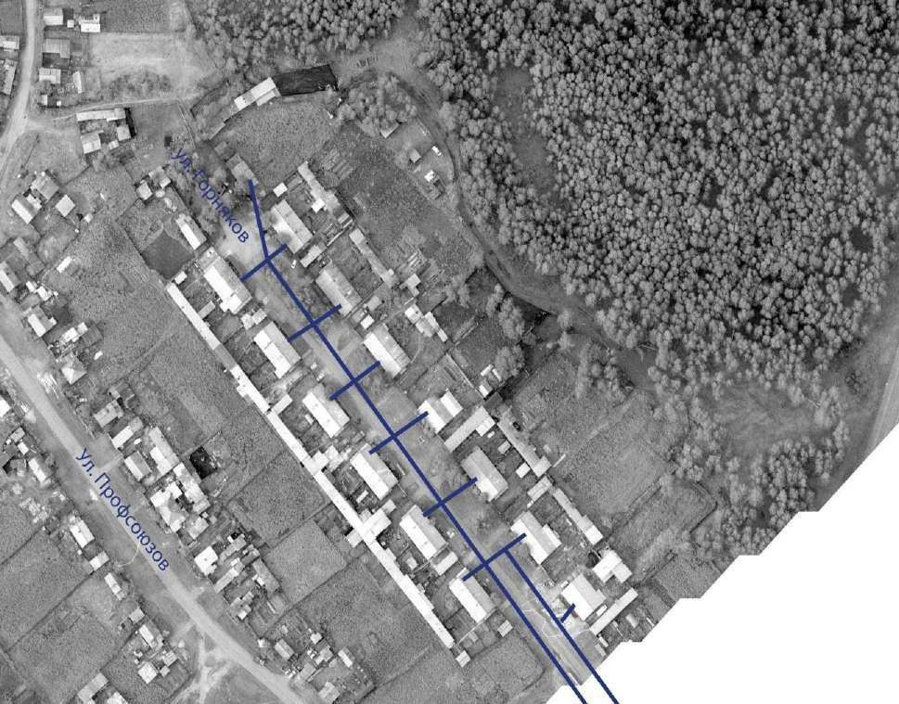
–

ПРИЛОЖЕНИЕ 12 Схема теплоснабжения Котельной №12
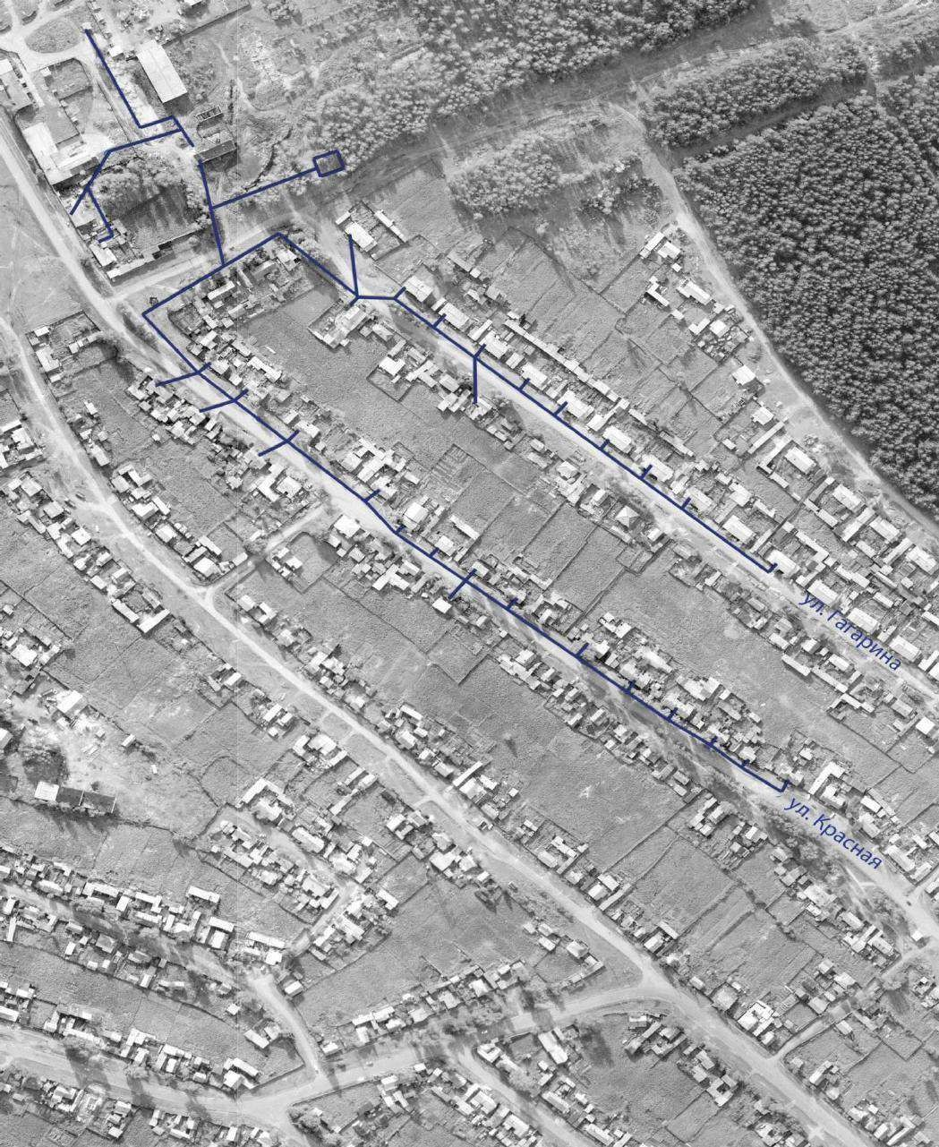

ПРИЛОЖЕНИЕ 13 - Схема местоположения новой котельной

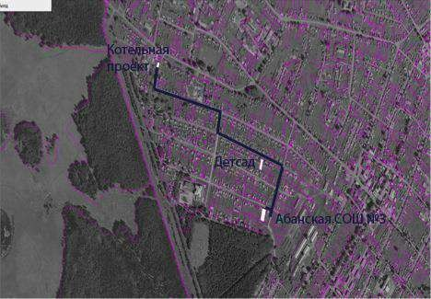

СПИСОК ИСПОЛЬЗОВАННЫХ ИСТОЧНИКОВ

СП 124.13330.2012 «Тепловые сети»
СП 41-104-2000 «Проектирование автономных источников теплоснабжения»
СП 131.13330.2012 «Строительная климатология»
СП 89.13330.2012 «Котельные установки» (с изм.)
МДС 41-4-2000 «Методика определения количеств тепловой энергии и теплоносителя в водяных системах коммунального теплоснабжения»
Е.Л. Палей. Проектирование котельных в секторе ЖКХ (справочное практическое пособие). С-П., Газовый клуб, 2006, 157 с. 7 ТСН 41-311- 2004 «Автономные источники теплоснабжения»
МДК -4-02.2001 «Типовая инструкция по технической эксплуатации тепловых сетей систем коммунального теплоснабжения»
ПБ 10-574-03 «Правила устройства и безопасной эксплуатации паровых и водогрейных котлов»
Постановление Госкомстата РФ от 23 июня 1999 г. №46 «Об утверждении «Методологических положений по расчету топливно- энергетического баланса Российской Федерации в соответствии с международной практикой»
Методические указания по определению расходов топлива, электроэнергии и воды на выработку теплоты отопительными котельными коммунальных теплоэнергетических предприятий. Москва, 2002 г.
П ГЭ 2.3.5-2012/2. Правила заполнения энергетического паспорта топливно-энергетических ресурсов
МДК 4-05.2004 «Методика определения потребности в топливе, электрической энергии и воде при производстве и передаче тепловой энергии и теплоносителей в системах коммунального теплоснабжения».
Приказ Министерства тарифной политики Красноярского края №77-п от 28.11.2018г.

